ДЗ «ДНІПРОПЕТРОВСЬКА МЕДИЧНА АКАДЕМІЯ
МІНІСТЕРСТВО ОХОРОНИ ЗДОРОВ’Я УКРАЇНИ»

На правах рукопису

ХАЛЕЦЬКА ВІКТОРІЯ МИКОЛАЇВНА

УДК: 616.315-007.254:616.716.1:616.314-089.23-053.2

ОСОБЛИВОСТІ ЛІКУВАННЯ ЗВУЖЕННЯ ВЕРХНЬОЇ ЩЕЛЕПИ В ТРАНСВЕРЗАЛЬНІЙ ПЛОЩИНІ У ДІТЕЙ З ПОВНОЮ РОЗЩІЛИНОЮ ПІДНЕБІННЯ

14.01.22 – стоматологія

Дисертація
на здобуття наукового ступеня
кандидата медичних наук

Науковий керівник –
доктор медичних наук, професор
Ковач Ілона Василівна

м. Дніпро – 2017
ЗМІСТ
ПЕРЕЛІК УМОВНИХ СКОРОЧЕНЬ...............................................................4
ВСТУП…………………………………………………………………………..5
РОЗДІЛ 1. СУЧАСНЕ УЯВЛЕННЯ ПРО ЧИННИКИ ВИНИКНЕННЯ ВРОДЖЕНИХ РОЗЩІЛИН ЩЕЛЕПНО – ЛІЦЕВОЇ ОБЛАСТІ, МЕТОДИ ЇХ ХІРУРГІЧНОЇ ТА ОРТОДОНТИЧНОЇ КОРЕКЦІЇ В ДІТЕЙ…………………..11
1.1.Сучасне уявлення про етіологію й патогенез вроджених аномалій щелепно-ліцевої області.......................................................................................11
1.2.Вплив вроджених розщілин верхньої губи і піднебіння на анатомію та функцію зубощелепної системи…………………………………………….....17
1.3.Вплив хірургичних реконструктивних операцій на подальший розвиток щелепно – ліцевого апарата при повній розщілині піднебіння……………..20
1.4.Характеристика методів ортодонтичного лікування, які застосовуються при корекції трансверзальних аномалій у дітей з повною розщілиною піднебіння..............................................................................................................26
РОЗДІЛ 2. МАТЕРИАЛИ І МЕТОДИ ДОСЛІДЖЕННЯ…………………..32
2.1. Обгрунтування обраного напрямку дослідження……………………….32
2.2. Дизаин кліничних досліджень…………………………………………….33
2.3. Характеристика об'єктів кліничних досліджень…………………………34
2.4. Кліничні методи дослідження…………………………………………….40
2.5. Рентгенологічні методи дослідження…………………………………….43
2.6 Антропометричний метод дослідження пропорцій лиця ………………..53
2.6.1. Фотометричний метод…………………………………………......54
2.7. Биометричні методи дослідження………………………………………...55
2.8. Статистична обробка даних………………………………………..............57
РОЗДІЛ 3. ЗАГАЛЬНА ХАРАКТЕРИСТИКА ЗМІН ЗУБОЩЕЛЕПНОГО АПАРАТУ В ДІТЕЙ З ПОВНОЮ РОЗЩІЛИНОЮ ПІДНЕБІННЯ………….59
3.1. Структурний аналіз стоматологичного статусу в дітей з повною розщілиною піднебіння………………………………………………………….59
3.2. Результати антропометричних методів вивчення пропорцій обличчя та біометричних методів дослідження………………………….............................66
3.3. Результати рентгенологичних методів дослідження……………………..75
РОЗДІЛ 4. ФІЗИКО-МАТЕМАТИЧНЕ ОБГРУНТУВАННЯ РАЗРОБЛЕНОГО ОРТОДОНТИЧНОГО АППАРАТА ДЛЯ ЛІКУВАННЯ ЗВУЖЕННЯ ВЕРХНЬОЇ ЩЕЛЕПИ У ТРАНСВЕРЗАЛЬНІЙ ПЛОЩИНІ В ДІТЕЙ З ПОВНОЮ РОЗЩІЛИНОЮ ПІДНЕБІННЯ………………………...81
РОЗДІЛ 5. РЕЗУЛЬТАТИ ДОСЛІДЖЕННЯ У ДІНАМІЦІ ОРТОДОНТИЧНОГО ЛІКУВАННЯ ЗВУЖЕННЯ ВЕРХНЬОЇ ЩЕЛЕПИ У ТРАНСВЕРЗАЛЬНІЙ ПЛОЩИНІ В ДІТЕЙ З ПОВНОЮ РОЗЩІЛИНОЮ ПІДНЕБІННЯ……………………………………………………………………97
5.1. Результати антропометричних і біометричних показників після застосування розробленого апарата для розширення верхньої щелепи в дітей з повною розщілиною піднебіння у дінамиці…………………………………98
5.2. Результати рентгенологичних показників після застосування разробленого апарату для розширення верхньої щелепи в дітей з повною розщілиною піднебіння у дінамиці …………………………………………..114
РОЗДІЛ 6. АНАЛІЗ РЕЗУЛЬТАТІВ ОРТОДОНТИЧНОГО ЛІКУВАННЯ У НАЙБЛИЖЧІ І ВІДДАЛЕНІ ТЕРМІНИ СПОСТЕРЕЖЕННЯ.......................125
6.1. Аналіз результатів ортодонтичного лікування у найближчі і віддалені терміни за даними антропометричного і біометричного дослідження……………………………………………………………………126
6.2. Аналіз результатів ортодонтичного лікування у найближчі і віддалені терміни за даними рентгенологичного дослідження………………………..130
РОЗДІЛ 7. АНАЛІЗ І УЗАГАЛЬНЕННЯ РЕЗУЛЬТАТІВ ДОСЛІДЖЕННЯ…………..................................................................................134
ВИСНОВКИ…………………………………………………………………….143
ПРАКТИЧНІ РЕКОМЕНДАЦІЇ……………………………………………….145
СПИСОК ВИКОРИСТАНИХ ДЖЕРЕЛ……………………………………...146
ДОДАТКИ………………………………………………………………………183
Перелик умовних позначень

ВРГП – вроджена розщілина губи і піднебіння
ВРП – вроджена розщілина піднебіння
ПРП – повна розщілина піднебіння
ВПР – вроджені пороки развітку
ЩЛО – щелпно-лицева область
ТРГ – телерентгенограма
КТ – комп'ютерна томограма
КДМ – контрольно-діагностична модель
ВЩ – верхня щелепа
RME – rapid palatal expansion, rapid maxilla, palatinal expender – апарат
для швидкого розширення верхньої щелепи

ВСТУП
Актуальність теми. Вроджені розщілини верхньої губи, коміркового відростка, м'якого і твердого піднебіння складають 30-35% від усіх вад розвитку людини та є однією з найскладніших проблем сучасної медицини [6,18, 22]. За тяжкістю анатомо-функціональних порушень розщілини губи й піднебіння посідають одне з чільних місць, а в 17% випадків поєднуються з іншими вродженими аномаліями органів і тканин. Естетичні, морфологічні і функціональні порушення, які виникають при цьому, ведуть до погіршення механізму соціальної адаптації пацієнтів створюючи ряд медико-соціальних проблем [26,28, 259, 278].
У даний час кількість дітей з такою вродженою патологією не зменшується, а, навпаки, відзначається тенденція до його зростання [29,35,37,246]. Крім того, зростає кількість дітей, які потребують покращення результатів відновлювальних операцій і ортодонтичного лікування в системі комплексної реабілітації, що вимагає постійного пошуку та впровадження нових методів [ 38,42,44].
Відомо, що ранні операції на піднебінні призводять до затримки росту верхньої щелепи, підсилюють її недорозвинення за рахунок пошкодження росткових зон і зближення фрагментів щелепи, а також до утворення післяопераційних рубців. У результаті проведеного хірургічного лікування відбувається наростання колапсу верхньої щелепи, а патологічні зміни верхньої зубоальвеолярної дуги стають чітко вираженими, що призводить до деформації середньої третини обличчя й дисгармонії розвитку лицевого скелету [ 42,51,52].
Доведено, що серед пацієнтів з повною розщілиною піднебіння провідною деформацією вважається недорозвинення верхньої щелепи та її звуження в бічних відділах, які зустрічаються у 69% прооперованих дітей. При цьому науково-обґрунтовані методи лікування звуження верхньої щелепи в дітей з такою патологією представлені одиничними роботами.
Тим часом, однією з невирішених актуальних проблем сучасної стоматології є вдосконалення методів ранньої реабілітації дітей з вродженою аномалією щелепно-лицевої ділянки [54,61,255].
Таким чином, складність і трудомісткість лікування дітей з повною розщілиною піднебіння після вело- й уранопластики, високий відсоток незадовільних результатів та ускладнень при лікуванні, відсутність стабільності результатів роблять актуальними пошуки нових та удосконалення існуючих ортодонтичних конструкцій.
Зв’язок роботи з науковими програмами, планами, темами. Дисертація виконується згідно з комплексним планом наукових досліджень кафедри дитячої стоматології ДЗ «Дніпропетровська медична академія МОЗ України» – "Розробка та удосконалення методів діагностики, патогенетичного лікування і профілактики стоматологічних захворювань у дітей з соматичною патологією"(№ державної реєстрації 0115U000858).
Мета дослідження: підвищення ефективності лікування звуження верхньої щелепи у трансверзальній площині в дітей з повною розщілиною піднебіння шляхом використання розробленого знімного апарата, який забезпечує оптимальне за величиною, напрямком і зусиллям переміщення.
Завдання дослідження:
1. Вивчити поширеність і клінічні різновиди морфофункціональних порушень у порожнині рота в дітей з повною розщілиною піднебіння.
2. Дати обґрунтування фізико-математичним методом розробки ортодонтичного апарата з метою розширення верхньої щелепи в трансверзальній площині в дітей з повною розщілиною піднебіння.
3. Розробити знімний апарат для розширення верхньої щелепи в трансверзальній площині в дітей у ранньому змінному прикусі (6-9 років) з повною розщілиною піднебіння.
4. Провести порівняльний аналіз змін трансверзальних параметрів до початку лікування й після його завершення традиційними методами і з використанням розробленого ортодонтичного апарата.
5. Провести апробацію розробленого методу ортодонтичного лікування дітей з повною розщілиною піднебіння й оцінити його ефективність у найближчі та віддалені терміни.
Об'єкт дослідження: звуження верхньої щелепи в трансверзальной площині в дітей 6-9 років з повною розщілиною піднебіння після вело- й уранопластики.
Предмет дослідження: показники клінічного, антропометричного, біометричного та рентгенологічного дослідження в дітей зі звуженням верхньої щелепи в трансверзальній площині після вело- й уранопластики.
Методи дослідження: клінічний (опитування, огляд обличчя, порожнини рота), антропометричні (вивчення розмірів голови, форми обличчя, взаємозв'язку форми лицевого відділу черепа і зубоальвеолярних дуг), біометричні (вимірювання моделей щелеп), рентгенологічні (ортопантомографія щелеп, телерентгенографія голови в прямій і бічній проекції, комп'ютерна томографія) – для діагностики, характеристики змін параметрів верхньої і нижньої щелеп та оцінки ефективності лікування розробленим апаратом; статистичний – для визначення достовірності факторіально-результативного взаємозв'язку моделювання й прогнозування отриманих результатів. Обробка результатів досліджень проводилася з використанням методів описової статистики, непараметричних критеріїв (Вілкоксона-Мана-Уїтні) .
Наукова новизна. Уточнено наукові дані про частоту виникнення і ступінь звуження верхньої щелепи у трансверзальній площині за результатами проведеного стоматологічного обстеження дітей у віці 6-9 років з повною розщілиною піднебіння після проведеного хірургічного лікування (вело- й уранопластика), які складають 72%.
Уперше дано фізико-математичне обґрунтування конструкції знімного апарата з метою розширення верхньої щелепи у трансверзальній площині в дітей після хірургічного лікування повної розщілини піднебіння у ранньому змінному прикусі.
Розроблено новий знімний ортодонтичний апарат для розширення верхньої щелепи у трансверзальній площині в дітей з повною розщілиною піднебіння у ранньому змінному прикусі.
Розширені наукові поняття щодо створення прогностичної моделі для розрахунку оптимальної сили дії та її впливу на швидкість переміщення окремих зубів у трансверзальній площині в дітей після вело- й уранопластики у ранньому змінному прикусі.
Дістало подальший розвиток вивчення клінічної ефективності розробленого знімного апарата для розширення верхньої щелепи, яка підтверджується біометричними розрахунками контрольно-діагностичних моделей щелеп, антропометричними дослідженнями щелепно-лицевої ділянки та цефалометричними розрахунками телерентгенограм в бічній і прямій проекції.
Практичне значення отриманих результатів.
Створено базу даних про структуру ортодонтичної патології в дітей з розщілинами верхньої губи та піднебіння з метою вивчення її в динаміці.
Розроблено метод лікування звуження верхньої щелепи у трансверзальній площині в дітей 6-9 років після вело- й уранопластики, в основі якого є створення нового знімного апарата та підтверджено ефективність його застосування у ранньому змінному прикусі.
Розроблений метод лікування дітей зі звуженням верхньої щелепи в трансверзальній площині після ураностафілопластики впроваджено в клінічну практику КЗ «Дніпропетровська міська дитяча стоматологічна поліклініка №1» ДОР», КЗ «Дніпропетровська міська дитяча стоматологічна поліклініка №2» ДОР», КЗ «Дніпропетровська дитяча стоматологічна поліклініка №3» ДОР», КЗ «Криворізька дитяча стоматологічна поліклініка №5» ДОР».
Результати дослідження впроваджені й використовуються у навчальному процесі кафедри дитячої стоматології ДЗ «Дніпропетровська медична академія МОЗ України», кафедри ортодонтії ВДНЗУ «Українська медична стоматологічна академія МОЗ України», кафедри ортодонтії Одеського національного медичного університету.
Особистий внесок здобувача. Автором особисто проведено патентно-інформаційний пошук, оброблена й проаналізована наукова література за темою дисертації. Розроблено знімний ортодонтичний апарат для розширення верхньої щелепи. Безпосередньо здобувачем здійснено лікування пацієнтів та їх клінічний моніторинг. Дисертант провів всебічне обстеження хворих, зокрема, опитування й огляд, науковий системний аналіз результатів клінічних, антропометричних, біометричних та рентгенологічних досліджень, узагальнення результатів і їх статистичну обробку. Складено текст та оформлено дисертаційну роботу. Разом з науковим керівником сформульовано висновки й практичні рекомендації.
Апробація результатів дисертації. Основні положення дисертації повідомлені на міжнародних науково-практичних конференціях: IX Всесвітньому конгресі Міжнародного фонду розщілини губи й піднебіння (CLEFT2015) (м. Москва, 31 серпня – 4 вересня 2015 року), IV Російсько-Європейському конгресі з дитячої стоматології, присвяченому 25-річчю кафедри дитячої стоматології МДМСУ ім. А.І. Євдокимова (м. Москва, 28-30 вересня 2015 року), Міжнародному конгресі стоматологів, присвяченому 85-річчю КазНМУ ім. С.Д. Асфендіярова «Карієс зубів і його ускладнення в віковому аспекті. Інновації в стоматології» (м. Алмати, 13-15 травня 2015року), науково-практичній конференції з міжнародною участю, присвяченій 80-річчю з дня народження С.Т. Дорошенко «Українська ортодонтична школа: вчора, сьогодні, завтра» (м. Київ, 11 березня 2016 року), науково-практичній конференції з міжнародною участю присвяченої 75-річчю з дня народження професора Г.П. Рузіна (м. Харків, 11 травня 2016 року), на обласній науково-практичній конференції, присвяченій 40-річчю заснування кафедри стоматології ФПО ДЗ «ДМА МОЗУ» «Актуальні питання клінічної медицини та післядипломної освіти» (м. Кривий Ріг, 13 травня 2016 року).
Публікації. За темою дисертації опубліковано 9 друкованих праць: 6 друкованих праць у фахових наукових виданнях, 3 тез в збірниках матеріалів наукових конференцій. Отримано патент на корисну модель № 97395 «Аппарат для розширення верхньої щелепи у дітей».

РОЗДІЛ 1
СУЧАСНЕ УЯВЛЕННЯ ПРО ЧИННИКИ ВИНИКНЕННЯ ВРОДЖЕНИХ РОЗЩІЛИН ЩЕЛЕПНО-ЛИЦЕВОЇ ОБЛАСТІ, МЕТОДИ ЇХ ХІРУРГІЧНОЇ ТА ОРТОДОНТИЧНОЇ КОРЕКЦІЇ В ДІТЕЙ
(огляд літератури)
  - Сучасні уявлення про етіологію й патогенез уроджених вад щелепно-лицевої області.
Вроджені вади щелепно-лицевої області (ЩЛО) у зв'язку з тяжкістю пов'язаних з ними анатомічних і функціональних порушень, а також через збільшення їх частоти в популяції є однією з важливих проблем сучасної медицини [2,21,38,49,58,62,78]. Найчастіше розщілини губи й піднебіння є полігенними мультифакторними захворюваннями, які можуть зустрічатися у вигляді ізольованого пороку розвитку і бути одним із симптомів вроджених синдромів [50,60,69,73,108].
За даними багатьох авторів, народження дітей з вродженими вадами розвитку щелепно-лицевої області за останні роки має тенденцію до зростання як в Україні, так і в багатьох країнах світу [66, 67, 70, 36, 92,129,166, 271]. Значний інтерес представляють проведені дослідження щодо розрахунку приросту народжуваності таких дітей за кожне десятиріччя, який склав 2% [129,166,257,260]. Експертна група ВООЗ відзначила частоту народження дітей з вродженою розщілиною губи й піднебіння (ВРГП) у світі, рівну 0,6-1,6 на 1000 новонароджених [216, 246, 257, 216]. Статистичні та епідеміологічні дослідження, які стосуються частоти проявів пороків розвитку обличчя і порожнини рота в різних країнах, свідчать, що вроджені незрощення верхньої губи й піднебіння складають 1/3 або 30-35% усіх вад розвитку людини. За даними інших науковців, ці вроджені аномалії складають приблизно 86% аномалій ЩЛО і близько 13% усіх вроджених вад розвитку людини [70, 209, 215].
Частота народження вроджених вад щелепно-лицевої ділянки в Дніпропетровському регіоні за хронологією виявилася неоднаковою і коливалася в значних межах. За період з 2003 по 2012 рр. народжуваність в Дніпропетровській області рівномірно збільшувалася з 29165 тисяч у 2003 році до 37383 у 2012 році, а стрибок народження дітей з аномаліями ЩЛО відзначався в 2003, 2006 і 2012 рр. Частота народжуваності дітей з ВРГП в зазначені роки становила 1,19 - 1,44. Нижчі показники відзначені в 2005 і 2008 рр. і по частоті патології склали - 0,86 - 0,96 дитини на 1000 новонароджених дітей [40, 66, 92] .
Аналіз даних у Дніпропетровському регіоні за останні 10 років показав, що дітей з повною розщілиною піднебіння народжується в 2,58 рази більше, ніж дітей з розщілиною верхньої губи і майже в 5 разів більше, ніж дітей з поєднаною вродженою патологією ЩЛО. Протягом останніх 5 років відзначається значне зростання числа дітей з розщілиною твердого та м'якого піднебіння і складає 61,7 % від загальної кількості дітей з вродженими вадами ЩЛО [ 92].
Причини вроджених розщілин у ЩЛО з'ясовані не повністю. Ембріональний період є фундаментальним у розвитку організму. Плід може зазнавати несприятливих екзогенних та ендогенних впливів. Критичним періодом для виникнення аномалій та вад розвитку лицевого скелета, щелеп, органів порожнини рота є перші два місяці вагітності. При нормальному розвитку зрощення ембріологічних відростків трапляється приблизно на 6-му тижні. Переміщення піднебінних відростків з вертикального положення в горизонтальне і подальше зрощення (формування твердого піднебіння) відбувається приблизно на 8-му тижні розвитку [166, 167,173,174]. До кінця 2-го місяця внутрішньоутробного розвитку, коли завершується зрощення верхньощелепного і лобного відростків, які утворюють серединний відділ обличчя, у їх товщі з'являються шість ядер осифікації. Відбувається поступове окостеніння спочатку піднебінних відростків і бічних відділів верхньої щелепи, а трохи пізніше – центральної ділянки у вигляді самостійної різцевої кістки, яка пізніше зростається з верхньощелепними кістками. При аномальному ембріогенезі порядок розвитку щелепно-лицевої області порушується, внаслідок чого утворюються незрощення у цій області [209].
Причини порушення нормального ходу ембріогенезу досить численні, а в деяких випадках спадково зумовлені. Етіологія вроджених дефектів дуже різноманітна і залежить від сукупності дії спадкоємних ознак і навколишнього середовища в період ембріонального розвитку [6, 12]. Вади розвитку щелепно-лицевої області виникають під діями різних чинників зовнішнього і внутрішнього середовища. На думку багатьох дослідників, такий поділ причин вроджених вад умовне так само, як умовне розділення на зовнішнє і внутрішнє середовище [216, 240].
До механічних факторів належить травма плоду в перші три місяці вагітності. До них відносяться: вібрація в побуті й на виробництві, спроби перервати вагітність, надмірний тиск амніона на плід, тиск язика плода на піднебінні відростки, внутрішнє розташування кінцівок плода, пухлини, багатоплідна вагітність, травма матері під час вагітності, амніотичні зрощення [20, 25, 38].
Вроджені вади можуть викликатися термічними факторами. При підвищенні температури у 6-тижневого ембріона настає гіпоксія, яка призводить до порушення розвитку щелепно-лицевої області.
Одним з найсильніших фізичних факторів, який діє в критичні періоди розвитку плода (3-6 тижнів), є іонізуюче випромінювання, яке призводить до мутацій статевих клітин обох батьків. Дії іонізуючого випромінювання на внутрішньоутробний розвиток організму присвячені численні роботи вітчизняних та закордонних авторів [42, 52]. Особливу увагу до проблеми привернули масштабні техногенні аварії, наслідки виробництва ядерного палива та утилізації ядерної зброї [44,51,55]. Дослідники звертають увагу на роль строків дії іонізуючого випромінювання, величину і потужність дози в генезі того чи іншого виду вад.
До хімічних факторів відноситься тератогений вплив нестачі кисню, який виникає внаслідок загальних порушень організму (анемії, венозний застій, нестримна блювота) і місцевих порушень кровообігу (неповноцінна імплантація яйцеклітини, відшарування або передлежання плаценти). При посиленому надходженні в організм матері тератогенних отрут (алкоголь, хлороформ, формалін, йодисті сполуки та інші) – механізм тератогенної дії хімічних речовин полягає або в пошкодженні судинної стінки ембріона, або в безпосередньому впливі на тканини плоду. Порушення тканинного обміну речовин внаслідок гіпоксичного стану в подальшому призводить до затримки росту й патологічного формування ембріона [59, 60, 202].
За даними вітчизняних і закордонних авторів, факторами, які сприяють розвитку вад, є численні хімічні речовини, що широко використовуються в побуті, на виробництві й господарстві. Солі важких металів найчастіше надходять в організм з продуктами харчування та питною водою. Встановлено, що свинець і кадмій, діючи на організм, викликають формування вад розвитку ЩЛО. Забруднюючи навколишнє середовище і викликаючи екологічний дисбаланс, ксенобіотики мають мутагенну, тератогенну і канцерогенну дію, алергічний та токсичний ефекти [37]. Також дослідження підтверджують більш високі показники народження дітей з вродженими розщілинами верхньої губи й піднебіння у зонах забрудненого атмосферного повітря. Встановлено токсичну дію на ембріон підвищених концентрацій миш'яку, міді, ртуті [62, 69, 269, 278].
В етіології вад одне з провідних місць належить вірусним ембріопатіям, які розвиваються в разі захворювання матері на кір, краснуху, епідемічний паротит та інші вірусні інфекції. Віруси і бактерії, які проникають в організм матері, викликають підвищення температури, яка веде до гіпоксії плода, порушення ендокринного та вітамінного балансів. У даний час відомо, що нуклеїнова кислота вірусів може включатися до складу геному клітини, передає генетичну інформацію. У результаті це призводить або до загибелі ембріона, або до формування вад [108,111].
З усього різноманіття вірусних інфекцій найбільший інтерес з точки зору тератогенного впливу представляє вірус краснухи [10,38,]. При зараженні вагітної протягом першого місяця плід уражається в 22,0%, протягом другого – у 25,2 %, а протягом третього місяця – у 14,2 %.
Причинами, що впливають на розвиток плода в першій половині вагітності, є психічна травма і стрес, які призводять до порушення трофічної функції плаценти внаслідок виділення адреналіну, що стає причиною гіпоксії і в підсумку – до порушення розвитку ембріона.
До незрощень щелепно-лицевої області може призвести неповноцінне харчування на ранніх термінах вагітності у разі повного голодування або недоїдання вагітної жінки. Найбільшого значення має якісний склад їжі: дефіцит незамінних амінокислот і хронічна недостатність вітамінів А, Е, групи B, E, C та інших, а також мікроелементів, зокрема, міді. Крім того, вади розвитку можуть виникнути на тлі гіпервітамінозу, зокрема вітаміну А [37, 38].
Народження дитини з вродженою аномалією може спостерігатися внаслідок гормональних порушень через хвороби органів ендокринної системи. Серед ендокринних захворювань і метаболічних дефектів у жінок найбільше значення щодо несприятливих наслідків для плода має цукровий діабет [52, 55].
Посилена увага при з'ясуванні причини народження дитини з розщілинами відводиться спадковому факторові. Виявлення в анамнезі повторних випадків народження дітей з цією вадою розвитку в одній і тій же сім'ї або в декількох поколіннях становить близько 10%. Особливо представляє інтерес зв'язок між хромосомними аномаліями й різними вадами на основі вивчення хромосомного набору. Порушення генного балансу викликають аномалії, які стосуються числа хромосом і утворення зигот, головним чином з відсутністю однієї з хромосом (моносомія) або надлишком (трисомія). Серед генетичних дефектів, асоційованих з виникненням несидромальных орофасциальних розщілин, виділяють алельні поліморфізми генів фолатного обміну. Виражена тенденція до сімейних накопичень при розщілинах піднебіння. Слід зазначити, що на відміну від мультифакторних вад розвитку, які визначаються низьким ризиком повторного виникнення в сім'ї, спадкові орофасциальні незрощення можуть вражати 25-50% потомства [37, 58, 202, 256].
Серед причин, які призводять до розщілин губи й піднебіння, – немолодий вік батьків. У дітей, які народилися від матерів у віці 34 років, вади розвитку зустрічаються в 3-4 рази частіше, ніж у дітей, які народилися від молодих жінок. Причини такого взаємозв'язку – це збільшення частоти нерозбіжності хромосом і вікова зміна каріотипу. Причиною патологій є так само родинні шлюби. Біологічна неспроможність статевих клітин виражається в їх нездатності утворювати повноцінну зиготу. Це залежить від наступності неповноцінності цих клітин, їх перезрівання в результаті затримки в статевих шляхах або їх пошкодження [37, 62, 202].
Аналізуючи літературні дані, слід зазначити, що етіологія вроджених розщілин губи і піднебіння вивчається досить давно. У даний час цій проблемі присвячено значну кількість досліджень. Запропоновано різні моделі формування та шляхи успадкування цієї аномалії: особливості перебігу вагітності, супутні й перенесені матір'ю захворювання, прийом лікарських препаратів, кількість пологів, фактор спадковості, вік батьків, характер праці та умови життя. Достовірно визначено, що перенесені матір'ю захворювання, токсикоз у перший триместр вагітності, при якому застосовуються найбільш часто лікарські засоби: антибіотики, сульфаніламіди, ненаркотичні анальгетики, спазмолітики – мають значення у виникненні вад розвитку у потомства [10,50, 55, 60, 69, 78, 111, 129, 132, 134, 216, 246] .
Однак положення про виявлення факторів ризику, причини й механізми їх утворення залишаються неповністю визначеними.

1.2. Вплив вроджених розщілин піднебіння на анатомію та функції зубощелепної системи.
Щелепно-лицеві аномалії відносяться до категорії найбільш тяжких вад розвитку людини [1, 13, 21, 36, 48, 72, 284]. На думку ряду вчених, вроджені розщілини верхньої щелепи займають одне з перших місць за тяжкістю анатомічних і функціональних порушень. Розщілина губи, альвеолярного відростка, твердого та м'якого піднебіння характеризується морфологічними, функціональними та естетичними порушеннями. У залежності від виду аномалії це проявляється різним ступенем тяжкості самого дефекту. У дітей які мають ВРГП, розвивається складний комплекс анатомо-функціональних порушень, які посилюються з ростом дитини. Супутні анатомічні і функціональні порушення життєдіяльності важливих органів і систем дитини, труднощі соціальної адаптації значно знижують якість його життя та призводять до інвалідності [16, 67, 73, 89,105, 150].
Вроджені розщілини верхньої губи та піднебіння різко порушують анатомічні співвідношення всіх тканинних структур середнього відділу обличчя — верхньої губи, носа, верхньої щелепи; змінюють фізіологічну рівновагу м'язів ротової області, язика, жувальної мускулатури [21,22,48,105].
Більшість фахівців відзначають, що вроджене незрощення верхньої губи й піднебіння супроводжує комплекс недорозвинення кісток лицевого та мозкового черепа, хрящового остова та м'яких тканин обличчя. У дітей з розщілиною губи й піднебіння з'являється диспропорція росту верхньої щелепи та інших лицевих кісток у кісткових швах через порушення симетричного стимулюючого впливу носової перегородки, яка вже внутрішньоутробно випереджає свій ріст. Фрагмент верхньої щелепи на боці незрощення не отримує стимулюючого впливу, відстає в рості й залишається зміщеним [23,28, 74, 121, 280]. На боці розщілини виникає недорозвинення всіх лицевих кісток [42, 44, 59, 244, 255]. Залежно від ступеня вираженості цих змін, деформація кісток лицевого черепа поширюється на склепіння та основу черепа. При порушенні будови піднебіння виділяють три основні групи анатомічних порушень: розщілина піднебіння, укорочення м'якого піднебіння і розширений середній відділ глотки [7, 21, 24, 39, 44, 54, 58, 71, 104, 105]. Розщілини піднебіння за анатомічною формою і розмірами бувають різноманітні. Відомо, що деформації середньої зони обличчя в пацієнтів з вродженими наскрізними незрощеннями посилюються з віком [71,74, 81, 109, 121, 126, 128].
Результати численних досліджень показали, що деформації лицьових кісток не обмежуються тільки зубо-альвеолярним комплексом. При цьому виявляються зміненими всі відділи середньої зони обличчя, їх розмір, положення по відношенню до основи черепа та нижньої щелепи. Основними деформаціями при цьому є: недорозвинення передньої частини основи черепа; відставання в рості задніх відділів верхньої щелепи ; недорозвинення піднебінних відростків по ширині й довжині при всіх видах розщілин піднебіння; недорозвинення апікального базису верхньої щелепи, що супроводжуються незрощенням альвеолярного відростка [ 121, 126,132, 133, 142,154].
Для дітей з вродженими РВГП характерні важкі деформації прикусу зі значною диспропорцією між верхньою і нижньою щелепами, сагітальна щілина між зубними рядами, різке звуження верхньої щелепи порівняно з нижньою. На форму щелепних кісток впливає функціональне навантаження. Якщо порушується ріст щелеп, то виникає диспропорція між їх розмірами й величиною зубів. У зв'язку з цим тиск, який чиниться на щелепні кістки для уповільнення їх зростання або натяг з метою його посилення, може вплинути на розташування зубів. Аномалії зубощелепної системи носять різноманітний характер. Деформації прикусу супроводжуються скупченим положенням різців, наявністю надкомплектних зубів, прорізуванням окремих зубів на піднебінні [133, 136, 154, 211]. У ділянці дефекту альвеолярного відростка можуть бути недорозвинення або адентія бічного різця, тортооклюзія і латеральне відхилення верхнього центрального різця, піднебінний нахил різців [ 83, 109, 136, 142].
Автори вважають, що у хворих з розщілиною піднебіння область ураження не обмежується морфологічними аномаліями розвитку. Є й функціональні порушення, що охоплюють більш широкі області [2, 10, 21, 22, 88]. Провідним моментом у розвитку деформацій верхньої щелепи при вроджених розщілинах вважають порушення міодинамічної рівноваги мімічної, жувальної мускулатури та язика. Воно посилює деформації, обумовлені змінами шовного зростання. Порушення цілісності кругового м'яза рота створює умови для одностороннього тиску язика у вестибулярну сторону, зміщення кісткових фрагментів верхньої щелепи під впливом тяги ділянок роз'єднаних м'язів, збільшення ширини незрощення [22].
Функціональні порушення щелепно-лицевої області характеризуються зниженням оклюзійних сил у зоні бічних зубів у порівнянні з фізіологічним прикусом. На стороні розщілини оклюзійні сили більше, ніж на протилежній стороні [28, 48, 159, 183, 203].
Морфологічні порушення чинять безпосередній вплив на формування функцій зубощелепного апарату. Порушуються акти смоктання, ковтання, дихання, жування, мовлення (гнусавість). Множинна втрата зубів і порушення прикусу ускладнюють пережовування їжі, що нерідко призводить до хронічного гастриту, коліту та інших шлунково-кишкових розладів. Наслідком порушення носового дихання є поява в дитини змішаного або ротового типів дихання. Для ротового дихання характерні: недостатність змикання губ, особливо внаслідок рубцевої деформації верхньої губи, відсутність негативного тиску в порожнині рота. Формується так званий «аденоїдний» тип обличчя. Він характеризується такими ознаками: широке перенісся, злегка опущене вимушене положення голови, глоссоптоз, рот відкритий, носогубні складки згладжені, апатичний погляд [3, 21, 44, 75, 123, 134].
За даними ряду авторів, неправильне положення зубних рядів та окремих зубів призводить до дисфункції зубощелепної системи, спостерігається тенденція до розвитку множинного карієсу. Одними з найпоширеніших стоматологічних захворювань, поряд з карієсом зубів, є захворювання тканин пародонту, ознаки ураження тканин пародонта у таких дітей зустрічаються в 2,4 рази частіше, ніж у дітей без цього пороку [207, 218, 234, 241, 285]. Затримка процесів розвитку звукоутворення, мови, наслідком чого є затримка темпів нервово-психічного розвитку. Деформація лицевого скелета і спотворення обличчя негативно позначаються на психічному розвиткові дитини [73].
Підсумовуючи представлені відомості, стає очевидним, що ВРГП формують у пацієнтів цілий комплекс важких анатомічних і функціональних порушень, які призводять до виражених деформацій середньої зони обличчя, дисгармонії розвитку лицевого скелета, грубо порушують естетику обличчя, а також функцію різних органів і систем [109, 121, 142, 246]. У доступній літературі є суперечливі дані про верхню щелепу як центральну ланку в патогенезі формування цих деформацій при повній розщілині піднебіння.
1.3. Вплив хірургічних реконструктивних операцій на подальший розвиток щелепно-лицевого апарату при повній розщілині піднебіння.
Лікуванням вродженого незрощення піднебіння займаються протягом багатьох років. На сьогоднішній день достатньо повно висвітлені питання хірургічного відновлення анатомічних структур м’якого та твердого піднебіння, однак, незважаючи на різноманіття напрямків проведення уранопластики, останнє десятиліття відзначилось пошуком оптимальних шляхів їх усунення [1,7, 9, 24, 246,252].
Досить часто причиною розвитку деформацій ЗЩС у дітей з вродженими розщілинами є саме оперативне втручання, що є основним методом лікування таких дітей [7, 9, 188]. Завдання хірургічного лікування полягає в тому, щоб усунути основні анатомічні вади: по всій довжені закрити розщілину піднебіння, подовжити м'яке піднебіння, звузити середній відділ глотки. Оперативне втручання має суттєвий вплив на ріст і розвиток ЩЛО, тому дуже важливо дотримуватися своєчасності та етапності у залежності від виду аномалії [7, 9, 55,57, 71,74].
Класичні модифікації одноетапною уранопластики (Лімберга, Langenbeck, Veau, Wardill-Kilner) історично обгрунтовано користуються широкою популярністю серед значної частини фахівців. Разом з тим, їх використання в більшості випадків не дозволяє домогтися відновлення мови хворих і призводить до формування виражених деформацій верхньої щелепи [1,7, 21, 126,128, 211, 214]. Розроблені на протязі останніх двадцяти років їх щадні способи нерідко застосовуються у пацієнтів старшої вікової групи (2-7лет). Віддаючи належне зниження травматизму запропонованих оперативних маніпуляцій, автори клінічних досліджень відзначають, що їх відстрочене виконання обмежує можливості досягнення задовільних результатів [24, 37, 39, 44].
Альтернативним підходом до усунення вроджених дефектів піднебіння визнано двоетапне хірургічне лікування, спрямоване на створення умов для формування мови і профілактику виникнення деформацій зубо-щелепної системи. У той же час, в вітчизняних та закордонних публікаціях зберігаються істотні суперечності при визначенні послідовності і часу проведення етапів оперативного лікування. Немає єдиної думки і з питань вибору оптимального методу реконструкції м'якого піднебіння і усунення залишкового дефекту твердого піднебіння [7, 24, 54, 74] .
Підхід до розгляду раціональних термінів проведення оперативних втручань і їх послідовності в авторів різний. За даними деяких вчених, хейлопластику слід проводити в 3-4 місяці, велопластику – в 1-2 роки, уранопластику не раніше п'ятирічного віку (при часткових розщілинах) і не раніше шестирічного – (при повних), ауто остеопластику – в 6-10 років. За даними інших дослідників, найсприятливішими термінами проведення ощадної ураностафілопластики вважається вік 2-3 роки [217, 221]. .
Основними зонами зростання на верхній щелепі є дистальні ділянки (область верхньощелепних горбків і ділянки, прилеглі до крилоподібного відростка), на нижній щелепі – це суглобові відростки, суглобові головки і задні краї гілок. Оперативні втручання в цих зонах сприяють порушенню росту щелеп та їх співвідношень [142, 229, 235, 244, 246].
У літературі показано, що найбільш важкі деформації верхньої щелепи розвиваються після одноетапної уранопластики, проведеної до трьох років, і це пов'язано не тільки з особливостями оперативного втручання, але і з пошкодженням росткових зон верхньої щелепи [21,225]. А в інших літературних джерелах відзначається, що тривимірне порушення росту обумовлене, в основному, рано виконаною одномоментною уранопластикою, а також є результатом неодноразових хірургічних втручань. Відбувається «порушення росту внаслідок хірургічної травми остеогенної зони». Утворення післяопераційних і вторинних дефектів, піднебінно-глоткової недостатності, деформації верхньої щелепи в сучасній хірургії вказує на необхідність усунення недоліків, які притаманні відомим методикам [244, 252].
Провідною деформацією, що формується в післяопераційному періоді в дітей з вродженою розщілиною верхньої губи й піднебіння, багато авторів вважають недорозвинення верхньої щелепи та її звуження в бічних відділах, які складають від 73% до 89% спостережень і завжди вимагають ортодонтичної корекції [74,79,163,179]. Важливе місце в механізмі виникнення доопераційних і післяопераційних вторинних деформацій верхньої щелепи займає дефект кісткової тканини по краях незрощення, і, перш за все, дефект кістки базального відділу альвеолярного відростка [39, 42,48].
Ряд авторів дотримуються думки, що жодна із сучасних операцій не гарантує нормального розвитку верхньої щелепи і через деякий час проявляється різними ії деформаціями [13, 17, 21,24, 39, 52].
На підставі дослідних даних виділено основні форми верхнього зубного ряду при аномаліях, обумовлених односторонньою і двосторонньою наскрізною розщілиною верхньої губи, альвеолярного відростка й піднебіння в залежності від положення фрагментів верхньої щелепи та зубів. Наслідком відновлення цілісності анатомічних структур при повній розщілині верхньої губи і піднебіння є три можливих варіанти формування верхньощелепної зубної дуги. Перший варіант характеризується торцевим зближенням альвеолярних сегментів, у результаті чого формується відносно симетрична форма зубної дуги. При другому варіанті часткове накладення сегментів один на одного призводить до колапсу зубної дуги. Третій варіант зустрічається відносно рідко і зазвичай носить транзиторний характер. У цьому випадку альвеолярні сегменти зближуються, але не контактують один з одним [7, 55, 71, 74,81].
За даними ряду авторів, навіть у спрощених варіантах рання уранопластика не може виключити післяопераційного звуження зубної дуги верхньої щелепи в області ікла на боці ураження на 4-8% і в області молярів – на 2% (що веде до збільшення кількості випадків односторонньої перехресної оклюзії) і зменшення сагітального розміру верхньої щелепи на 3-4% (це, в свою чергу, підвищує кількість випадків зі зворотньою різцевою дизоклюзією) [38,39,45,81,84,85]. Пізня уранопластика вже через рік призводить до звуження зубної дуги верхньої щелепи, найбільш вираженого в області ікла на боці ураження, в середньому на 5-7% і менш вираженим – в області молярів (3-4%), наростання колапсу верхньої щелепи і, як наслідок, збільшення кількості випадків перехресної оклюзії. До шести років деформація зубної дуги стає чітко вираженою і вимагає активного ортодонтичного втручання [81,106,109, 121,128].
Характер післяопераційних змін та їх вплив на ріст, розвиток і формування ЗЩС у пацієнтів з вродженими розщілинами верхньої губи, альвеолярного відростка й піднебіння мають свої особливості. Зазвичай зустрічаються сукупні деформації, лікування яких є трудомістким і вимагає індивідуального підходу [80, 127, 135,137,144].
За даними деяких вчених, для дітей з вродженою розщілиною губи і піднебіння в періоді змінного прикусу характерні: замкнена дуга верхньої щелепи; нейтральне співвідношення перших постійних молярів у половини пацієнтів; зміщення середньої лінії в сторону, протилежну дефектові; висока частота зворотного, глибокого різцевого перекриття; односторонній перехресний прикус у кожному третьому випадку [ 154,157,159,183,191,244]. На боці незрощення відзначається піднебінне прорізування ікла, тортопозиція центрального верхнього різця, тісне положення різців на верхній щелепі, часта відсутність постійного бічного різця [43,44].
Після проведення хейлопластики спостерігаються післяопераційні рубці, асиметрична червона облямівка верхньої губи [4,48]. У більшості хворих верхня губа набуває неправильної анатомічної форми. Стає малорухливою, спаяною рубцями з поверхнею міжщелепної кістки, внаслідок чого на верхній щелепі зменшується глибина присінка порожнини рота. За результатами проведених досліджень, практично у 80% хворих, у відсутності формування достатньої глибини присінка рота, відбувається сплощення фронтальної ділянки верхньої щелепи, що призводить до різних видів аномалій розташування зубів [13,19, 48,55, 136].
Після проведення уранопластики спостерігається звуження верхнього зубного ряду (асиметричне при однобічному незрощенні) в області верхніх перших премолярів, зубоальвеолярне вкорочення в області ікла, який межує з розщілиною [126, 128, 142, 145, 154, 157, 159]. У ділянці дефекту альвеолярного відростка можуть бути недорозвинення або адентія бічного різця, наявність надкомплектних зубів, тортооклюзія і латеральне відхилення верхнього центрального різця, піднебінний нахил різців, діастема. Іноді наявність наскрізного дефекту в ділянці перехідної складки слизової оболонки і залишкові дефекти на піднебінні [21, 43, 44, 48]. З прорізуванням зубів часто виявляються мікрогнатія, формування несправжньої прогенії, асиметрична форма верхнього зубного ряду за рахунок звуження верхнього зубного ряду на стороні розщілини [ 48,71,81, 90,109,124].
При вроджених аномаліях верхньої губи й піднебіння, а також після усунення їх анатомічного дефекту хірургічним шляхом відбувається зміна напрямку й сили тяги мускулатури. Ці порушення м’язової системи ЩЛО надалі призводять до функціональних порушеннь, жувального апарату та розвитку всього лицевого кістяка [21,22, 159,193,218,229,335,284].
У більшості випадків після хірургічного усунення незрощення піднебіння зберігається порушення дихання, часто потрібно спеціалізоване лікування оториноларингологічної патології [72,75]. У таких хворих спостерігаються тяжкі розлади мовлення периферійного походження. Всебічні дослідження у дітей з ПРП показали, що у них відзначається загальне недорозвинення мови різного ступеня [73,89,109].
Усе це пояснює складні анатомічні порушення та клінічні прояви при вроджених розщілинах твердого і м'якого піднебіння після оперативного втручання [10, 13, 17,105] .
Аналізуючи дані літератури, стає очевидним, що більшість фахівців у дітей з ПРП відзначають грубі рубцеві зміни в області оперативних втручань, порушення механізмів зростання лицевого скелета, перерозподіл функціонального навантаження призводить до значних вторинних деформацій ЗЩС, а також спричиняє адентію, аномалії форми, розмірів, структури зубів, зменшення присінку порожнини рота, сагитальні, трансверзальній та вертикальні аномалії прикусу, недорозвинення альвеолярного відростка в області незрощення. [21, 23, 48, 54, 72]. Ріст і розвиток верхньої щелепи в усіх випадках відстає від норми і залежить від віку й техніки проведеної ураностафилопластики. Вважається, що жодна сучасна операція не гарантує нормального розвитку верхньої щелепи і через деякий час виявляється через різні деформації [7, 9, 81, 85,109,121].
Отримані літературні відомості про вплив змін з боку верхньої щелепи і післяопераційних деформацій на процес її розвитку й зростання, а також на формування лицевого скелета в цілому, суперечливі [109, 156, 159, 179 189, 250].
1.4. Характеристика методів ортодонтичного лікування, що застосовуються при корекції трансверзальных аномалій у дітей з повною розщілиною піднебіння.
Характерною особливістю ЗЩА у дітей з ПРП після операційного втручання вважається те, що за відсутності ортодонтичного лікування розвиваються виражені поєднані деформації прикусу в різних площинах, які проявляються щелепними аномаліями, деформаціями та дефектами зубних рядів. Хворі з цією патологією не завжди отримують ортодонтичне лікування в повному обсязі, так як не всі лікарі-ортодонти мають необхідні знання особливостей їх лікування [8,14, 19, 26, 39,42, 44, 79, 85, 159].
Однією з основних проблем, що вирішуються протягом усього багаторічного періоду лікування дітей з ПРП, залишається звуження зубного ряду верхньої щелепи. Вважається, що помірні порушення прикусу, росту й розвитку верхньощелепної дуги можуть бути виправлені ортодонтичним втручанням. Більш серйозні порушення і деформації можуть привести згодом до необхідності проведення кістково-пластичних операцій [8, 17, 26, 28,36, 154] .
Більшість фахівців пропонують комплексний підхід до лікування даних пацієнтів [11,18,27,29,42,44,56,61,68,77,88,106,133,144]. У комплексній реабілітації дітей з аномалією проводиться ортодонтичне лікування, спрямоване не тільки на усунення і попередження важких деформацій зубо-щелепної області, але й на нормалізацію порушених функцій. Необхідно прагнути до досягнення морфологічного, функціонального й естетичного оптимуму. На думку багатьох авторів, ортодонтичну допомогу слід надавати поетапно, з періоду народження до завершення формування постійного прикусу [19, 26, 115,117, 135, 137, 138, 154].
Однак, на недостатню розробку конкретних вікових показань до проведення профілактичних і лікувальних заходів при реабілітації дітей з різними видами вроджених незрощень у різні періоди формування прикусу вказують ряд вітчизняних вчених. На переконання багатьох дослідників, своєчасне проведення дитині з вродженою розщілиною піднебіння раннього ортодонтичного лікування дозволяє створити передумови для правильного росту і розвитку верхньої щелепи [39, 52, 56, 77, 84, 278]. Необхідність раннього ортодонтичного лікування підтверджена багатьма авторами [26, 27, 39, 215, 223, 229, 236].
Особливості ортодонтичного лікування пацієнтів з вродженим незрощенням верхньої губи й піднебіння залежать від періоду формування прикусу дитини. На сьогоднішній день для корекції зубощелепних аномалій і деформацій при вродженій патології в ранньому змінному прикусі використовуються ортодонтичні апарати різних конструкцій. У період тимчасового прикусу на перший план виходить нормалізація міодинамичної рівноваги між зовнішніми і внутрішніми м'язами щелепно-лицевої області, що в свою чергу призводить до встановлення фізіологічного змикання зубних рядів у сагітальному і трансверзальному напрямках. Основною метою ортодонтичної корекції в цьому періоді є підготовка зубощелепної системи до фізіологічної зміни зубів [8, 19, 26, 42, 90]. Вважається, що ці завдання можливо вирішити, використовуючи такі функціональні апарати – група трейнерів, вестибулярні пластинки Хінца, регулятор функції Френкеля, знімні пластинкові апарати з пілотами для верхньої губи. Крім того, починаючи з тимчасового прикусу, багато авторів рекомендують застосовувати ортодонтичні апарати для розширення верхньої щелепи [42, 43, 81, 122, 125, 245]. Для усунення подібної аномалії авторами пропонуються знімні ортодонтичні конструкції з різними активними елементами: ортодонтичними гвинтами, пружиною Кофіна, протрагірувальними пружинами, вестибулярними та піднебінними дужками, активаторами і так далі [43, 192, 245].
У наукових дослідженнях закордонні та вітчизняні вчені підтверджують можливість успішного застосування знімних ортодонтичних конструкцій для лікування деформацій верхньої щелепи в дітей з ПРП у ранньому змінному прикусі, коли у пацієнтів, старших 12-14 років, це практично неможливо. Згідно з цим дослідженням, при лікуванні таких пацієнтів найкращий терапевтичний ефект отриманий у віці 6-9 років, так як на цей період припадає активне зростання фронтального і дистального відділів піднебіння. Багаторічний досвід лікування дітей з ПРП, які перенесли уранопластику, вказує на необхідність ортодонтичного лікування під час росту дитини до закінчення росту і розвитку щелепно-лицевого скелета [8, 19, 26, 44, 61,186] .
Для вирішення основних напрямків лікування використовується як традиційна знімна ортодонтична апаратура, так і незнімна. Причому, пріоритет у виборі лікувальних апаратів після 9 років останнім часом за незнімною ортодонтичною технікою, що підтверджується в роботах багатьох авторів [64, 77, 79, 87, 107,125, 139, 146]. На сучасному етапі розвитку ортодонтії використовується незнімна ортодонтична техніка для інтенсивного розширення зубоальвеолярних дуг в різних модифікаціях [79, 85, 139, 146, 236, 245, 287].
Ряд авторів порівнювали скелетні і дентальні зміни, що відбувалися після розширення верхньої щелепи за допомогою RME, знімних розширюючих апаратів і піднебінного бюгеля у пацієнтів в змінному прикусі. І прийшли до висновків, що при використанні RME спостерігаються значні кісткові і дентальні зміни у всіх площинах, в той час як при використанні знімних розширюючих апаратів і піднебінного бюгеля максимальний ефект спостерігався в трансверзальній площині.
Апарати для rapid maxilla expander (RME) можна розділити на дві групи. Апарати, які впливають на піднебінний шов і положення зубів, відносяться до першої групи (апарати Бідерман, Стантона, Шродер-Буслера-Норд і ін.) І являють собою кільця або коронки, що фіксуються на перших премолярах і молярах, або капи, що фіксуються на бічних зубах, з'єднані між собою гвинтом. Апарати, які впливають також на альвеолярний відросток відносяться до другої групи (апарати Деріхсвайлера, Шато і ін.). Вони являють собою кільця або коронки, що фіксуються на перших премолярах і молярах, з'єднані між собою дротяною арматурою з гвинтом і базисом з пластмаси, що спирається на альвеолярний відросток [139, 231]. Для нормалізації трансверзальных розмірів верхньої зубоальвеолярної дуги необхідне інтенсивне її розширення, багато авторів оптимальними вважають апарат Bi- і Quad Helix [28, 42,43,107,146, 179, 245]. Вважається, що Quad Helix має важливу перевагу перед іншими апаратами, так як при його використанні відбувається більше розширення в передній ділянці, ніж в бічній. Також у результаті його застосування можливе одно- і двобічне розширення в області молярів та їх ротація.
При звуженні верхнього зубного ряду різного ступеня порушення прорізування або відсутності зубів на бічних фрагментах використовується пластина з зачепними петлями, а також лицева маска Діляра. Для цих же цілей використовують пластинку з гвинтом або пружиною Кофіна з сагітальним розпилом, каркасно-пружинні апарати П.Д. Маіляна [139, 140]. На перевагу використання даних апаратів також вказується у багатьох наукових працях [18,16, 236,237]. Вони усувають симетричне звуження верхнього зубного ряду й одночасно здійснюють корекцію положення різців. Так само використовується незнімна ортодонтична техніка (еджуайз-техніка, брекет-система) для інтенсивного розширення зубоальвеолярних дуг у різних модифікаціях, яка дозволяє, на думку ряду вчених, істотно й у короткі терміни розширити зубний ряд [19, 28, 41, 42, 43, 79, 130, 227] .
Однак у доступній літературі є суперечливі дані про стабільність віддалених результатів лікування із застосуванням різних незнімних і знімних апаратів для інтенсивного розширення верхньої зубоальвеолярної дуги в різні вікові періоди, а також не зустрічається відомостей про помилки і ускладнення лікування.
Апарати для прискореного розкриття піднебінного шва мають як низку переваг, так і недоліків у вигляді складності конструкції, утрудненої гігієни порожнини рота й агресивного впливу на область піднебіння, альвеолярні відростки, окремі зуби, тканини пародонту, тобто створюється велике постійне навантаження на зубощелепний апарат дитини [31,40, 81, 100, 119, 236]. Доведено, що застосування незнімної ортодонтичної техніки при лікуванні ЗЩА більш, ніж у 50% випадків супроводжується запальними захворюваннями пародонту, найчастіше катаральним і гіпертрофічним гінгівітом [35, 92, 93, 241].
Часто разом з ортодонтичним лікуванням проводять протетичне [19, 44, 61, 77,168,169]. У комплексній реабілітації дітей з вродженою розщілиною губи і піднебіння проводиться ортодонтичне та ортопедичне лікування, яке спрямоване не тільки на усунення і попередження важких деформацій зубощелепної області, а й на нормалізацію порушених функцій.
Також при лікуванні пацієнтів з повною розщілиною піднебіння існують певні труднощі (Рис.1.1.).

Рис.1.1. Фактори незадовільного результату ортодонтичного лікування

Літературні дані свідчать, що на якість ортодонтичного лікування впливають терміни проведення та об’єм і симультатність операційного втручання, якість і метод операції [4,7,13, 24, 47, 55]. Також складність лікування обумовлена тим, що розширення верхньої щелепи у хворих з незрощенням піднебіння відбувається в несприятливих умовах. В області піднебінного шва немає кісткової основи, здатної утримувати розширені фрагменти верхньої щелепи і, крім того, рубцева тканина створює настільки сильне напруження, що деякі ортодонтичні апарати стають неефективними, за рахунок чого ортодонтичне лікування супроводжується рецидивами [44, 61, 79, 87, 88, 90, 118]. Суттєво впливають на результат ортодонтичної допомоги такі фактори, як наявність рубців і тяжів, активність каріозного процесу, які не тільки ускладнюють, але в деяких випадках навіть роблять технічно неможливим ряд втручань [4, 44, 21, 215, 223, 237, 241, 244,253] .
Вище наведені дані дозволяють зробити висновок, що в літературі недостатньо інформації про особливості використання різних апаратів при наданні ортодонтичної допомоги хворим з вродженими розщілинами твердого і м'якого піднебіння. Так само немає єдиної думки про раціональні конструкції, які застосовуються при лікуванні трансверзальних аномалій у дітей з ПРП в ранньому змінному прикусі, а більшість запропонованих методів у цьому періоді застосовується досить обмежено. Наявні до сьогоднішнього моменту апарати, пристрої і технології не забезпечують повноцінної реабілітації таких хворих і потребують подальшого вдосконалення. Розробка нових сучасних методів апаратурного лікування збільшить можливості фахівців, які займаються питанням реабілітації дітей з незрощенням піднебіння [26, 77, 81, 82, 84, 87, 119, 125,127,140].
Підводячи підсумок аналізу літературних джерел, стає очевидним, що проблема раннього лікування дітей з вродженими повними розщілинами піднебіння до теперішнього часу залишається невирішеною. Складність і трудомісткість лікування дітей з повною розщілиною піднебіння після хірургічної корекції, незадовільні результати та ускладнення при ортодонтичному лікуванні, відсутність стабільності результатів роблять актуальними пошуки нових та удосконалення існуючих ортодонтичних конструкцій.
РОЗДІЛ 2
МАТЕРІАЛ І МЕТОДИ ДОСЛІДЖЕННЯ

2.1. Обґрунтування обраного напряму дослідження.
У даний час актуальним є питання раннього ортодонтичного лікування дітей з ВРГП. Загальновідомо, що в ранньому змінному прикусі (6-9 років) вторинні деформації зубних рядів під дією рубцевої тканини піднебіння після вело- й уранопластики набувають більш вираженого клінічного характеру, а верхня щелепа є центральною ланкою в патогенезі їх формування [4,17,48, 121,126]. У пацієнтів з повною розщілиною піднебіння провідною деформацією вважається недорозвинення верхньої щелепи та її звуження в бічних відділах. Проблема звуження верхньої щелепи існує з моменту народження до закінчення формування постійного прикусу й визнається всіма вченими, що вивчають дане питання [81, 109,126] .
Однак проведені дослідження лицевого черепа у дітей підтверджують, що саме в період змінного прикусу відбувається стрибок усіх показників зростання краніальної і гнатичної частини лицевого скелета. Причому, пік росту верхньої щелепи й носоорбітального комплексу припадає на першу половину змінного прикусу (6-9 років), а активний ріст нижньої щелепи — на другу (10-12 років) [23,42,79]. Тому саме в цей період ортодонтичне лікування буде найбільш ефективним і повинно бути спрямоване на стимуляцію росту верхньої щелепи в трансверзальній площині, нормалізацію форми й розміру верхнього зубного ряду, а також на корекцію оклюзійних взаємовідношень і міодинамичної рівноваги між зовнішніми і внутрішніми м'язами щелепно-лицевої ділянки.
Таким чином, раннє лікування дітей з ПРП створить умови для нормального росту і розвитку лицевого відділу черепа, буде перешкоджати розвитку післяопераційних рубцевих стягнень та інших вторинних деформацій, а також виникненню захворювань тканин пародонту. У цьому значенні все вище викладене свідчить про необхідність розробки раціональної ортодонтичної конструкції для лікування дітей зі звуженням верхньої щелепи після вело - й уранопластики, що підтверджує актуальність даної проблеми і визначає необхідність цього дослідження.

2.2. Дизайн клінічних досліджень.
При виконанні даної роботи були використані такі діагностичні методи дослідження:
- клінічний;
- антропометричний;
а) фотометричний;
- біометричний;
- рентгенологічний:
а) телерентгенограма черепа в прямій та бічній проекції;
б) ортопантомограма;
в) прицільна рентгенографія;
г) комп'ютерна томографія;
- статистичний.
Таблиця 2.1

Кількісна характеристика проведених методів діагностик
Методи діагностики | кількість
Методи діагностики | n
Фотометрія обличчя | 112
Розрахунок моделей щелеп (пар) | 372
Ортопантомографія щелеп | 119
Телерентгенографія в прямій проекції | 112
Телерентгенографія в бічній проекції | 112
Прицільна рентгенографія | 10
Комп'ютерна томографія | 18

2.3 Характеристика об'єктів клінічних досліджень.
Нами було проведено загальне клінічне обстеження 62 пацієнтів з вродженими вадами ЩЛО у віці від 6 до 10 років. Розподіл обстежених дітей з вадами ЩЛО за діагнозами відображено на рисунку 2.1.

Рис. 2.1. Розподіл обстежених дітей з вадами ЩЛО за діагнозами

Серед обстежених 62 дітей з вадами ЩЛО було діагностовано: 30 осіб (48%) з вродженою розщілиною м'якого і твердого піднебіння (ВРМТП); 15 осіб (24%) з вродженою розщілиною губи і піднебіння (ВРГП); 9 осіб (15%) з вродженою розщілиною губи (ВРГ); 8 осіб (13%) з вродженою розщілиною м'якого піднебіння (ВРМП). Встановлено, що кількість дітей з повною розщілиною піднебіння значно перевищує число пацієнтів з незрощенням губи та поєднанням розщілин губи йпіднебіння.
У результаті з числа обстежених для дослідницької роботи були взяті 28 дітей з діагнозом звуження верхньої щелепи у трансверзальній площині з повною розщілиною піднебіння (ПРП) у віці від 6 до 9 років (ранній змінний прикус), після проведених вело - й уранопластики. Розподіл дітей за віком, статтю та видом розщілини піднебіння представлено в таблиці 2.2.
Таблиця 2.2
Розподіл дітей за віком, статтю та видом розщілини піднебіння

Вік | Стать | Вид патології |  |  |  | Кількість пацієнтів
Вік | Стать | Одностороння розщілина |  | Двостороння розщілина
Вік | Стать | праворуч | ліворуч | Двостороння розщілина
6-7 років | х | 2 | 3 | 2 | 7 |  |  | 12
6-7 років | д | 2 | 1 | 2 | 5 |  |  | 12
8-9 років | х | 3 | 3 | 3 | 9 |  |  | 16
8-9 років | д | 1 | 3 | 3 | 7 |  |  | 16
всього |  | 8 | 10 | 10 | 28
 |  | 18 |  | 10

Пацієнти розподілені в залежності від періоду розвитку зубощелепної системи: 12 дітей 6-7 років, 16 дітей 8-9 років. За видом аномалії з однобічною (праворуч або ліворуч) і двосторонньою розщілиною піднебіння. Статтю. Як видно з даних, представлених у таблиці 2.2, хлопчиків (16) в 1,3 рази більше, ніж дівчаток (12). У більшості (18) дітей відзначалася повна одностороння розщілина піднебіння, при цьому лівостороння розщілина спостерігалася частіше (10), ніж правобічна (8). Двостороннє незрощення у хлопчиків і в дівчаток спостерігається в рівній кількості.
Розподіл дітей, які брали участь у клінічних дослідженнях для вивчення ефективності розробленого методу ортодонтичного лікування, проводився методом рандомізації, що представлено в таблиці 2.3.

Таблиця 2.3
Розподіл дітей, які брали участь у клінічних дослідженнях
Вид патології | Кількість дітей у групах |  |  |  |  |  | Всього
Вид патології | Основна |  | Всього | Порівняння |  | Всього | Всього
Вид патології | хлопчики | дівчатка | Всього | хлопчики | дівчатка | Всього | Всього
одностороння | 7 | 4 | 11 | 4 | 3 | 7 | 18
двостороння | 4 | 3 | 7 | 1 | 2 | 3 | 10

Усі пацієнти були розподілені на дві групи: основну та порівняння. В основну групу було включено 18 дітей, ортодонтичне лікування яких проводилося за допомогою розробленого нами знімного апарата для розширення верхньої щелепи (Рис.2.2.).
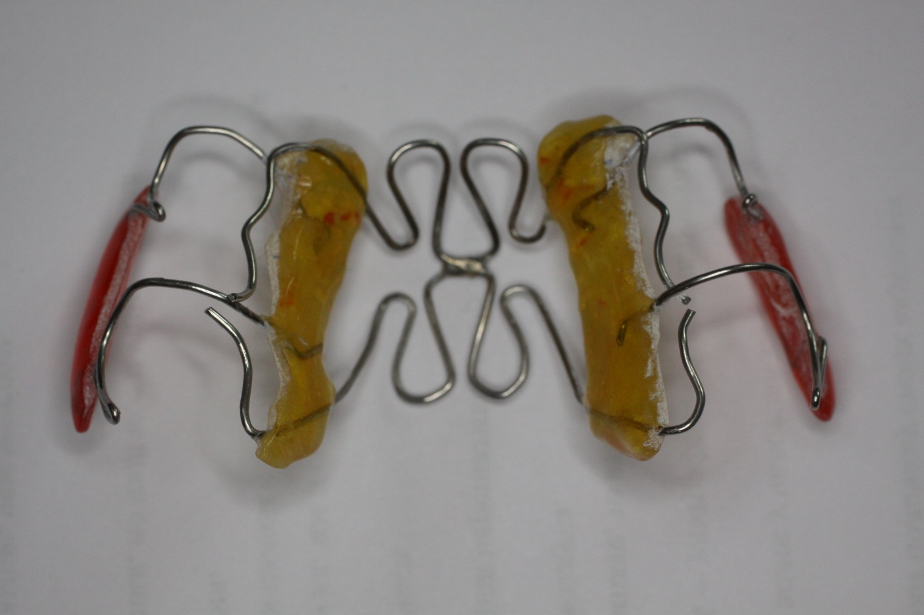
Рис.2.2. Розроблений апарат для розширення верхньої щелепи
Апарат складається з укороченого піднебінного базису, силового елемента у вигляді двох пружин W - подібної форми, відкриті частини яких розташовуються в протилежних напрямках і спаяні між собою в центральній частині. Вільні кінці цих пружин проходять через укорочений піднебінний базис, мають горизонтальні вигини і розташовуються з піднебінної сторони, повторюючи анатомічну форму першого і тимчасового другого моляра, постійного першого моляра відповідно. Додатково апарат містить оклюзійні накладки, які розташовуються на жувальних поверхнях першого і тимчасового другого моляра, постійного першого моляра і роз’єднані між собою в ділянці цих зубів. Так само апарат має одноплечові кламери, одні кінці яких фіксуються в оклюзійній накладці, другі вільні кінці мають горизонтальні вигини, які розташовані вище зубного ряду і на них фіксуються щічні щити.
Механічно діючі елементи в апараті, представлені лабораторним дротом Форестаніт-супер пружиниста (spring hard) 1850-2050 H/мм² перерізом 0,8 мм (Німеччина). Укорочений піднебінний базис, оклюзійні накладки і щічні щити виготовлені з пластин BIOCRYL «С» 2,0 мм на апараті miniSTAR.
Показанням для симетричного або асиметричного розширення була форма верхньої зубної дуги. Корекція і активація апарата проводилася лікарем один раз на два тижні.
У групу порівняння входило 10 дітей, яким для лікування застосовували знімний пластинковий апарат ( Рис.2.3.), який складається з базису, одноплечих кламерів та активного елемента у вигляді ортодонтичного гвинта (фірма Lion, Італія). Гвинт встановлювали на рівні тимчасових іклів або перших тимчасових молярів. Розпил базису робили симетрично або асиметрично на стороні розщілини залежно від клінічної картини патології.
Активація здійснювалася на чверть оборот гвинта (0,1 мм), частота активації становила 2 рази на тиждень.
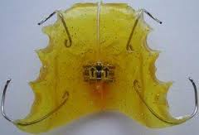
Рис.2.3. Знімний пластинковий апарат з гвинтом
Тривалість ортодонтичного лікування у пацієнтів залежала від ступеня тяжкості зубощелепної аномалії. Пацієнтам було рекомендовано: цілодобове носіння апаратів, знімати апарати вранці й увечері для проведення гігієнічних процедур (чищення зубів і самого апарата), після прийому їжі –полоскання ротової порожнини. У середньому активна експансія верхньої щелепи у дітей становила 5-6 місяців.
Ортодонтичне лікування дітей з ПРП у ранньому змінному прикусі (6-9 років) полягала в:
1.Нормалізації ростового потенціалу щелепного комплексу.
2. Відновленні правильної форми і розміру верхньої зубоальвеолярної дуги.
3. Оптимізації трансверзального співвідношення зубів.
4.Корекції аномалій положення окремих зубів і сегментів.
Ретенційний період займав 90 – 100% робочого часу.
Дітям, крім гігієни порожнини рота, призначали "Квертгиал" і "Сангвіритрин".
"Квертгіал" – це мукозальний гель, основу якого складають біофлавоноїди: кверцетин, гіалуронова кислота й інулін.
Кверцетин має широкий спектр біологічної дії: антиоксидантну, мембранопротекторну та ангіопротекторну. Він також є інгібітором багатьох ферментів, що беруть участь у розвитку запальних процесів в організмі (гіалуронідази, фосфоліпази А 2, ліпоксигенази, протеїнкінази та ін). Пригнічуючи активність гіалуронідази та інших прозапальних ферментів, розщеплює ЦК. Кверцетин знижує тканинну проникність і тим самим зменшує транслокації бактерій.
Гіалуронова кислота належить до полісахаридів, що входять до складу міжклітинних біополімерів і забезпечує стійкість тканин до механічних впливів і перешкоджає транслокації бактерій. Зниження ДК у тканинах пародонта і слизової оболонки порожнини рота є передумовою для виникнення в них запальних процесів, що зумовлено легким проникненням мікроорганізмів та інших прозапальних факторів.
Інулін – пробіотик з кореня цикорію, який стимулює зростання пробіотичної мікрофлори та усуває явища дисбактеріозу.
Профілактичне застосування мукозального гелю "Квертгіал" призначали у вигляді одноразової аплікації на слизову оболонку піднебіння в області рубцевозміненої тканини один раз на день протягом двох тижнів до фіксації розробленого ортодонтичного апарата. Потім у вигляді аплікацій один раз на добу на ніч, накладаючи на слизову оболонку після прийому їжі й полоскання зубним еліксиром під час ортодонтичного лікування протягом одного місяця.
"Сангвіритрин" – антимікробний препарат, що складається з суміші бісульфату алкалоїдів сангвінарина і хелеритрина, що має антибактеріальні, противірусні, протипаразитарні й протимікробні властивості. Механізм дії у світлі сучасних даних полягає в тому, що він може ефективно пригнічувати розмноження мікроорганізмів, пошкоджуючи їх оболонку й приводячи до загибелі.
Профілактичне застосування "Сангвіритрину" полягало в обробці розробленого ним ортодонтичного апарата вранці й увечері в розведенні 1:40 й у вигляді ротових ванночок у розведенні 1:60.
Діагноз встановлювали на підставі клінічних та спеціальних методів дослідження, користувалися класифікацією вроджених розщілин (незрощень) верхньої губи й піднебіння С. Л. Харкова (1997) [5]. Класифікацією ЗЩА ВООЗ (1968), Міжнародною класифікацією захворювань МКЗ 10 [63].
Пацієнти перебували на лікуванні на кафедрі дитячої стоматології (зав. каф. – д. мед. н., професор І.В. Ковач) ДЗ "Дніпропетровська медична академія МОЗ України".
2. 4. Клінічні методи дослідження
Обстеження дітей проводилося в стандартних умовах стоматологічного кабінету. Результати обстеження заносилися в ортодонтичну карту хворого.
Клінічні дослідження здійснювали за загальноприйнятою методикою, яка включала збирання скарг, анамнезу захворювання, огляд обличчя і порожнини рота. Анамнез включав: терміни проведення вело- й уранопластики, уточнювали перенесені захворювання, наявність шкідливих звичок. Під час бесіди з пацієнтами звертали увагу на характер мовлення, дихання, жування. При зовнішньому огляді оцінювали наявність затримки фізичного розвитку. При огляді обличчя пацієнта звертали увагу на співвідношення верхній, середній, нижній його частин, симетричність правої і лівої половин.
При огляді порожнини рота здійснювали запис зубної формули, оцінюючи кількість, розміри, строки прорізування зубів, положення їх у зубному ряду, форму і розміри зубних дуг, характер змикання зубних рядів. При оцінці відповідності термінів і парності прорізування тимчасових зубів орієнтувалися на дані Т.Е. Зуєвої (2003).
Оцінку оклюзії зубних рядів проводили в сагітальному, трансверзальному та вертикальному напрямках. Оцінювали стан слизової порожнини рота, наявність тяжів, рубців, розміри й місце прикріплення вуздечок верхньої, нижньої губи та язика. Звертали увагу на форму, положення і артикуляцію язика. Особливу увагу приділяли змінам функцій зубощелепної системи, стану гігієни порожнини рота, наявності уражень твердих тканин зубів і пародонту.
Визначення інтенсивності карієсу зубів у дітей проводилось відповідно до рекомендацій ВООЗ (1989). Інтенсивність карієсу за показниками КПУз+кпз (кз – тимчасовий зуб, уражений карієсом або його ускладненням, пз – тимчасовий зуб з пломбою, Кз – постійний зуб, уражений карієсом або його ускладненням, Пз – постійний зуб з пломбою, Уз – постійний зуб, віддалений внаслідок ускладненого карієсу).
Для оцінки гігієнічного стану порожнини рота використовували індекс Гріна-Вермілльона (Green, Vermillion, 1964) — спрощений індекс гігієни порожнини рота (OHI−S), який полягає в оцінці площі поверхні зуба, покритої нальотом та/або зубним каменем. Визначають за допомогою фарбування вестибулярних поверхонь 16, 11, 26, 31, і язичних поверхонь 36 та 46 зубів розчином Шіллера—Писарева (1г кристалічного йоду, 2 г йодиду калію і 40 мл дистильованої води). На досліджуваних поверхнях спочатку визначають зубний наліт — Debrisindex (DI), а потім – зубний камінь — Calculus-index (СІ).
Результати оцінювали в балах: 0 - зубний наліт відсутній; 1 бал – покриває 1/3 поверхні коронки зуба; 2бали – покриває 2/3 поверхні зуба; 3 бали – покриває більше, ніж 2/3 поверхні зуба.
Формула для розрахунку:
OHI-S = S ЗН/n + T ЗК/n, де H — сума значень, ДТ — зубний наліт, ЗК — зубний камінь, n — кількість обстежених зубів.
Для визначення товщини зубного нальоту використовували гігієнічний індекс Silness-Loe (1967 р). Після ретельного висушування 54, 51, 65, 74, 71, 85 зубів кінчиком зонда визначали товщину зубного нальоту в пришийковій області на чотирьох поверхнях (вестибулярній, язиковій і обох контактних). Результати оцінювали в балах: 0 балів – наліт біля шийки не визначається; 1 бал – наліт візуально не визначається, тільки на кінчику зонда, якщо провести біля шийки зуба; 2 бали – візуально визначається помірне накопичення зубного нальоту на поверхні зуба; 3 бали – інтенсивне відкладення зубного нальоту на поверхнях зуба і в міжзубних проміжках.
Оцінку стану пародонту проводили за такими клінічними ознаками: кольором, формою, розміром ясенних сосочків, рівень розташування ясенного краю відносно шийок зубів (розростання, рецесія), наявністю кровоточивості.
Для об'єктивної оцінки стану тканин пародонту в дітей проводили комплексне дослідження тканин пародонту з використанням пародонтологічних індексів: РМА % та індексу гінгівіту (GI). Визначення і підрахунок індексів проводився за загальноприйнятими методиками.
Для оцінки тяжкості гінгівіту, а в подальшому – і для реєстрації динаміки процесу був обраний індекс РМА (папілярно-маргінально-альвеолярний) запропоновано Masser та модифіковано Парма (Парма в 1960 р). Індекс РМА розраховували за формулою:
$$РМА=\frac{сума балів}{3×кількість зубів}×100\%$$

Оцінка індексу РМА проводиться за такими кодами і критеріям:
0 — відсутність запалення;
1 — запалення тільки ясенного сосочка (Р);
2 — запалення маргінальних ясен (М);
3 — запалення альвеолярних ясен (А).
Ступінь тяжкості гінгівіту: до 25 % – легкий; від 25 % до 50 % – середній; вище 50 % – важкий ступінь гінгівіту.
Індекс гінгівіту (GI), запропонований Silness, Loe (1967), використовується для оцінки наявності запальних процесів у тканинах ясен. При визначенні індексу досліджують стан в області 16, 11, 24, 36, 31, 44 (55, 51, 64, 75, 71, 84) зубів. Характеризують його за чотирибальною шкалою: 0 – запалення відсутнє; 1 – незначне запалення ясен (незначна зміна фарбування); 2 – помірне запалення ясен (гіперемія, набряк, можлива гіпертрофія); 3 – важке запалення (виражена гіперемія, виникнення ознак виразки). Підраховували ІГ за формулою і оцінювали ступінь тяжкості гінгівіту (0,1-1,0 – гінгівіт легкого ступеня; 1,1-2,0 – гінгівіт середньої тяжкості; 2,1-3,0 – важкий гінгівіт).
2.5. Рентгенологічні методи дослідження
Постановка точного діагнозу неможлива без додаткових методів обстеження. Найбільш інформативним є цефалометричний аналіз будови лицевого скелета [219,162].
Відомості, отримані в результаті проведених вимірювань, є основоположними при диференційній діагностиці зубощелепної патології, плануванні лікування, виборі його термінів, активності лікувальних і профілактичних заходів. Вони мають велике значення, так як дозволяють прогнозувати зростання лицевого черепа, що дає можливість передбачити негативні моменти наявної патології та способи їх усунення.
Умовою змістовного і відтвореного цефалометричного аналізу є точне визначення цефалометричних параметрів і дотримання стандартів техніки виконання рентгенівських знімків.
Телерентгенограма (ТРГ) виконувалася на рентгенівському апараті «АРД2-К4» на плівці 24х30 см, відстань «фокус-плівка» дорівнювала 1,5 м, режим роботи апарату 70кВ і 100 мА/з корекцією відповідно до віку й конституції. З метою створення стандартних умов зйомки при телерентгенографії положення голови фіксували цефалостатом. При вивченні ТРГ нами виконувалися кутові й лінійні вимірювання. У відповідності до цього розшифровка ТРГ включала в себе три основні частини:
Краніометрію — вимірювання, за допомогою яких нами вивчалися розміри і положення щелеп у просторі черепа.
Гнатометрію — вимірювання, які характеризують стан зубів, площини основи черепа, оклюзійної площині відносно верхньої і нижньої щелеп, співвідношення щелеп.
Профілометрію — вимірювання, які характеризують стан м'яких тканин лицевого профілю.
Мета інтерпретації результатів вимірювання полягає у:
- Аналізі будови лицевого черепа.
- Оцінці співвідношень щелеп у трьох площинах.
- Диференціюванні скелетних і зубоальвеолярних аномалій.
- Аналізові співвідношення зубів.
- Оцінці м'яких тканин з етіологічної та прогностичної точок зору.
З метою отримання об'єктивних даних при постановці діагнозу і плануванні ортодонтичного лікування хворим проводилося телерентгенологичне дослідження черепа в бічній і прямій проекції. Діагностичною основою цефалометрії є бічний телерентгенографічний знімок, що дозволяє вивчити особливості будови лицевого та краніального скелета, оцінити стан зубів щодо базисів щелеп і м'якотканний профіль, а також проаналізувати зміни, що відбулися в результаті ортодонтичного лікування.
Основні орієнтири, що використовуються при дослідженні телерентгенограм голови у бічній проекції (рис.2.4.) :
А - субспинальна точка падіння, найбільш глибока точка на передньому контурі апікального базису верхньої щелепи.
В - супраментальна точка downs, найбільш дистально розташована точка на передньому контурі апікального базису нижньої щелепи.
N - точка на передньо-верхньому краї носо-лобного шва в сагітальній площині.
Sе - точка на середині входу в турецьке сідло.
Or - найбільш низько розташована точка нижнього краю орбіти.
Go - точка, розташована на місці перетину дотичних до нижнього краю тіла (МТ) і заднього краю гілки (МТ) нижньої щелепи.
C - верхня точка на контурі головки нижньої щелепи.
Me - нижня точка симфізу нижньої щелепи.
Pоg - найбільша передня точка підборідного виступу.
Gn - найбільш передня і нижня точка на підборідді.
sna - передня носова ость.
snp - задня носова ость.
NSe - площина переднього відділу основи черепа.
При вивченні параметрів ТРГ у бічній проекції були виділені наступні кути: < SNA, < SNB, < АNB.
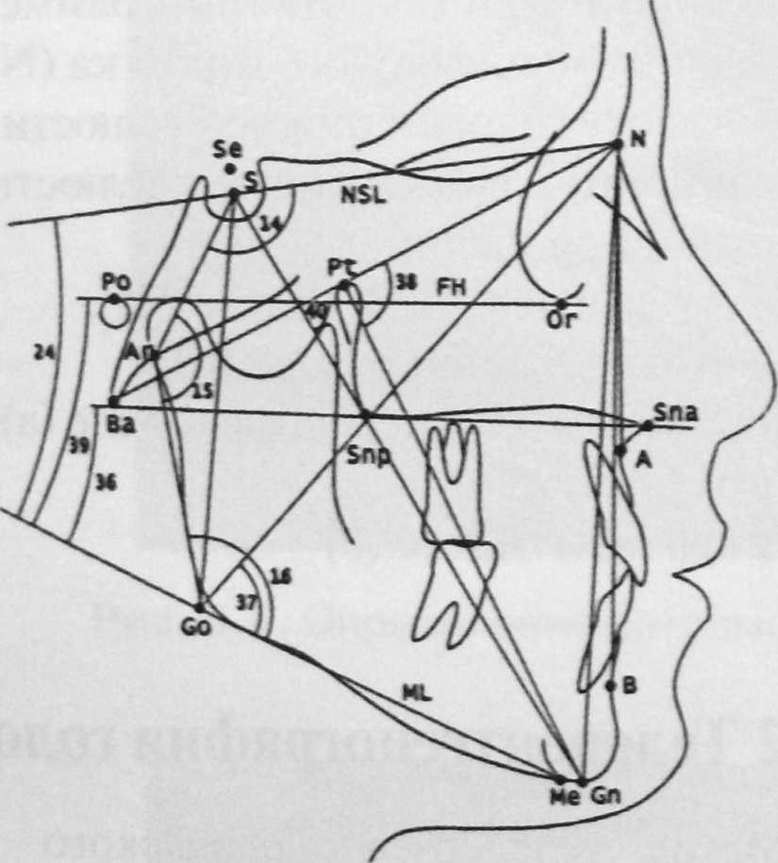
Рис. 2.4. Цефалометричні параметри у бічній проекції ТРГ

Положення переднього відділу верхньої щелепи в сагітальній площині щодо NSе характеризує кут SNA (82°+2°). За його величиною визначали верхню прогнатію і ретрогнатію. Збільшення цього кута свідчить про антепозицію верхньої щелепи, а його зменшення асоціюється з ретропозицією верхньої щелепи, тобто з верхнью ретрогнатією.
Положення апікального базису нижньої щелепи по сагіталі відносно NSе характеризує кут SNB (80°+2°). Збільшення кута SNB свідчить про антепозицію (передне положення) нижньої щелепи, а його зменшення означає ретропозицію нижньої щелепи в передньому відділі, так звану, нижню ретрогнатія.
Взаємовідношення апікальних базисів щелеп визначали по куту ANB, при ретрогнатичному типові профілю він дорівнює 0°, при ортогнатичному -2°, при прогнатичному - 4°.Зменшення кута ANB свідчило про мікрогнатію верхньої щелепи.
s-n-snp (38,54± 2,88) – кут, утворений перетином ліній s-n і n-snp. Характеризує положення задньої ділянки ВЩ в сагітальному напрямку. При зміщенні вперед (верхня прогнатія) величина кута збільшується, при зміщенні назад (верхня ретрогнатія) – зменшується.
ss-n-spm (2,13±0,9) – міжапікальний кут. Утворюється при перетині ліній ss-n і n-spm. Характеризує взаєморозташування апікальних базисів ВЩ і НЩ в сагітальному напрямку.
sna-snp – величина основи ВЩ. Вимірюється між точками snp і sna в міліметрах. Характеризує розмір верхньої щелепи.
ѕnа-me (62,25±2,31) – передня нижня висота обличчя. Вимірюється за носовою площиною між точками ѕnа і mе.
Тип росту щелеп оцінювали за кількома параметрами: стосовно задньої висоти обличчя до її передньої висоти (S - Go/N-Ме), який в нормі дорівнює 62-65%; величиною кута нахилу площини тіла нижньої щелепи до основи черепа (ML - NSL), який при нейтральному типі росту дорівнює 32°; значенням міжщелепного кута (NL - ML), що дорівнює 26°+4° при нейтральному типі зростання. Мале значення відношення задньої висоти обличчя до її передньої висоти, збільшення кута ML - NSL і міжщелепного кута характерне для вертикального типу росту щелеп.
Найбільш інформативною при трансверзальних аномаліях в ортодонтії є пряма проекція черепа. На думку А.Б. Слабковської при діагностиці трансверзальних аномалій оклюзії будь-якої форми доцільно проводити ТРГ голови в прямій проекції. Велика різноманітність точок і вимірюваних параметрів на ТРГ не дозволяє стандартизувати всі варіанти аналізів. Лікарю-ортодонту доцільно, уявляючи принципи розшифровки ТРГ у фронтальній проекції, індивідуально підбирати параметри для вивчення, виходячи з аномалії у пацієнта і планованого лікування [130, 151].
Фронтальна проекція телерентгенограм незамінна у випадках необхідності тривимірного аналізу голови, діагностики і диференційної діагностики трансверзальних аномалій оклюзії, включаючи аналіз як розмірів, так і положення щелепних кісток і зубних рядів. У цій проекції ми визначали положення верхньої та нижньої щелеп по відношенню до основи черепа, їх розташування по відношенню один до одного, розташування зубних рядів по відношенню до базисів щелеп, ідентичність розмірів правої і лівої половини лицевого скелета. Всього виконано і проаналізовано 112 ТРГ голови в прямій проекції.
Вивчення прямих ТРГ дозволяло з'ясувати ступінь асиметрії кісток лицевого скелета, співвідношення скелета і м'яких тканин (рис 2.5.).
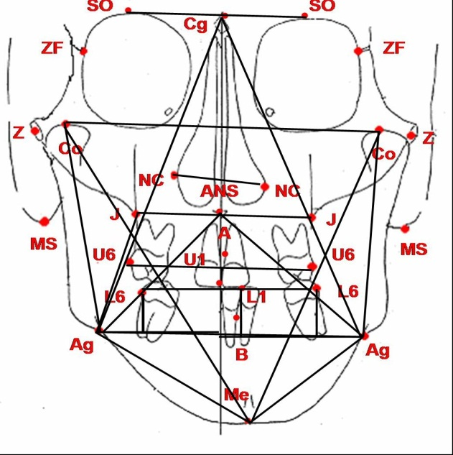
Рис. 2.5. Схема локалізації точок і ліній на телерентгенограмі голови в прямій проекції

Використовували основні орієнтири:
Lo — точка перетину латеральної анатомічної стінки орбіти й більшого крила клиноподібної кістки;
Zy — сама латеральна точка виличної дуги;
Мх — латерально розташована точка на зовнішньому контурі альвеолярного відростка верхньої щелепи.
Ln — сама латеральна точка порожнини носа;
Um — найвидатніша латеральна точка на щічній поверхні бугра верхнього першого моляра;
Lm - найвидатніша латеральна точка на щічній поверхні бугра нижнього першого моляра;
Go — точка, розташована на куті нижньої щелепи.
Безумовна перевага фронтальних телерентгенограмм у дітей з ПРП полягає в можливості вимірювань праворуч і ліворуч, що вкрай важливо при плануванні ортодонтичного лікування. Відмінності в розмірах праворуч і ліворуч говорять про ротації відповідних площин. На ТРГ у фронтальній проекції вимірювання набагато точніше. В якості контролю за ортодонтичним розширенням зубних рядів, інтенсивності природного росту дитини, відмінностей у ступені розвитку апікальних базисів і зубних рядів верхньої і нижньої щелеп необхідно оцінити розміри як всього лицевого відділу черепа, так і його частин. Найбільш раціонально проводити порівняння з нормою в індивідуальних групах або динаміку змін у однієї людини.
При вивченні параметрів ТРГ черепа в прямій проекції були виділені найбільш інформативні показники: Ln-Lnl, Mx-Mxl, Um-Uml, Lm-Lm1 (Рис.2.6.).
На ТРГ в прямій проекції визначали і вимірювали:
Ln-Lnl — ширина порожнини носа;
Мх-Мх1 - ширина верхньої щелепи;
Um-Uml - ширина між щічними горбками верхньощелепних молярів;
Lm-Lm1 - ширина між щічними горбками нижньощелепних молярів.

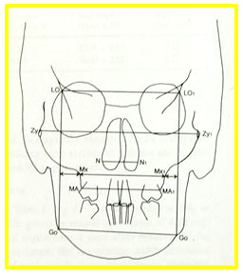
Рис.2.6. Інформативні показники параметрів ТРГ черепа в прямій проекції
Трансверзальний розмір верхньої щелепи (Мх-Mxl), що залежить від розвитку піднебінного й альвеолярного відростків, відповідає в нормі половині максимальної відстані між виличними дугами. У відповідності до цих розмірів верхню щелепу можна охарактеризувати як макро-, нормо - або мікрогнатію.
Розвиток верхньої щелепи визначали за величиною перпендикулярів з точок Zy на FH. Якщо вони рівні, то площина основи верхньої щелепи розташована горизонтально, якщо ні, то є бічний нахил верхньої щелепи, який призводить до асиметрії її розвитку. Перпендикуляри з фісур шостих зубів на лінію Zy-Zyl характеризують розвиток зубоальвеолярної дуги і впливають на кут нахилу оклюзійної площини.
Для кожного пацієнта виконувалися ортопантомографічні знімки щелеп на ортопантомографах РМ2002С, «Пролайн», «Проскан» («Планмека», Фінляндія), при умовах 50-70 кВ, 7-10 мА, експозиція 10-12 сек [148,152, 162, 242]. Особливості панорамної техніки на основі принципів томографії розробив У. V. Рааlего (1958). Автор удосконалив томограф і пристосував його для отримання на плівці пошарового площинного зображення сферичних контурів щелепно-лицевого скелета.
Ортопатомографія є одним з найбільш широко використовуваних рентгенограм, головним завданням є визначення на ній симетричності зубних рядів і щелеп. Серединна лінія верхньої щелепи визначається як перпендикуляр до основи носової порожнини, проведений через середину верхньої щелепи. Референтними точками для визначення положення різців є точки їх мезиального контакту, для визначення положення нижньої щелепи - gnation, spina mentalis і foramen mentale mediale. Відхилення зазначених точок від серединної лінії свідчить про зубоальвеолярное зміщенні зубів (точка контакту різців) суглобовові або гнатичні (точки-нижньої щелепи). Також можлива діагностика ступеня ротації оклюзійної площини, яка проводиться між точками контакту перших молярів праворуч і ліворуч. Положення оклюзійної площини має бути паралельно дну носової порожнини.
На ортопантомограмах щелеп аналізувалися такі параметри:
- уточнення локалізації, форми і розташування вродженої розщілини альвеолярного відростка і тіла верхньої щелепи;
- аномалії числа зубів (адентія, кількість і положення надкомплектних зубів);
- аномалії структури твердих тканин зубів як в області, прилеглій до розщілини, так і по всій довжини альвеолярного відростка;
- кількість і розташування ретенованих зубів;
- прогнозування величини зубів (опорна зона);
- величину тіл щелеп, гілок і кутів щелеп;
- напрямок прорізування зачатків постійних зубів;
- ступінь мінералізації коренів і коронок зубів;
- ступінь розсмоктування коренів тимчасових зубів та їх співвідношення з зачатками постійних зубів;
- осьовий нахил зубів, які прорізаються по відношенню до сусідніх зубів і серединної площини;
- кути нахилу осей постійних зубів на етапах лікування і при оцінці його результатів;
- ступінь викривлення носової перегородки і величину носової порожнини.
В окремих випадках для уточнення клінічного прояву вродженої розщілини піднебіння (ВРП) проводилася прицільна внутрішньо ротова рентгенографія. Внутрішньоротова рентгенограма дозволяє більш детально вивчити стан твердих тканин зубів, їх пародонту, альвеолярних відростків і щелепних кісток з метою аналізу:
- визначення ступеня формування коронок і коренів зачатків постійних зубів і порушення їх форми;
- стан твердих тканин зубів;
- стан пародонтальних тканин.
Комп'ютерна томографія (КТ) дозволяє отримати поперечне пошарове зображення будь-якої області людського тіла, в тому числі черепа, одномоментно визначати локалізацію, розмір і простір об'єкта, що цікавить. Вивчити стан кісткових і м'якотканинних структур; отримати можливість цифрових дво- і тривимірних реконструкцій; проаналізувати дані про щільність кісткових структур області, що цікавить; візуально просторово оцінити ступінь патологічних змін (рис.2.8.).
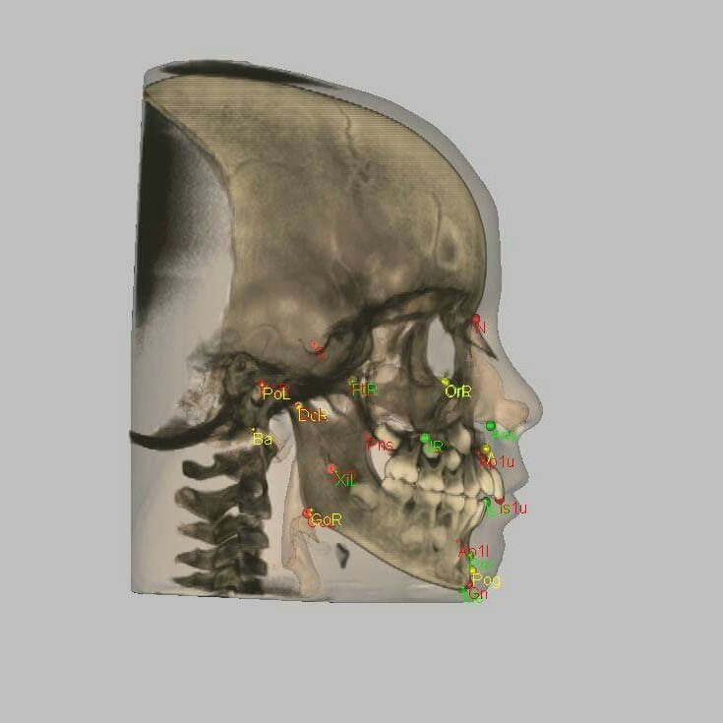
Рис.2.7. Схема локалізації точок на КТ в бічній проекції

КТ з тривимірною реконструкцією є сучасним та ефективним методом діагностики патології зубощелепної і черепно-щелепно-лицевої області і дає можливість визначити:
- розмір дефекту альвеолярного відростка і піднебіння до і після оперативного втручання;
- обсяг кісткової тканини навколо зубів, альвеолярного відростка;
- розміри апікального базису верхньої щелепи;
- щільність кісткової тканини на межі дефекту в динаміці;
- локалізація кіст, пухлин, ретинованих і надкомплектних зубів;
- якісно провести 3D цефалометрію;
- достовірно оцінити результати верхньощелепного розширення;
- оцінити дихальні шляхи;
- оцінити СНЩС.
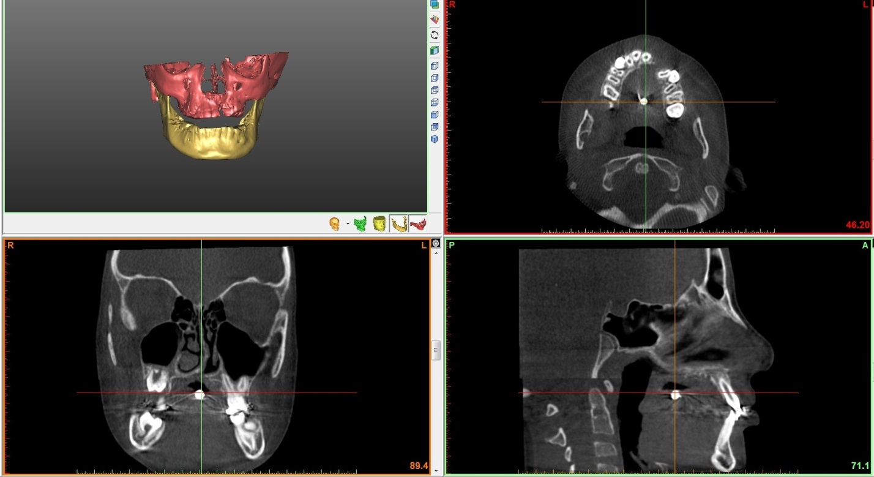
Рис.2.8. КТ черепно-щелепно-лицевої області

Достовірність даних КТ (рис.2.7.) становить 80-100% (A. D. Rapidis., 1980).
Програма КТ дає можливість проводити лінійні та кутові вимірювання відразу ж з умовою масштабування і зберегти в комп'ютері отриману інформацію [ 233, 162].
2.6. Антропометричний метод вивчення пропорцій обличчя.

Антропометричні дослідження голови включають вивчення її параметрів, розмірів і форми обличчя та окремих його частин, а також взаємозв'язку розмірів і форми лицевого відділу черепа та зубоальвеолярних дуг. Антропометричні дослідження дозволяють виявити зміну обличчя в процесі росту і ортодонтичного лікування. Кількісна оцінка показників допомагає виявити якісні зміни в будові та формі лиця в нормі і при патології. За даними антропометрії можна визначити тип обличчя, його естетичність і гармонійність, пропорційність частин щелепних кісток.
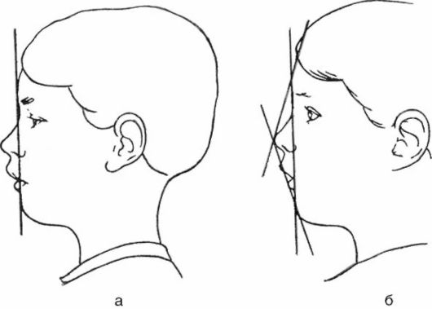
Рис.2.9. Схема визначення антропометричних параметрів

При проведенні антропометричного дослідження обличчя (рис.2.9.) вимірювання проводили за допомогою циркуля, штангенциркуля, лінійки і транспортира.
Проводили такі вимірювання:
між міжбрівною точкою (орһ) і точкою гнатіон (gn) - довжина обличчя;
між міжбрівною точкою (орһ) і субназале (SN) - висота середньої третини обличчя;
субназале (SN) І гнатіон(gn) — висота нижньої третини обличчя;
назіон (n) і субназале (SN) - висота носа;
відстань між крилами носа (ап - ап) – ширина носа;
назіон (n) і гнатіон - морфологічна висота обличчя.
Визначали ширину обличчя в області виличних дуг (zу - zy). У дітей за допомогою даної методики визначались співвідношення верхньої, середньої і нижньої частин обличчя.
Для визначення співвідношення ділянок голови обчислювали індекси (Гарсон, Ізар), за величиною яких розрізняють типи голови та обличчя.
Лицевий індекс за Ізаром (IFM - індекс фасціальний морфологічний): величина індексу від 104 і більше – вузьке обличчя, від 97 до 103 – середнє, 96 і менше – широке обличчя.
При вивченні обличчя в профіль оцінювали положення губ щодо естетичної площини Ricketts (en-dt), яка відповідає лінії, що з'єднує м'якотканинні точки рn і pg, положення підборіддя в сагітальному напрямку, тип профілю.
Вимірювання проводили до і після розширення верхнього зубного ряду в дітей з ПРП.
Усього в ході дослідження виконано 120 вимірювань обличчя, 120 вимірювань голови, розраховано 112 антропометричних індексів.
2.6.1. Фотометричний метод.
До безпосереднього обстеження пацієнта застосовувалися дослідження з отриманих цифрових фотографій. Фотометричний метод в ортодонтії є додатковим до антропометричного і використовується для оцінки обличчя в анфас і профіль. Для того, щоб фотографії можна було використовувати для спостереження за динамікою лікування або порівняльного аналізу, зйомка повинна проводиться в однакових умовах і при одному і тому ж положенні голови. Для отримання ідентичних фотографій використовували фотостат. У положенні анфас визначали висоту обличчя, симетричність його будови, співвідношення верхньої, середньої і нижньої частин.
На фотознімках у пацієнтів з трансверзальними аномаліями при повній розщілині піднебіння при аналізі обличчя в анфас звертали увагу на симетрію правої і лівої половин обличчя, глибину й виразність підборідної та носогубних складок, характер змикання губ, деформації хрящового відділу носа, висоту нижньої третини обличчя. При вивченні профілю обличчя визначалося розташування губ і підборіддя в профільному полі Дрейфуса за методикою М. Шварца (1994). Аналіз проводили з цифрових фотографій, виконаних на фотоапараті CANON, модель DS126211(Японія). Усього було виготовлено і досліджено 112 фотографій.

2.7. Біометричні методи дослідження.
Аналіз гіпсових моделей щелеп є важливою частиною визначення ортодонтичних даних і має вирішальне значення для визначення цілей і плану ортодонтичного лікування.
Усім пацієнтам знімали відбитки з верхньої і нижньої щелеп, відливали з гіпсу контрольно-діагностичні моделі (КДМ), на яких проводився аналіз у трьох просторових площинах.
Для вивчення гіпсових моделей щелеп застосовували міліметрову лінійку, штангенциркуль.
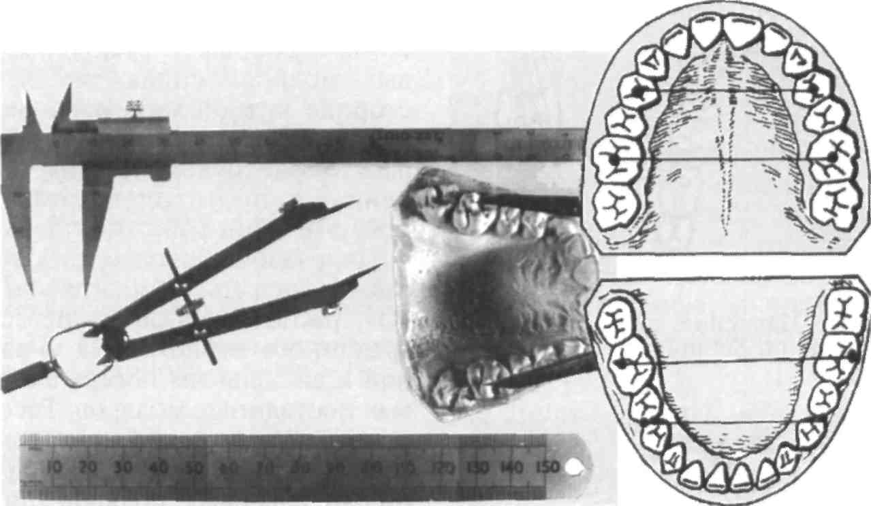
Рис.2.10. Інструменти для вивчення гіпсових моделей
Вимірювання моделей застосовували для:
- оцінки ширини і довжини зубної дуги;
- оцінки ширини, довжини і глибини піднебіння;
- порівняння сагітальної та трансверзальної симетрії;
- оцінки співвідношення місця в зубній дузі;
- визначення дисгармонії зубних дуг;
- симетричність сегментів зубних рядів;
- визначення величини, форми, положення окремих зубів;
- визначення типу змикання зубних рядів і співвідношення щелеп.
Визначення ширини та наявність зміни трансверзальних розмірів зубних рядів визначали за методом Pont як залежність між сумою ширини коронок чотирьох різців верхньої щелепи та шириною зубних дуг в області премолярів і молярів верхньої і нижньої щелеп. Результати вимірювань звірялися з результатами таблиці Pont з поправками Ліндера-Харта.
У дітей в період тимчасового прикусу ширину зубних рядів вимірювали за методом З.І. Долгополової. Вимірювання проводили між центральними і латеральними різцями, іклами, першими і другими тимчасовими молярами. Точки вимірювання на різцях та іклах знаходяться на вершинах зубних горбків, а в перших і других молярах – на жувальних поверхнях в передньому поглибленні.
Усього виготовлено 372 пар КДМ щелеп. Проведено 2800 вимірювань параметрів зубів, зубних рядів, щелеп.
Для визначення ефективності лікування в основній групі й групі порівняння розраховували показники медичної ефективності [167].
Показники ефективності повинні відповідати таким вимогам: мати кількісне вираження, бути простими в розрахунку, мати доступну і надійну інформаційну базу.
При оцінці отриманих показників ефективності можна виходити з таких критеріїв:
1) еталона показника, до якого повинні прагнути працівники системи охорони здоров'я (К=1), а в разі економічної ефективності (К>1);
2) середнього показника для лікувально-профілактичного закладу, відділення, регіону в цілому;
3) динаміки даного показника в конкретного лікаря, у відділенні, в лікувально-профілактичному закладі.
Медична ефективність – це ступінь досягнення медичного результату. Стосовно одного конкретного хворого – це одужання або покращення стану здоров'я, відновлення втрачених функцій окремих органів і систем.

К_{m} = $\frac{Число випадків досягнених медичних результатів}{Число оцінюваних випадків}$

К - еталон показника, де К = 1.

2.8. Статистичні методи обробки отриманих даних.

Результати дослідження піддані варіаційно-статистичній обробці у відповідності до мети і завдань кожного розділу роботи. Обробка результатів досліджень проводилася з використанням загальноприйнятих методів математичної статистики – непараметричних методів [266,267]. Використовували методи непараметричної рангової статистики для обчислень невеликої кількості спостережень (до 30), які не підлягали закону нормального розподілу.
Аналіз результатів проводився на підставі оцінки достовірності відмінностей середньозважених величин вибірок шляхом розрахунку помилок з використанням персонального комп'ютера та пакету статистичних програм «SPSS 11.0 for Windows» і «Microcof+Excel 2000».
Для виявлення достовірності порівнюваних величин використовували U-критерій Уілкоксона-Манна-Уїтні, який є найбільш суворим з усіх непараметричних критеріїв і аналогом t-критерію для перевірки середніх значень. Критерій призначений для оцінки розходжень між двома вибірками за рівнем якої-небудь ознаки, кількісно виміряної. Він дозволяє виявляти відмінності між малими вибірками, коли n1,n2≥3 або n1=2, n2≥5 [160].
За мінімальну допустиму ймовірність, у відповідності до рекомендацій для медичних досліджень, приймали p<0,05, тобто вірогідність безпомилкового прогнозу становила 95 % і більше.
Оцінку зв'язку між досліджуваними якісними ознаками проводили з використанням критерію χ2 і, порівнюючи з таблицею критичних значень, визначали рівень значущості.
Статистична обробка даних досліджень проводилася з використанням ліцензійної програми Statistica (версія 6.1) ліцензійний номер – AJAR909E415822FA.

РОЗДІЛ 3
ЗАГАЛЬНА ХАРАКТЕРИСТИКА ЗМІН ЗУБОЩЕЛЕПНОГО АПАРАТУ В ДІТЕЙ З ПОВНОЮ РОЗЩІЛИНОЮ ПІДНЕБІННЯ

3.1. Структурний аналіз стоматологічного статусу в дітей з повною розщілиною піднебіння.
Оцінка стану органів і тканин порожнини рота в дітей з ПРП необхідна для проведення індивідуальних лікувальних і профілактичних заходів.
Нами була вивчена і проаналізована частота виникнення та розповсюдженість патологічних процесів у ротовій порожнині у хворих з ПРП після урано - й велопластики в залежності від віку та виду розщілини. Структура виявлених стоматологічних захворювань у обстеженого контингенту дітей характеризується широким спектром змін органів і тканин порожнини рота.
Усього в дослідженні брало участь 28 дітей у віці від 6 до 9 років з повною розщілиною піднебіння після проведених вело - і уранопластики. Поширеність видів розщілини піднебіння в обстежених дітей у залежності від віку і статі представлені в таблиці 3.1.
Таблиця 3.1

Поширеність видів розщілин піднебіння у обстежених дітей

Вік | Стать | Вид патології |  |  |  |  |  |  | Всього
Вік | Стать | Одностороння розщілина |  |  |  | Двостороння  розщілина
Вік | Стать | праворуч |  | ліворуч
Вік | Стать | абс. | % | абс. | % | абс. | % |  | абс. | %
6-7 років | х | 2 | 7,14 | 3 | 10,71 | 2 | 7,14 | 7 |  | 25
6-7 років | д | 2 | 7,14 | 1 | 3,57 | 2 | 7,14 | 5 |  | 17,8 | 6
8-9 років | х | 3 | 10,71 | 3 | 10,71 | 3 | 10,71 | 9 |  | 32,1 | 4
8-9 років | д | 1 | 3,57 | 3 | 10,71 | 3 | 10,71 | 7 |  | 25
всього |  | 8 | 28,58 | 10 | 35,71 | 10 | 35,71 | 28 |  | 100
 |  | абс. – 18 и 64,29%

Досліджено окремі клінічні та морфометричні ознаки деформацій зубощелепної системи у оперованих пацієнтів із полним незрощенням піднебіння. Результати, наведені в таблиці 3.1, свідчать, що поширеність вродженої повної розщілини піднебіння частіше зустрічається у хлопчиків (57,14%), ніж у дівчаток (42,86%). Найбільш поширеними є односторонні розщілини піднебіння, які виявлені у 18 (64,29%) обстежених, двосторонні склали 10 (35,71%). Встановлено, що лівосторонні незрощення 10 (35,71%) зустрічаються в 1,2 рази частіше, ніж правосторонні 8 (28,58%). У всіх дітей при клінічному обстеженні виявлено грубі рубцеві деформації піднебіння після проведених раніше вело - і уранопластики. Залишкові післяопераційні дефекти виявлені у 5 дітей (17,86%).
Елементи зубощелепної системи взаємопов'язані між собою як структурно, так і функціонально, тому при аналізі даних анамнезу і клінічного дослідження особливу увагу приділяли змінам функцій зубощелепної системи. Визначення стану функцій у дітей з ПРП показало наступне: порушення функції дихання, ковтання, жування і мови діагностовано в усіх пацієнтів (100%), що зумовлено тяжкістю аномалії, а також обсягом і методом проведеної операції. Ці дані збігаються з більшістю наукових досліджень.
У обстежених дітей у результаті хірургічних лікувальних заходів щодо корекції ВРП спостерігалося утворення рубців, спайок, м'язових і сполучнотканинних тяжів. Аномалії прикріплення м'яких тканин відмічались у більшості обстежуваних. Аналіз даних представлений в таблиці 3.2.

Таблиця 3.2
Аномалії прикріплення м'яких тканин
Аномалії | Кількість | %
Дрібний присінок ротової порожнини | 12 | 42,86
Вкорочення вуздечки верхньої губи | 10 | 35,71
Вкорочення вуздечки язика | 8 | 28,57
Форми, величини, прикріплення щічних тяжів | 15 | 53,57

Зокрема, дрібний присінок порожнини рота спостерігав у 42,86% пацієнтів, вкорочення вуздечки язика – у 28,57% та в 37,71% – верхньої губи. Порушення форми, величини і прикріплення щічних тяжів визначалося у більшості дітей і склало 53,57%. Звертає увагу такий чинник, як коротка вуздечка верхньої губи (Рис. 3.1.) та язика, який сприяє розвитку захворювань пародонту у дітей з ПРП, він визначався приблизно в 1/3 випадків. Парафункція язика спостерігалася у 25% від усіх обстежених.
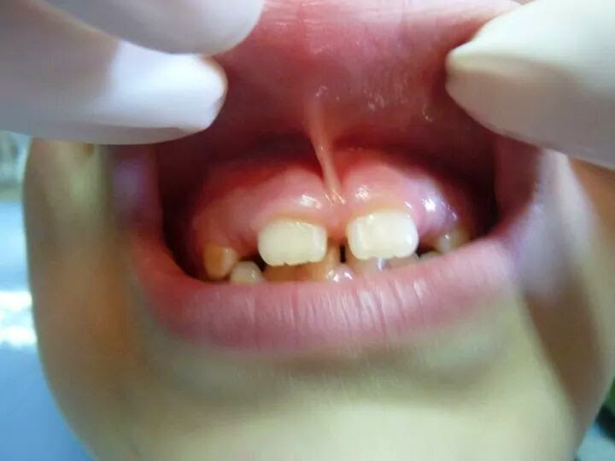
Рис.3.1. Пацієнт з укороченою вуздечкою верхньої губи

Аналіз отриманих даних про аномалії окремих зубів представлений в таблиці 3.3.

Таблиця 3.3
Аномалії окремих зубів
Аномалії | Кількість | %
Адентія | 15 | 53,57
Надкомплектні зуби | 12 | 42,86
Мікродентія | 13 | 46,43
Ретеніровані зуби | 1 | 3,57
Порушення закладки зачатків зубів | 27 | 96,43

У всього обстежуваного контингенту були діагностовані аномалії окремих зубів, які проявлялися найчастіше адентією 53,57% і порушенням закладки зубів 96,43%. Надкомплектні зуби спостерігалися у 42,86%, а мікродентія зубів – у 46,43% обстежених. Надкомплектні зуби в пацієнтів з ПРП найчастіше зустрічалися в проекції розщілини в області альвеолярного відростка. У 65 % випадків у дітей спостерігалося прогресуюче зниження висоти прикусу, пов'язане з декомпенсованою формою карієсу, що негативно впливало на оклюзійне співвідношення щелеп.
Отримані результати поширеності та інтенсивності каріозного процесу в обстежених дітей з ПРП у віці 6-9 років свідчать про високі цифрові значення досліджуваних показників за оцінкою ВООЗ. Так, у дітей з односторонньою розщілиною піднебіння поширеність каріозного процесу склала 82,48±4,06%, а з двосторонньою – 85,34±4,15% при інтенсивності КПУз+кпз – 6,67±0,33 та 8,89±0,43 відповідно. Результати поширеності та інтенсивності каріозного процесу в обстежених дітей представлені в таблиці 3.4.
У структурі індексу КПУз+кпз компонент к (карієс) у дітей з односторонньою ущелиною піднебіння дорівнював 76,75±3,21%, а з двостороннім 87,26±4,46%, пломбовані зуби становили всього 12,86±0,64% і 16,15±1,33% відповідно. Ускладнений карієс у дітей з двосторонньою розщілиною піднебіння в компоненті був вище, ніж з однобічною і становив 26,45±0,28%.
При цьому в 50,08±2,51% і 52,15±2,60% дітей встановлено високий ступінь ураження карієсом, середній ступінь у 32,70±1,64% і 33,12±1,66, низькій ступінь ураження відмічали у 14,73±0,74% і 17,22±0,86% відповідно. Звертає увагу той факт, що в обстежених дітей дані показники залишаються високими і, ймовірно, пов'язані з наявністю в порожнині рота значної кількості факторів, які сприяють агресивному перебігові і поширенню каріозного процесу. Проводячи оцінку інтенсивності каріозного процесу за Т. Ф. Виноградовою (1978, визначили, що у дітей з незрощенням м'якого і твердого піднебіння у віці 6-9 років, діагностуються декомпенсована форма каріозного процесу.
Таблиця 3.4
Показники захворюваності на карієс зубів у дітей з повною розщілиною піднебіння (М±m)
Показники |  | ВРП
 |  | Одностороння  (n = 18) | Двостороння  (n = 10)
Поширеність, % |  | 82,48±4,06 | 85,34±4,15
КПУ_{з}+кп_{з},  у.ед. |  | 6,67±0,33 | 8,89±0,43
кп_{з} |  | 7,69±0,39 | 9,06±0,45
компонент к, % |  | 76,75±3,21 | 87,26±4,46
компонент п, % |  | 12,86±0,64 | 16,15±1,33
Ускладнення карієсу, % |  | 23,69±0,19 | 26,45±0,28
Ступінь ураження карієсом зубів | низький,  % | 14,73±0,74 | 17,22±0,86
Ступінь ураження карієсом зубів | середний, % | 32,70±1,64 | 33,12±1,66
Ступінь ураження карієсом зубів | високий, % | 50,08±2,51 | 52,15±2,60

З ознак ураження пародонта нами оцінювався симптом запалення за індексом РМА(%), тобто зміна кольору і рельєфу ясен і симптому кровоточивості. Ступінь запалення ясен оцінювали за сумою балів у кожному окремому індексі, враховуючи найвищий бал. Результати досліджень представлені в таблиці 3.5.
Таблиця 3.5
Індексна оцінка стану тканин пародонту в дітей з повною розщілиною піднебіння (М±m)
Показники | ВРП
Показники | Одностороння  (n=18) | Двостороння  (n=10)
Ступінь тяжкості гінгівиту:  легкий, %  середний, %  тяжкий, % | 18,14 ± 1,28  51,77 ± 2,51  30,09 ± 1,36 | 16,63 ± 1,01  52,85 ± 3,11  30,52 ± 1,49
РМА (%) | 52,63 ± 2,63 | 53,16 ± 2,66
Індекс гінгівіту (GI), (бал.) | 2,21 ± 0,12 | 2,29 ± 0,12

При наявності запального процесу батьки скаржилися на кровоточивість ясен як під час чищення зубів, так і під час вживання твердої їжі, у деяких дітей був неприємний запах з рота. При клінічному огляді в більшості дітей запальні явища ясен визначені в області більш, ніж 35 % зубів, що свідчить про генералізований запальний процес.
З аналізу даних таблиці 3.5 слідує, що в дітей, як з односторонньою, так і з двосторонньою розщілиною переважав середній ступінь тяжкості гінгівіту (51,77 ± 2,51%; 52,85 ± 3,11%), тоді як кількість дітей з важким ступенем запалення ясен розподілялась майже в однаковому процентному співвідношенні (30,09 ± 1,36%; 30,52 ± 1,49%). Легкий ступінь гінгівіту був виявлений у 18,14 ± 1,28 % дітей з одностороннім незрощенням піднебіння, що всього на 1,51 % більше, ніж у дітей з двостороннім. При цьому індекс РМА (52,63 ± 2,63%;53,16 ± 2,66%) і GI (2,21 ± 0,12; 2,29 ± 0,12 бала) підтверджує переважання в таких дітей хронічного катарального гінгівіту середнього ступеня тяжкості.
Відсутність статистичних відмінностей у гігієнічному стані порожнини рота в дітей усіх обстежуваних груп підтверджується в результаті аналізу індексу гігієни порожнини рота за Green - Vermillion і Silness-Loe.
При аналізі гігієнічного стану порожнини рота звертали увагу на характер нальоту на зубах. Отримані вихідні статистичні дані про рівень гігієни порожнини рота в дітей як з односторонньою, так і з двосторонньою розщілиною піднебіння не мали достовірних відмінностей. Дані дослідження представлені в таблиці 3.6.
Таблиця 3.6
Показники рівня гігієни порожнини рота у дітей з ПРП (М±m)
Показники | ВРП
Показники | Одностороння  (n=18) | Двостороння  (n=10)
Рівень гігіени порожнини рота:  хороший, %  задовільний, %  незадовільний, %  поганий, % | 14,15 ± 0,72  8,13 ± 0,41  11,28 ± 0,56  66,44 ± 3,45 | 10,24 ± 0,61  7,05 ± 0,38  14,91 ± 0,70  67,8 ± 3,52
Green - Vermillion, (бали) | 2,71 ± 0,12 | 2,96 ± 0,15
Silness-Loe, (бали) | 2,65 ± 0,03 | 2,98 ± 0,05

Аналіз цифрових значень таблиці 3.6 показав, що в дітей з односторонньою розщілиною піднебіння кількість м'якого зубного нальоту оцінювалась в 2,71±0,12 бала, з двостороннім 2,96±0,15 бала, а його товщина була 2,65±0,03 і 2,98±0,05 бала відповідно, що свідчило про «поганий» і «незадовільний» стан гігієни порожнини рота. Показники індексів гігієни були дещо кращими в дітей з односторонньою розщілиною, ніж з двосторонньою. Так, гігієна порожнини рота була «хорошою» у (14,15 ± 0,72%; 10,24 ± 0,61), «задовільною» (8,13±0,41%; 7,05 ± 0,38%), «незадовільною» у (11,28 ± 0,56%;14,91 ± 0,70), а «поганий» стан гігієни порожнини рота встановлено у (66,44 ± 3,45%; 67,8 ± 3,52) пацієнтів відповідно.
Проведене дослідження гігієнічного стану порожнини рота свідчить про те, що у дітей з ПРП у віці 6-9 років отримані дані гігієнічних індексів в середньому відповідають «поганому» стану гігієни порожнини рота.
Аналіз отриманих даних про стан рівня гігієни порожнини рота у дітей з повним незрощенням піднебіння до лікування показав наявність хронічного катарального гінгівіту середнього ступеня тяжкості. Цифрові значення рівня гігієни порожнини рота в пацієнтів обох груп свідчили про «поганий» гігієнічний стан порожнині рота, що відображено у таблицях.

3.2. Результати антропометричних методів вивчення пропорцій обличчя та біометричних методів дослідження.
За допомогою фотометричного методу дослідження профілю обличчя в обстежуваного контингенту дітей встановлено: носогубний кут коливався від 87 ͦ до 129 ͦ (середнє значення 117,4 ͦ ), кут опуклості м'яких тканин обличчя – від 158 ͦ до 168 ͦ (середнє значення 170 ͦ ), профільний кут – від 5 ͦ до 16 ͦ (середнє значення 11,3 ͦ ). Естетична площина Ріккетса не стосувалась губ у 48% випадків, перетинала – у 26%, стосувалася тільки верхньої або нижньої губи – у 17% і 9% відповідно.
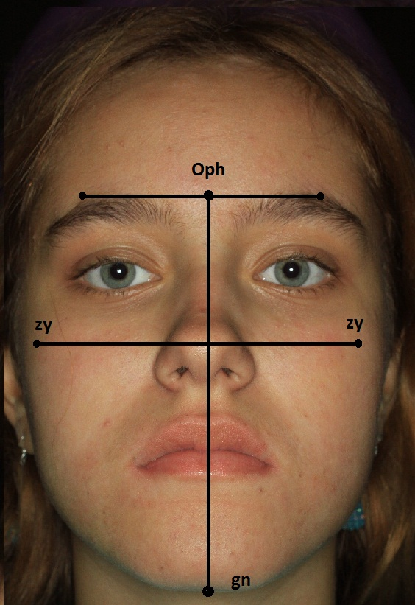
Рис. 3.2. Антропометричні параметри

Лінійні вимірювання фотографій у дітей з повною розщілиною піднебіння в анфс носоподбородочной проекції проводили в горизонтальній і вертикальній площинах. Для характеристики даних визначалися середня арифметична величина кожного параметра.
Для вивчення індивідуальних розмірів і форми обличчя, окремих його частин, а також взаємозв'язку розмірів і форми лицевого відділу черепа і зубоальвеолярных дуг використовували найбільш інформативні параметри. Результати вивчення антропометричних параметрів у обстежених дітей з ПРП представлені в таблиці 3.7.

Таблиця 3.7
Антропометричні параметри у дітей з ПРП в основній групі і групі порівняння до ортодонтичного лікування, (М±m)
Параметри | Норма | Основна  (n=18) | Порівняння  (n=10) | Р
oph-gn | 107,13±0,33 | 101,93±0,81 | 102,69±0,66 | р<0,05
oph-sn | 57,31±0,11 | 53,26±0,44 | 52,18±0,43 | р<0,05
n-gn | 97,83±0,22 | 92,08±0,83 | 90,68±0,52 | р<0,05
sn-gn | 57,05±0,58 | 50,63±0,40 | 52,32±0,54 | р<0,05
zy-zy | 113,09±0,12 | 104,96±0,38 | 103,61±0,66 | р<0,05
n-sn | 42,85±0,15 | 41,78±0,45 | 40,73±0,29 | Р>0,05
an-an | 28,02±0,21 | 23,59±0,12 | 24,58±0,11 | р<0,05

Нами було встановлено, що в дітей в обох групах параметри, які визначають морфологічну висоту обличчя (n-gn) склали (92,08±0,83 мм; 90,68±0,52 мм) і були менше середньостатистичних внаслідок відсутності контакту з антагоністами. Відстань між крилами носа (an-an) в основній групі дослідження склала 23,59±0,12 мм і 24,58±0,11 мм – у групі порівняння. Ширина обличчяя (zy-zy) в основній групі дорівнювала 104,96±0,38 мм і 103,61±0,66 мм – у групі порівняння. Ці параметри в пацієнтів обох груп були меншими, що говорить про недорозвинення верхньої щелепи. Після визначення лицевого індексу в основній групі він дорівнює 87,36+0,45мм, у групі порівняння — 88,23+0,64мм.
Для визначення ширини зубних дуг верхньої і нижньої щелеп та виявлення закономірності їх поперечного розвитку в період змінного прикусу (6-9 років) у дітей з незрощенням піднебіння вивчені КДМ щелеп, які отримані в результаті первинного обстеження. Визначення положення однойменних зубів праворуч і ліворуч дозволило нам уточнити діагноз — вестибуло-, палатино - або лінгвооклюзія, а також встановити локалізацію деформації, її ступінь і вплив на інші відділи зубного ряду. Все це дає підставу для побудови плану подальшої діагностики та проведення лікувальних заходів, що, в свою чергу, допоможе розрахувати обсяг необхідних ортодонтичних переміщень.
Виходячи з наукових даних, враховувався той факт, що у дітей з ВРП сума ширини постійних різців на верхній щелепі є величиною змінною і залежить від виду незрощення. Відомо, що сума ширини чотирьох різців в середньому на 6,12 мм менше прийнятої норми і залежить від індивідуальної форми окремих зубів. Трансверзальний ріст і розвиток верхньої і нижньої щелепи вивчено окремо в дітей з односторонніми та двосторонніми розщілинами піднебіння. Дані надані в таблиці 3.8.
Таблиця 3.8
Отримані параметри зубних дуг за Pont з поправкою Linder і Harth у пацієнтів з ВРП у залежності від виду незрощення до початку ортодонтичного лікування (М±m,мм)

 | Вид розщілини | Параметри |  | Премолярний індекс  N=85 | Молярний індекс  N=65
 | Вид розщілини | IV…IV  4…4 | 6…6 | Премолярний індекс  N=85 | Молярний індекс  N=65
Верхня щелепа | Одностороння | 30,85± 1,98 | 43,61± 1,75 | 91 | 68
Верхня щелепа | Двостороння | 28,05± 3,01 | 41,38± 3,43 | 93 | 68
Нижня щелепа | Одностороння | 34,49± 1,32 | 46,38± 1,42 | 85 | 61
Нижня щелепа | Двостороння | 33,44± 3,04 | 46,03± 1,82 | 84 | 62

Аналізуючи цифрові значення, результати ширини зубних рядів у дітей з ПРП свідчать, що премолярна ширина зубного ряду на верхній щелепі з односторонньою розщілиною піднебіння склала 30,85±1,98 мм, а з двосторонньою 28,05±3,01 мм. Молярна ширина склала 43,61±1,75 мм і 41,38±3,43 мм відповідно. Ці дані вказують на те, що ширина в області премолярів у дітей з двостороннім незрощенням на 2,8 мм менше, ніж з однобічним, а ширина в області молярів менша на 2,23 мм відповідно. На нижній щелепі премолярна ширина як при однобічній (34,49± 1,32 мм), так і двосторонньій розщілині (33,44± 3,04 мм) перебувала на рівні норми і мала між показниками незначні розбіжності. Молярна ширина становить 46,38± 1,42 мм і 46,03± 1,82 мм відповідно, що вказує на збільшення ширини в цій області на 2,18 мм.
З аналізу отриманих даних слідує, що поперечні розміри верхньої щелепи менші за тими ж показниками нижньої щелепи, а ступінь деформації і звуження верхньої щелепи знаходиться в прямій залежності від тяжкості вродженої патології, тобто від виду розщілини.
Результати вивчення ширини зубних рядів за Pont з поправкою Linder і Harth показані в таблиці 3.9.
Таблиця 3.9
Аналіз результатів дослідження КДМ щелеп за Pont з поправкою Linder і Harth у пацієнтів до ортодонтичного лікування (М±m, мм)
Параметри | Норма | У обстежених дітей | Відмінність d±md | Р
54……64  14……24 | 34,87± 1,29 | 28,21± 2,05 | 6,66±3,34 | р<0,05
16……26 | 45,39± 1,72 | 41,28 ± 0,35 | 4,11±2,07 | р<0,05
84……74  44……34 | 34,87± 1,29 | 33,14±0,12 | 1,73±1,41 | р>0,05
46……36 | 45,39± 1,72 | 47,98± 0,32 | 2,59±2,04 | р>0,05

Примітка: р - показник вірогідності відмінностей у порівнянні з нормою.
Вивчення ширини зубних рядів за методом Пона з поправкою Linder і Harth і зіставлення отриманих результатів з показниками індивідуальної норми показало, що в області перших премолярів ширина зубного ряду на верхній щелепі становила 28,21±2,05 мм, що менше норми на 6,66±3,34 мм (р<0,05). У ділянці перших постійних молярів склала 41,28±0,35 мм менше норми на 4,11 мм (р<0,05) відповідно. На нижній щелепі також відзначається незначне звуження в області перших премолярів або тимчасових молярів на 1,73 мм (р>0,05) і розширення в області перших постійних молярів на 2,59(р>0,05). Отже, у більшій мірі звуження в трансверзальній площині характерне для верхньої щелепи.
Таким чином, характерним для трансверзального розвитку щелеп у дітей з ПРН є загальне звуження верхньої щелепи в порівнянні з індивідуальною нормою Linder і Harth в більшій мірі в області премолярів або тимчасових молярів. Нижня зубна дуга розвивалася більш гармонійно, ніж верхня. Отримані дані при вивченні величин значення ширини верхнього зубного ряду на рівні премолярів або тимчасових молярів та першого постійного моляра були статистично достовірні (р<0,05) і вказують на зменшення трансверзальних розмірів верхньої щелепи.
У таблиці 3.10 проаналізовано показники параметрів трансверзальных розмірів верхньої і нижньої щелепи в дітей за З. В. Долгополовою до початку ортодонтичного лікування.
Таблиця 3.10
Аналіз результатів дослідження КДМ ширини зубних дуг за З. В. Долгополовою в пацієнтів з ПРП до початку лікування (М±m, мм)
Параметри | Норма  М±m | У обстежених дітей  М±m | Відмінність d±md | Р
Верхня щелепа
III…….III | 27,9±0,2 | 24,8±1,34 | 3,1±0,17 | р<0,05
IV…….IV | 35,3±0,2 | 30,4±2,01 | 4,9±1,12 | р<0,05
V……..V | 40,4±0,2 | 36,9±1,93 | 3,5±1,78 | р<0,05
Нижня щелепа
III…….III | 22,7±0,2 | 21,3±0,98 | 1,4±2,02 | р>0,05
IV…….IV | 30,5±0,2 | 29,6±1,02 | 0,9±0,67 | р>0,05
V……..V | 36,2±0,2 | 35,8±1,75 | 0,4±0,38 | р>0,05
Примітка: р - показник вірогідності відмінностей у порівнянні з нормою.

Аналізуя цифрові показники, ширини верхньої зубної дуги в обстеженого контингенту в області тимчасових іклів склала 24,8+1,34 мм, що на 3,1 мм менше, ніж середні значення в цьому віці. В області тимчасових перших молярів ширина дорівнює 30,4±2,01 мм, що менше на 4,9 мм, а в області других тимчасових молярів склала 36,9±1,93 м і менше на 3,5 мм, ніж середньостатистичні показники у дітей з ортогнатичним змінним прикусом за З. В. Долгополовою. Ширина нижньої зубної дуги між тимчасовими іклами менше норми на 1,4 мм, а між тимчасовими першими і другими молярами відповідала середньостатистичній нормі.
У всіх випадках спостерігалися відмінності при зіставленні ширини верхнього і нижнього зубних рядів. Для визначення «причинного» зубного ряду кожне значення зіставляли з даними норми. У 78% обстежених було визначено звуження верхнього зубного ряду більшою мірою, ніж нижнього.
Виявлено, що при значному звуженні верхнього зубного ряду, яка поєднується зі звуженням апікального базису, відбувається зміна форми щелепи, що виражається в зменшенні її ширини як симетрично, так і асиметрично. Аналіз проведених вимірювань ширини верхньої і нижньої щелепи свідчить про те, що 97% у дітей з ПРН показники трансверзальних розмірів верхньої щелепи значно менші за такі ж показники на нижній щелепі.
Вивчення будови склепіння піднебіння в дітей з ПРП є необхідним, так як є одним з найважливіших анатомічних утворень. Цінність визначення розмірів піднебінного зводу полягає в отриманні даних індивідуальних особливостей, що дає змогу визначити не тільки розміри, але й форму і симетричність. З метою виявлення особливостей розвитку піднебінного склепіння у дітей з незрощенням піднебіння на КДМ проведено вимірювання його висоти й ширини в області іклів, тимчасових молярів.
У таблиці 3.11 представлені результати вимірювання висоти та ширини піднебінного склепіння у дітей з ПРП.

Таблиця 3.11
Аналіз результатів дослідження піднебінного зводу за З. В. Долгополовою в пацієнтів з ПРП до початку лікування (М±m, мм)
Параметри | Норма  М±m | У обстежених дітей  М±m | Відмінність d±md | Р
Ширина піднебіння
III…….III | 24,7±0,2 | 20,3±2,35 | 4,4±0,39 | р<0,05
IV…….IV | 27,9±0,2 | 22,7±1,76 | 5,2±3,79 | р<0,05
V……..V | 31,1±0,2 | 26,5±1,86 | 4,5±2,05 | р<0,05
Висота піднебіння
III…….III | 3,9±0,2 | 2,2±1,73 | 1,7±0,64 | р>0,05
IV…….IV | 9,7±0,2 | 4,2±1,11 | 5,5±0,57 | р<0,05
V………V | 11,8±0,2 | 7,6±2,10 | 4,2±1,03 | р<0,05
Примітка: р - показник вірогідності відмінностей у порівнянні з нормою

За результатами дослідження встановлено, що ширина основи піднебіння в області тимчасових іклів становить 20,3±2,35 мм, що на 4,4 мм менше, ніж середньостатистичні показники в дітей з ортогнатичним прикусом за З. І. Долгополовою. В області першого і другого тимчасових молярів ширина піднебіння на 5,2±3,79 мм і 4,5±2,05 мм менше норми відповідно. Висота або глибина піднебіння в області тимчасових іклів менше середньостатистичних показників на 1,7 мм і дорівнювала 2,2±1,73 мм, в області тимчасових молярів становила 4,2±1,11 мм і 7,6±2,10 мм, що менше норми на 5,5±0,57 мм і 7,6±2,10 мм відповідно.
При аналізі отриманих результатів нами виявлено, що склепіння піднебіння характеризується зменшенням його висоти в передній і середній частинах та збільшенням параметрів висоти куполу в області перших постійних молярів. Його висота (глибина), особливо в області тимчасових молярів, зменшена, а ширина основи склепіння піднебіння має загальне нерівномірне звуження, найбільш виражене в області тимчасових молярів. Після проведених вело - і уранопластики звід відновленого піднебіння має грубі післяопераційні рубці. М'яке піднебіння вкорочене, малорухливе, без сформованого язичка. Спостерігається відсутність вело-фарингального змикання.
Виявлено, що в обстежених дітей піднебіння без вираженого куполу має плескату форму і характеризується зменшенням його висоти і ширини. Визначення форми зубної дуги показало, що в пацієнтів було виявлено порушення форми верхньої зубної дуги 97% і 30% – нижньої.
Таким чином, у дітей з ПРП провідною патологією є значне звуження верхньої щелепи, найбільш виражене в області перших премолярів і других тимчасових молярів. Ступінь звуження в трансверзальній площині залежить від виду незрощення. Простежується невідповідність розмірів верхньої і нижньої зубних дуг за рахунок недорозвинення і деформації верхньої щелепи, які посилюються післяопераційними рубцевими змінами в області дефекту. Внаслідок цих порушень відбувається зміщення бокових сегментів, що так само обумовлено видом незрощеня і негативним впливом рубців на рівні проекції цих зубів і веде до порушення оклюзійних співвідношень. Ці фактори є визначальними у формуванні зубощелепних деформацій і функціональних порушень.
Отримані результати дослідження діагностичних моделей щелеп до початку комплексного лікування підтвердили дані клінічного обстеження. Аналіз результатів вимірювання КДМ у дітей з ПРП у змінному прикусі (6-9 років), дозволив детально виявити порушення положення окремих зубів і сегментів, формування зубоальвеолярных дуг, співвідношення зубних рядів, а також з'ясувати вплив на форму і розміри щелеп видів розщілин і проведені вело- й уранопластику. Результати дослідження моделей щелеп пацієнтів враховували при плануванні лікування.

3.3. Результати рентгенологічних методів дослідження
При вивченні ортопантомограм у обстежуваного контингенту визначався кістковий дефект тіла верхньої щелепи, а також асиметричне розташування сошника. Більш точні анатомічні параметри були отримані при проведенні КТ. Рентгеноцефалометричні дослідження дозволили нам отримати повну й різнобічну інформацію про стан усього черепа, структуру й характер формування кісткової тканини лицевих кісток. Краніометричний аналіз проводили на основі бічної і прямої телерентгенограм. При аналізі краніометричних показників нами були розглянуті найбільш важливі параметри, що дозволяють оцінити ступінь вираженості естетичних, морфологічних і функціональних порушень. В якості методики контролю були обрані для аналізу ті морфометричні показники, які виявилися найбільш значущими при вроджених аномаліях розвитку верхньої щелепи. Одним з найбільш інформативних параметрів фронтальної ТРГ є вивчення ширини лицевого відділу черепа. Вимірювання проводили з обов'язковим дотриманням симетричності розташування точок ліворуч і праворуч відносно анатомічних орієнтирів. Отримані в результаті лікування дані порівнювалися з нормативними морфометричними показниками. Дані показників ТРГ в бічній проекції представлені в таблиці 3.12.

Таблиця 3.12
Показники ТРГ у бічній проекції в пацієнтів з ПРП до початку ортодонтичного лікування
Параметр | Величина параметрів |  |  | Р
Параметр | Норма  М±m | У обстежених дітей  М±m | Відмінність  d±md | Р
АNB (ss-n-sm) | 3,05±0,30 | 0,13±0,42 | 2,78±0,67 | <0,05
SNA (s-n-ss) | 82,01±0,67 | 76,33±0,68 | 5,68± 1,25 | <0,05
SNB (s-n-sm) | 80,8±0,48 | 79,9±0,60 | 0,9±0,30 | >0,05
ss-n-spm | 2,13± 0,9 | -1,38±0,46 | 3,51±0,80 | <0,05
s-n-snp | 38,54± 2,88 | 30,67±0,78 | 7,87±0,63 | <0,05
sna-snp | 52,36± 1,86 | 46,83±0,62 | 5,53± 1,13 | <0,05
snа-mе | 62,25±2,31 | 61,08±1,13 | 0,45± 1,16 | >0,05
Примітка: р - показник вірогідності відмінностей у порівнянні з нормою

Для оцінки положення верхньої щелепи в передньо-задньому напрямку в дітей з ПРП ми орієнтувалися на параметр s-n-snp, що характеризує положення задньої ділянки верхньої щелепи відносно кісток черепа, який дорівнював 30,67±0,78 і був достовірно (р<5) зменшений на 7,87±0,63, а також на параметр SNA (s-n-ss), що характеризує положення переднього відділу апікального базису верхньої щелепи, який дорівнює 76,33±0,68, і меншій від норми на 5,68±1,25. Зменшення показників цих параметрів вказує на верхню ретрогнатію.
Довжина тіла верхньої щелепи (ѕпа-snp) характеризує розмір верхньої щелепи, яка дорівнює 46,83±0,62 мм і має тенденцію до зменшення на 5,53± 1,13 мм порівняно з нормативними показниками, що вказує на її мікрогнатію.
Сагітальне співвідношення між щелепами і взаєморозташування апікальних базисів характеризується двома параметрами АNB (ss-n-sm) і (ss-n-spm), які складають 0,13±0,42 і -1,38±0,46 і менше середньостатистичної норми на 2,78±0,67 і 3,51±0,80 відповідно. Отримані дані вказують на невідповідність між базисами обох щелеп, зокрема, на зменшення апікального базису верхньої щелепи. Кут SNB (s-n-sm) характеризує положення апікального базису нижньої щелепи відносно переднього відділу основи черепа, що статистично не відрізняється від норми і дорівнює 79,9±0,60 . Нижня передня висота (sna-me) лицевого відділу черепа в обстежуваних дітей дорівнює 61,08±1,13 мм і також не відрізняється вірогідно від норми.
Таким чином, аналізуючи результати ТРГ у бічній проекції в дітей з ПРП у віці 6-9 років нами виявлено, надмірний нахил верхньої щелепи уперед відносно основи черепа (задня ротація або верхня ретрогнатія). Більш виражена задня ротація при двосторонній аномалії, зумовлена ще більшим відставанням у рості верхньої щелепи в задніх відділах по висоті, порівняно з односторонньою патологією, і низьким положенням передньої носової ості (ѕпа). Також в усіх дітей спостерігається мікрогнатія верхньої щелепи, яка найбільш виражена в дітей з двосторонньою розщілиною піднебіння.
Проведений аналіз ТРГ в прямій проекції в дітей в основній і групі порівняння з ПРП до початку лікування представлений в таблиці 3.13.
Таблиця 3.13
Показники ТРГ в прямій проекції в дітей в основній групі та групі порівняння з ПРП до початку лікування (М±m, мм)
Параметри | Норма | Основна (n=18) | Порівняння (n=10) | Р
Ln-Ln1 | 30,53±0,51 | 29,08±0,61 | 30,43±0,31 | >0,05
Mx-Mx1 | 60,51±1,03 | 55,64±1,05 | 56,38±0,81 | <0,05
Um-Um1 | 58,03±1,05 | 48,75±0,83 | 51,76±0,98 | <0,05
Lm-Lm1 | 56,05±1,02 | 56,25±0,07 | 55,12±0,45 | >0,05
Примітка: р - показник вірогідності відмінностей у порівнянні з нормою
Середнє значення ширини верхньої щелепи на рівні піднебіння Мх-Мх1 у дітей основної групи склала 55,64±1,05 мм, а в групі порівняння –56,38±0,81 мм, що менше середньостатистичних параметрів. Ширина між щічними горбами верхньощелепних молярів (Um-Um1) склала 48,75±0,83 мм і 51,76±0,98 відповідно, що менше норми. Середнє значення ширини порожнини носа (Ln-Lnl) склало 29,08±0,61 мм і 31,43±0,31 мм (р>0,05), що незначно менше за параметр середньостатистичної норми. Ширина між щічними горбками нижньощелепних молярів (Lm-Lm1) в основній групі і групі порівняння склала 56,25±0,07 мм і 55,12±0,45 мм відповідно, що не відрізняється від середньостатистичної норми.
На підставі проведеного цефалометричного дослідження ТРГ у прямій проекції (Рис. 3.2.) було встановлено, що у всіх пацієнтів виявлено звуження верхньої щелепи і зубоальвеолярної дуги. Дослідження також показало, що спостерігалося значне зменшення ширини між горбами верхньощелепних молярів (Um-Um1) і на рівні піднебіння (Мх-Мх1), тому для досягнення значного поперечного збільшення базальної дуги верхньої щелепи необхідно проведення розширення з гіперкорекцією, яка повинна ґрунтуватися на ступені реального трансверзального дефіциту.
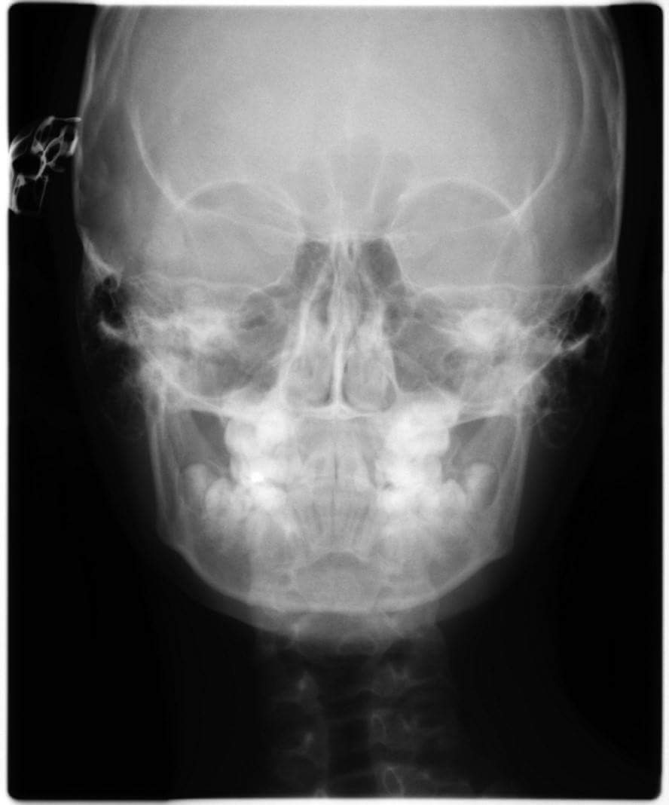
Рис. 3.2.ТРГ пацієнта в прямій проекції

За результатами аналізу цефалограм у бічній і прямій проекції отримані дані, які свідчать про те, що в пацієнтів з ПРП визначається недорозвинення верхньої щелепи, її звуження у трансверзальній площині, мікрогнатія і ретроположення по відношенню до основи черепа. Дані, отримані при вивченні цефалометричних показників ТРГ в бічній і прямій проекції голови, зіставляли з даними клінічного, біометричного і антропометричного дослідження.
Таким чином, проведені клінічні, антропометричні, біометричні та рентгенологічні дослідження показали, що в дітей у ранньому змінному прикусі (6-9 років) з розщілиною твердого і м'якого піднебіння в результаті проведених вело - і уранопластики основними сформованими деформаціями, верхньої щелепи є: недорозвинення передньої основи черепа, відставання в рості задніх відділів верхньої щелепи і недорозвинення піднебінних відростків і апікального базису. Також у результаті дослідження виявлено ретрогнатію і мікрогнатію верхньої щелепи, визначається значне її звуження, найбільш виражене в області перших премолярів і других тимчасових молярів. Ступінь звуження у трансверзальній площині залежить від виду розщілини. Піднебіння має плескату форму, без вираженого куполу та характеризується зменшенням його висоти і ширини. Склепіння відновленого піднебіння має грубі післяопераційні рубці, що відповідало літературним даним про ускладнення при лікуванні внаслідок утворення післяопераційних рубців.
М'яке піднебіння вкорочене, малорухливе, без сформованого язичка, спостерігається відсутність вело-фарингального змикання. Визначення функціонального стану в дітей з ПРП показало порушення дихання, ковтання, жування, мовлення і було діагностовано в усіх пацієнтів. Проведене дослідження гігієнічного стану порожнини рота в середньому відповідає «поганому» стану. Також у обстежених дітей спостерігалося переважання хронічного катарального гінгівіту середнього ступеня тяжкості та декомпенсована форма карієсу.
Виявлені нами патологічні зміни ротової порожнини визначаються не тільки наявністю вродженої вади розвитку даної анатомічної зони, але і поширеністю ураження: одно- або двостороннім його характером. Поширеність та інтенсивність морфологічних і функціональних порушень ЩЛД тісно пов'язані з видом, формою і поєднанням незрощень.

РОЗДІЛ 4
ФІЗИКО – МАТЕМАТИЧНЕ ОБҐРУНТУВАННЯ ОРТОДОНТИЧНОГО АПАРАТА ДЛЯ ЛІКУВАННЯ ЗВУЖЕННЯ ВЕРХНЬОЇ ЩЕЛЕПИ У ТРАНСВЕРЗАЛЬНІЙ ПЛОЩИНІ В ДІТЕЙ З ПОВНОЮ РОЗЩІЛИНОЮ ПІДНЕБІННЯ
Сучасна стоматологія у своїх дослідженнях зараз спирається на фундаментальні теоретичні розробки в галузі фізики, математики, біомеханіки і припускає тісний взаємозв'язок медичних, теоретичних і технологічних аспектів ( А.Д. Шварц 1994-2007). У даний час моделювання ортодонтичного лікування доцільно планувати за допомогою 3D комп'ютерних програм. Запровадження комп'ютерних технологій у багатьох випадках може бути єдиною можливістю повного і глибокого вивчення біомеханічних критеріїв.
Дозування сил ортодонтичних апаратів є актуальною і складною проблемою. Одним із чинників успішного лікування аномалій ЗЩС є біомеханічне дослідження впливу ортодонтичних апаратів на переміщувані зуби, сегменти, альвеолярний відросток. Метод біомеханічного аналізу в стоматології служить для отримання об'єктивної інформації. Основою біомеханічного аналізу є створення необхідної біомеханічної моделі –розрахункової схеми. Біомеханічний аналіз із застосуванням теоретичних методів фізико-математичного розрахунку дозволяє найбільш глибоко вивчити роботу досліджуваної системи.
Для вивчення біомеханічних критеріїв розробленого ортодонтичного апарата- був використаний фізико-математичний аналіз, за допомогою якого визначили оптимальні геометричні параметри і сили, що діють у конструкції. В основу аналізу покладена методика біомеханічного проектування каркасно-пружинних ортодонтичних апаратів П.Д. Маіляна [139,140]. Методика передбачає математичний розрахунок пружно статичної взаємодії.
Сутність теоретичного фізико-математичного розрахунку полягала у визначенні величини сил і напрямів переміщень у всіх основних вузлах досліджуваної системи. Вузол (з'єднання) – місце сходження точок, у якому можуть бути два або більше елементи. Вузли забезпечують передачу поперечної сили і моменту. Нами був вивчений характер сил у вузлах в залежності від геометричних параметрів конструкції. Розподіл зусиль між елементами вузлового з'єднання залежить не тільки від його конфігурації і характеру навантажень, але й від матеріалу та технології виготовлення.
Основним параметром, що характеризує пружні властивості матеріалу, є функція жорсткості – залежність сили реакції від активації елемента. Діючі або регулюючі частини ортодонтичних апаратів служать для створення механічних сил і передачі їх на переміщувані зуби, сегменти, альвеолярний відросток. Сила тиску, яких виникає внаслідок пружних властивостей ортодонтичного дроту, з якого вони виготовлені. Джерелом сили механічно діючої апаратури є активна частина апарата – дротяні пружні елементи у вигляді вестибулярних і оральних дуг і різних конструкцій пружин, ортодонтичні гвинти.
У механічно діючих апаратах розрізняють точку опори і точку прикладення сили. Під точкою опори мають на увазі ділянку зубного ряду, на якому зміцнюють апарат. Обираючи точку опори, ми враховували величину сили, яка розвивається апаратом, і опір, який чиниться зубами, що переміщуються. Точкою прикладання сили апарату є аномалійно розташований зуб, група зубів або окремі сегменти, а застосування сили розраховане на ізольовану дію апарата на переміщуваний елемент. Для переміщення зубів в активному періоді ортодонтичного лікування до аномалійно розташованих зубів (груп зубів) необхідно прикласти певну силу, щоб викликати реактивні зміни в тканинах пародонту.
Активним елементом у розробленій нами конструкції є силовий модуль, який складається з пружин W-подібної форми, відкриті частини яких розташовані в протилежних напрямках і спаяні між собою в центральній частині. Вільні кінці цих пружин проходять через укорочений піднебінний базис, мають горизонтальні вигини і розташовуються в області першого премоляра і другого тимчасового моляра, першого постійного моляра автономно. Укорочений піднебінний базис несе силове навантаження, спрямоване на скат альвеолярних відростків. Оклюзійні накладки служать як для роз'єднання прикусу та усунення звичної оклюзії, так і для посилення жорсткості конструкції при передачі тиску силового модуля. Щічні щити усувають тиск м'язів на альвеолярні відростки.
Далі викладено результати застосування фізико-математичного розрахунку для обґрунтування вибору конструкції апарата для розширення верхньої щелепи.
Розроблений нами ортодонтичний апарат для розширення верхньої щелепи розвиває зусилля, що приводять до переміщення зубів і сегментів за рахунок активації силового модуля (1) і піднебінних дуг (2 та 3) (рис.4.1),
де: 1 - силовий модуль,
2 - піднебінна дуга в області 6 зуба,
3 – піднебінна дуга в області 4 і V зубів,
4 – укорочений піднебінний базис,
5 – щічні щити,
6 - оклюзійні накладки.

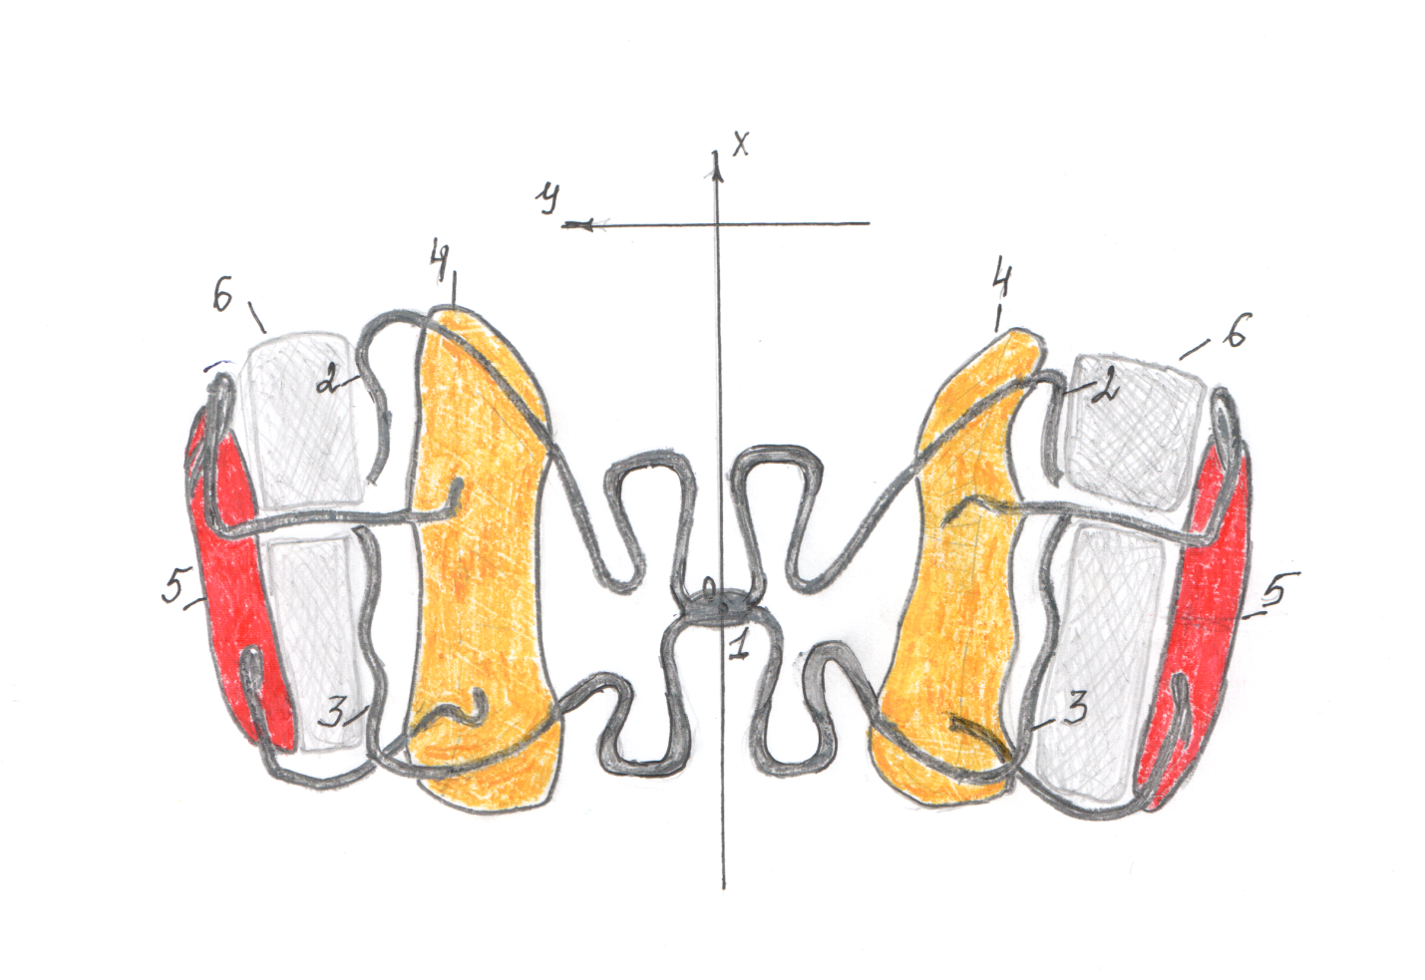
Рис. 4.1 Розроблений апарат для розширення верхньої щелепи

Максимально зусилля, що розвивають активні елементи апарата, постійно в широкому діапазоні переміщень і може чітко контролюватися конструкцією елементів (діаметр дроту, розміри пружини). Це дозволяє уникнути небезпеки перевантаження і не вимагає частої активації . Крім того, дрот практично не релаксує напруг, зберігаючи рівень зусиль, що розвиваються протягом тривалого часу.
Переміщувана сила виникає за рахунок пружності дроту, з якої виготовлені силові елементи апарата. Завдання біомеханіки корпусного переміщення зубів полягала у визначенні відношення величин (лінійної та кутової) активацій пружних елементів конструкції. Для її вирішення складена розрахункова модель механічних і біомеханічних впливів на бічні зуби (рис.4.2).

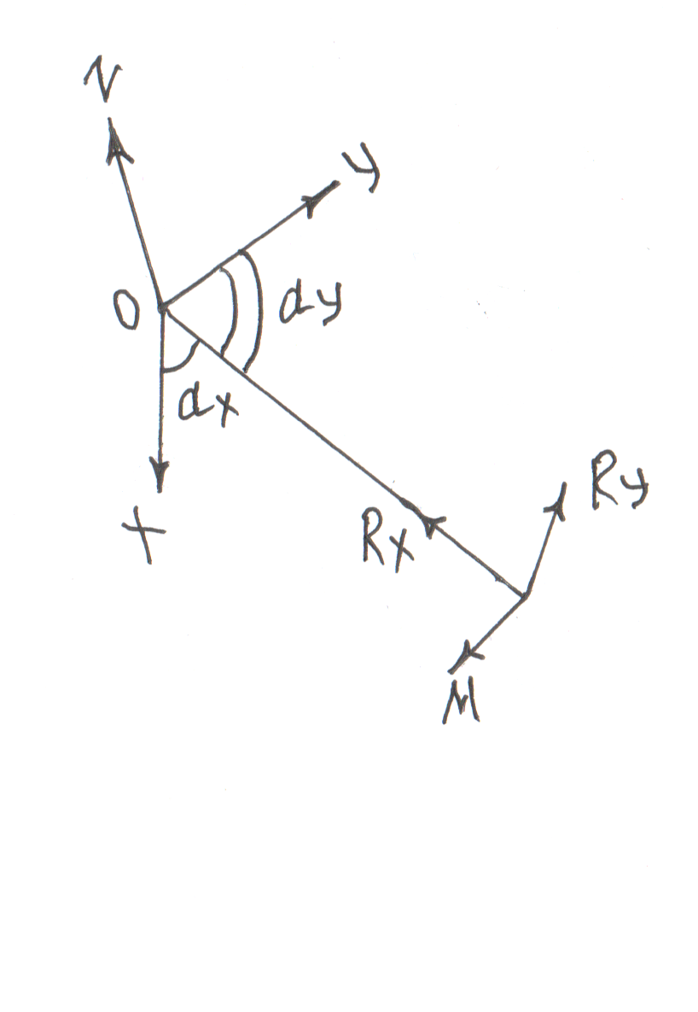
Рис.4.2. Розрахункова схема в системі відліку Oxyz

Чисельний розрахунок сил і моментів сил для розташованих елементів апарата проводили у двох координатних площинах. Для повної характеристики просторового положення у вигляді геометричних параметрів проводили в основній системі відліку Oxyz. Аналіз проводиться для окремих елементів апарата: силового модуля і бічних сегментів, двох піднебінних дуг, для яких складаються рівняння пружностатичної взаємодії, які містять біомеханічні реакції з боку зубів.
Розрахунок корпусного переміщення бічних зубів обчислювався за формулою:

$F_{ci }^{y}$= ƒ$R_{i }^{y}$, (1)
де i = 4,V,6.
Верхній індекс вказує на трансверзальний напрямок сил, обумовлених деформацією згинання силового модуля на деякий кут α.

$α=\frac{{F_{c}}_{i}^{y}∙b_{i}}{K^{α}}$(2)
де $K^{α}$– кутовий коефіцієнт жорсткості при згині; bi – відстань між точками B₁ і C₁ силового модуля.
Коефіцієнт $K^{α}$ залежить від геометрії та механічних властивостей силового модуля.
Обчислення сил $F_{ci }^{y}$за формулою (1) проводили після визначення сил реакції $R_{i }^{y}$за формулами:
$R_{4 = }^{y }\frac{1}{4}\left[\frac{F_{13}^{y}+F_{23 }^{y}}{1+ƒ}\right]+2к^{у}\sin{\frac{γ}{2}} \cos{γ\left(l_{1}+2l\right)}$, (3)
$R_{5 }^{y }{=R}_{4}^{Y}-2к^{у}l_{1 }\sin{\frac{γ}{2}}∙\cos{γ}$ , (4)
$R_{6 }^{y }{=2R}_{4}^{Y}-4к^{у}l∙\sin{\frac{γ}{2}}∙\cos{γ} ,$(5)

де $к^{у}$- коефіцієнт жорсткості лунок бічних зубів; $γ$ - малий кут повороту сегмента; l і l₁ – відстані між перерізами.
Діапазон величин механічних впливів вибирали з умов обмеження реакцій. Отримані результати чисельних розрахунків силових факторів, що діють на бічні зуби при активації пружин силового модуля показують, що значення моментів сил менші величин сил тиску. Цей момент залежить від геометрії і ширини силового модуля і може бути забезпечений при проектуванні апарата, а варіювання величин сил забезпечується за рахунок пружних складових за допомогою його активації. Математичні розрахунки показали, що максимально допустима відстань між вигинами пружин силового модуля і альвеолярними відростками не повинна перевищувати 24 мм в області 4 і V зуба і 30мм 6 зуба (рис.4.3).
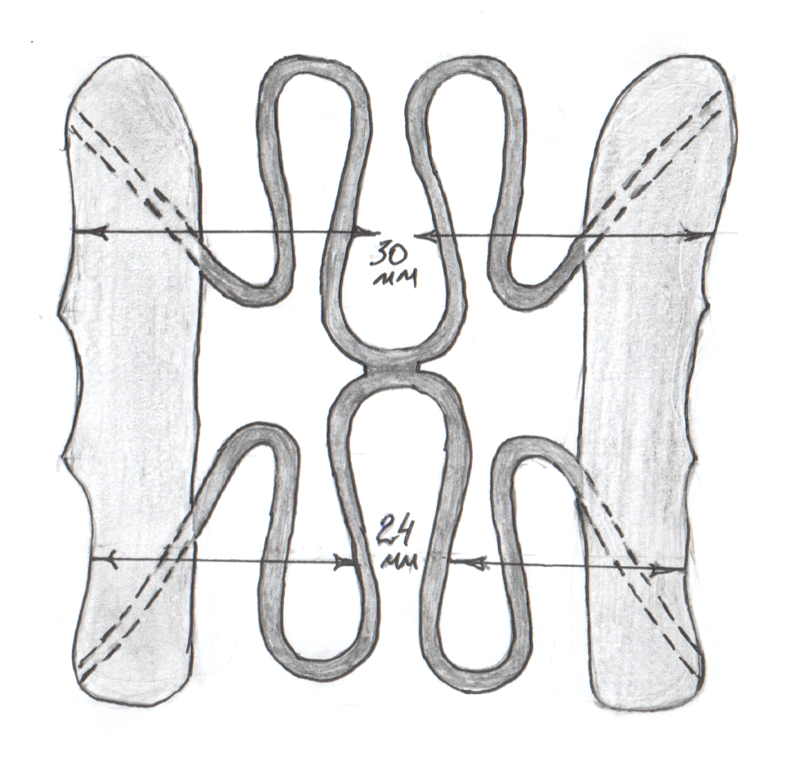

Рис.4.3. Схема вигинів пружин силового модуля

Для використування в практиці важливою умовою для активного елементу (силового модуля) є не тільки його силове навантаження, але і правильна форма пружин. Пружини в поперечному перерізі не перевищують 3х4мм, щільність вигинів (відношення ширини вигину до довжині) дозволить змінювати зусилля активатора.
Вважається, що при впливі сил понад 450-500г темп переміщення зубів різко знижується, а його тривалий вплив може призвести до структурної перебудови кістки, значних деструктивних змін в тканинах пародонту і, як наслідок, сприяти виникненню різних ускладнень. У дослідженні вивчали сили F₁ = 220Н як середнє значення та F₂ = 600Н як максимальне. Величини реакцій обчислювали при l=15мм, l₁=7мм, α₁=5, α₂=-5, k=104Г/мм в залежності від кута повороту γ. Величини реакцій R_{i} ( i=1,2,3) в залежності від кута повороту наведено на рис.4.4.

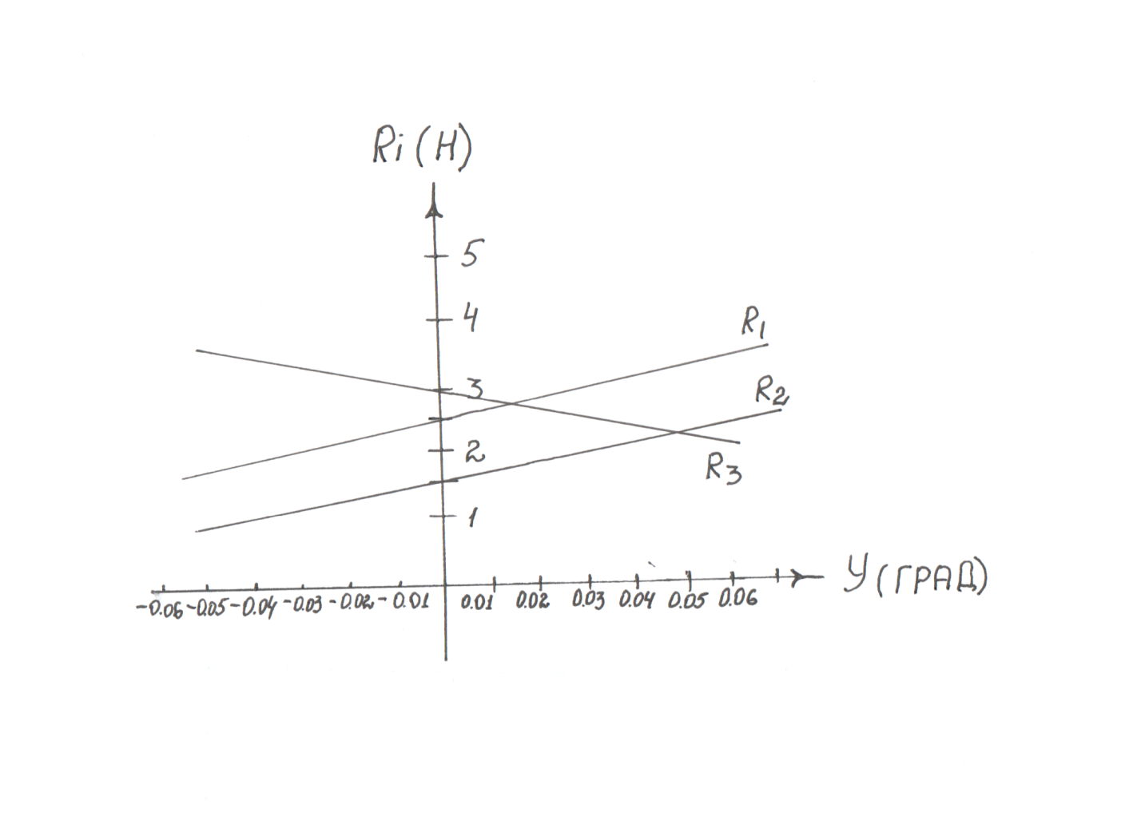
Рис.4.4. Величини реакцій R_{i} в залежності від кута повороту γ

Розглядаємо планування переміщень окремих зубів у трансверзальній площині при впливі двох піднебінних дуг і силового модуля. Величина момента сили визначається двома змінними – величиною сили і відстанню. Для визначення зусиль, що розвиваються ортодонтичним апаратом у трансверзальному напрямку, а також моментів сил, що виникають стосовно цих напрямів, розраховували сили реакції R і моменти сил М, що діють відносно осей цієї системи.
Тут:
1 і 2 дуги, 3 каркас,
4,V і 6 – номери бічних зубів.
О₁ і О₂ – точки кріплення,
X₁ і X₂ – координати точок кріплення,
F₁ і F₂ – сили,
M₁ і M₂ – моменти сил пружних впливів,
R₁ R₂ і R₃ – сили біомеханічної протидії,
γ,ẟ₁, ẟ ₂, и ẟ ₃ – плановані малі переміщення,
Рівняння статики для розширення зубного ряду:
F_{y}=0, R₁^{y} + R₂^{y} + R₃^{y} = F₁^{y}+ F₂^{y}, (6)
M₀ (F_{i}) = 0.
-R₁^{y}X₁ + R₂^{y} (l₁-X₁) + R₃^{y} (l-X₁) = -M₁-M₂- F₂^{x .}a - F₂^{y}(X₁-X₂), (7)
при: R₁^{y} >0, R₂^{y}>0 и R₃^{y}>0.
Точки прикладання сили до альвеолярного відростка для переміщення, розташовувалися в проекції вершин кожного.
Важливим аспектом дії системи є розташування і форма зони розподілу тиску. Якщо напруга концентрується в одній зоні, відбувається нерівномірний розподіл навантаження. У такому випадку основна частина тиску припадає на верхню частину зуба, що формує несприятливий осьової нахил зуба. Також слід зазначити, що дію навіть незначних моментів сил на зуби з боку силового модуля і піднебінних дуг ортодонтичного апарата внаслідок малої жорсткості пародонту може призвести до появи достатньо високих кутів повороту зуба відносно початкового положення.
Теоретичний розрахунок переміщень бічних зубів у трансверзальному напрямку при впливі двох піднебінних дуг (рис.4.5.) в області 4, V, 6 зубів обчислювали за формулою:

X₁=$\frac{1}{ 4}$ (1 + $\frac{F_{2}^{y}}{ F_{1}^{y}}$) (l₁+2l) + $\frac{ М1+М2 }{ F_{1}^{y}}$+$\frac{F_{2}^{x}}{ F_{1}^{y}}$a $\frac{F_{2}^{y}}{ F_{1}^{y}}∙$X₂ , (8)
X₂ =$\frac{1}{ 4}$ (1 + $\frac{F_{2}^{y}}{ F_{1}^{y}}$)( l₁+2l )+$\frac{F_{2}^{x}}{ F_{1}^{y}}∙$a-$\frac{F_{2}^{y}}{ F_{1}^{y}}∙$X₂ (9)
при М₁ = М₂ = 0
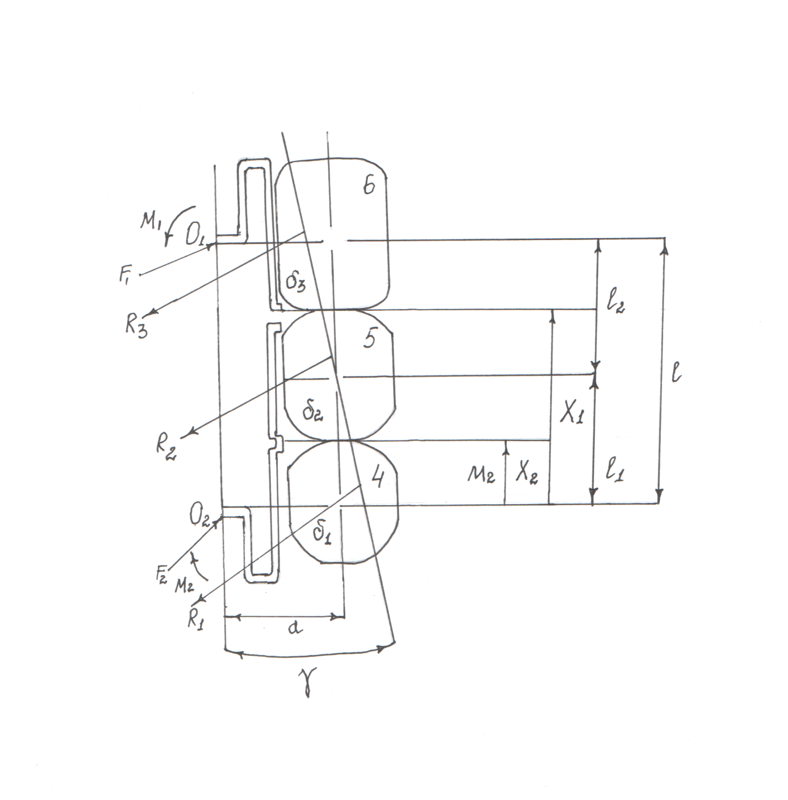
Рис.4.5. Розрахункова схема переміщення бічних зубів при впливі двох піднебінних дуг

Значення кутів вигину і довжин дуг задаються у відповідності до індивідуальних параметрів верхньої щелепи пацієнта, отриманих за результатами клінічних обстежень. Величина переміщень кожної з пружин ортодонтичного апарата щодо точки О становила 0,1 мм. Точки закріплення пружин у скороченому піднебінному базисі збігаються з точками перетину осей координат локальних систем відліку. Дуга № 2 переміщує 6 зуб, дуга № 3 4 і V відповідно. Приклад результатів розрахунку з певними параметрами кута вигину і довжини дуг і переміщень зубів (4,5,6) наведені в таблиці 4.1.
Таблиця 4.1
№ дуги | Кут вигину дуги к осі О_{Х,} ͦ | Довжина дуги, мм | Максимальне переміщення, мм
2 | 30 | 10 | 4,2
3 | 40 | 16 | 2,1; 3,5

Вплив геометричних параметрів. Геометричні параметри апарату визначали з рівняння моментів, де:
F і М – сила і момент,
R₁ R₂ і R₃ – сили реакцій зубів,
l₂ і α₂ – геометричні параметри дуг,
X₂ и X₃ – варійований геометричний параметр, координата точок кріплення дуг,
ẟ₁, ẟ ₂, и ẟ ₃ – малі переміщення зубів,
γ₂ – кут повороту сегмента,
k^{у} – трансверзальна жорсткість періодонта.

X₂=$\frac{1}{ R_{6}^{y}}$ (M₁₂ + $R_{6}^{y}$ l₂), (10)
X₃=$\frac{1}{ F_{13}^{y}-R_{4}^{y}-R_{5}^{y}}$ (M₂₃ + M₁₃+ $F_{13}^{y}$ X₄). (11)

Розрахунки так само визначають координати точок закріплення пружин силового модуля і піднебінних дуг у скороченому піднебінному базисі залежно від планованого трансверзального переміщення зубів і сегментів. Згідно з проведеними розрахунками встановлено, що сила тиску, яка створюється силовим модулем і дугами з піднебінної сторони на підлеглі тканини, не концентрується в одній точці, а надає рівномірний тиск як на коронкову, так і на кореневу частини переміщуваних зубів, сегментів, на скат альвеолярного відростка й зачатки постійних зубів.
Для перевірки математичних розрахунків було проведено комп'ютерне моделювання розробленого нами апарата для розширення верхньої щелепи. Моделювання здійснювали в комп'ютерній програмі ANSYS Workbench. Завдання конструювання полягало в оптимальному поєднанні елементів (опорних, фіксуючих, діючих) для досягнення максимального лікувального ефекту, а також для пошуку нових комбінацій, які дозволили б усунути недоліки вищезгаданих елементів з функціональної, технологічної та клінічної точок зору. Важливим у конструкції апарата є посилення конструктивної жорсткості проти деформуючої дії жувальних сил, рубцевої тканини в області піднебіння, поліпшення пружних властивостей силових елементів, але при одночасному усуненні агресивного впливу силового навантаження на тканини пародонту. Конструкція ортодонтичного апарата була розроблена, базуючись на свідченнях переміщення конкретного пацієнта, отриманих при комп'ютерному моделюванні (4.7.).
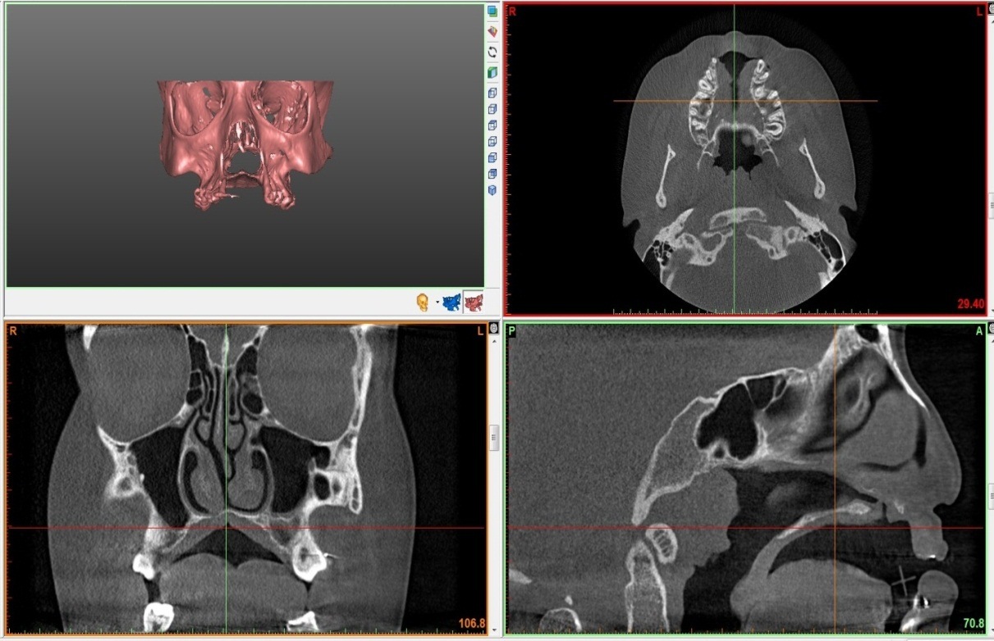
Рис. 4.6. КТ пацієнта з розщілиною піднебіння
Дані, отримані при КТ дослідженні, дозволили визначити оптимальну топографію і напрямок фіксуючих елементів (рис.4.6.).
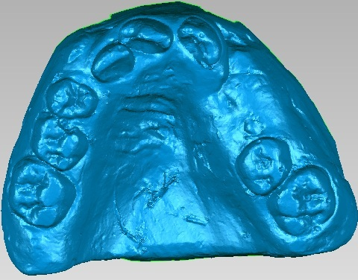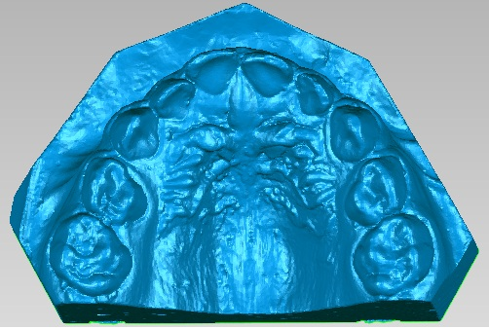
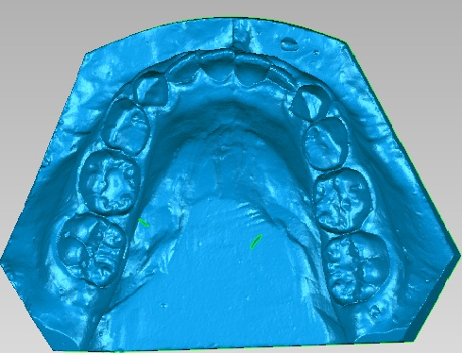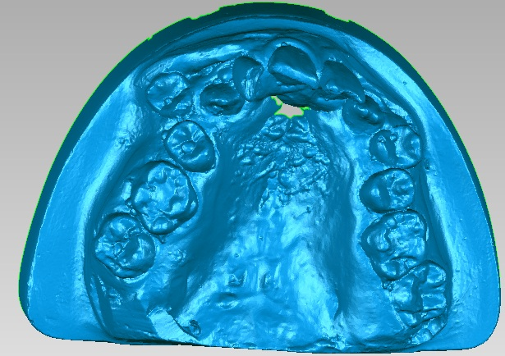
Рис. 4.7. 3D моделі щелеп пацієнтів

Для визначення конструктивних особливостей розробленої конструкції на його робочі характеристики було спроектовано комп'ютерна модель апарата (рис. 4.9.). Нами були отримані різні за характером переміщення. Аналіз навантажень при переміщеннях показав, що перевантаження сприяє патологічним змінам в кісткової тканині верхньої щелепи, які виникали при навантаженнях 550г.
Після розрахунку критичного навантаження з використанням даних про жорсткість структур верхньої щелепи і індивідуальні особливості його будови, а так само форми в місці прикладання сили виявилося, що є чітка залежність між різницею прикладеної сили і критичним навантаженням, з одного боку, і характером патологічних змін з боку тканин пародонту, з іншого. Виявлена нами залежність лягла в основу розрахунку сили необхідної при переміщенні окремих зубів і сегментів верхньої щелепи.
При цьому необхідно зазначити, що коефіцієнт пропорційності між рухливістю і зусиллям активації залежать від вікової групи пацієнта. Тому для забезпечення одного і того ж переміщення у пацієнтів різного віку потрібно різні зусилля переміщення.
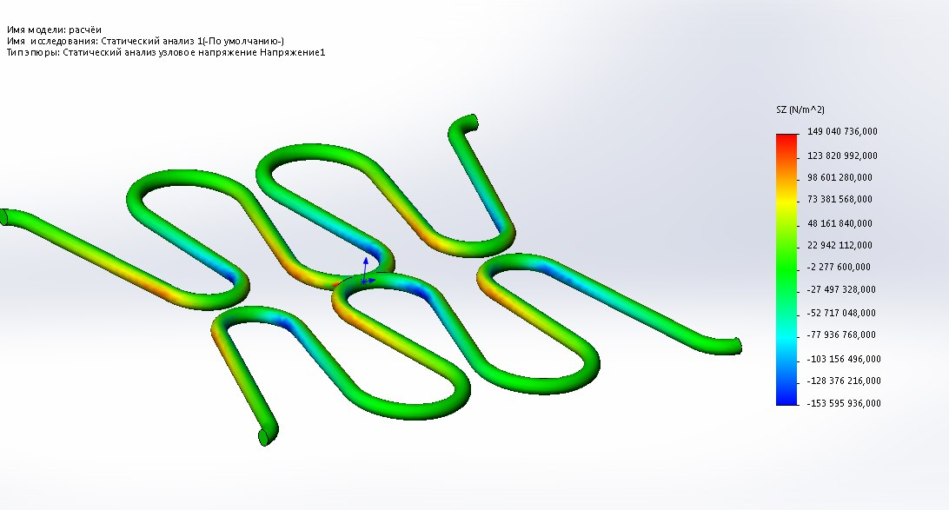
Рис. 4.8. Розподіл навантаження в силовому модулі

За даними рисунку 4.8. видно, що колір переміщення характеризує величину переміщення.
Застосування для розширення конструкції з силовим модулем у вигляді спаяних пружин аргументується тим, що верхня щелепа в пацієнтів з розщілиною м'якого і твердого піднебіння не має цілісного кісткового матриксу, тому немає необхідності в застосуванні значних сил, закладених у гвинтових незнімних апаратах. Використання середніх сил у розробленій нами конструкції дозволяє адаптувати рубцево-змінені тканини і переміщати окремі зуби і сегменти в зубоальвеолярну дугу. Дозувати силу впливу пружин у силовому модулі складніше, однак навантаження передається на окремі зуби та сегменти і за допомогою цього елемента наближається до фізіологічної.
Важливим відгуком системи при переміщенні сегментів верхньої щелепи є напруга, що виникають в фіксують елементах. Аналіз напруженого стану фіксуючих елементів при розташуванні в базисі по лінії, паралельному напрямку дії силового модуля, показав, що максимальний рівень напруги спостерігається в точках, розташованих найближче до точок закріплення пружин.
Швидкість переміщення зубів коригується віком пацієнта, щільністю кісткової тканини, топографією аномалійно розташованих зубів, міжзубною відстанню. Ці дані дозволяють прогнозувати швидкість переміщення зубів у трансверзальному напрямку в часі.

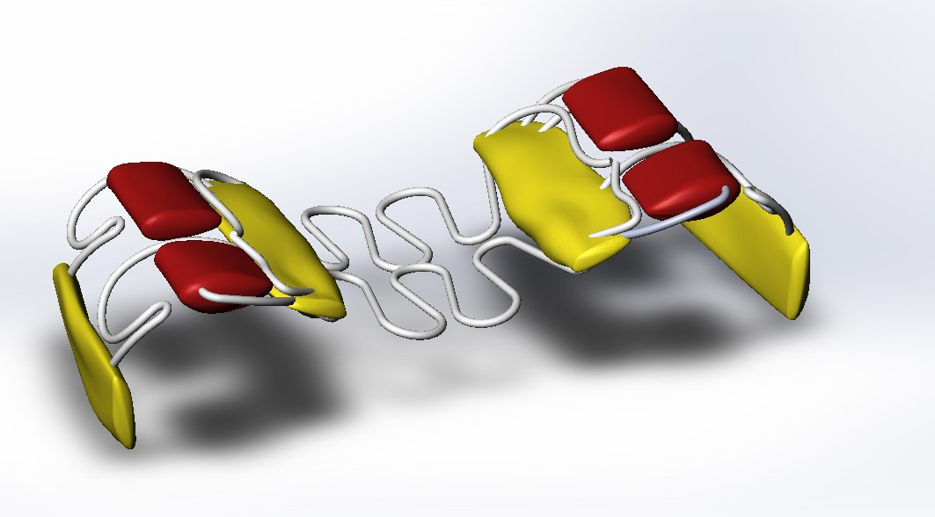
Рис. 4.9. 3D модель розробленого ортодонтичного апарата

На підставі отриманих даних визначено конструкцію математичної моделі апарата. Після проведеного порівняльного аналізу можливих шляхів переміщення окремих зубів і сегментів у зубоальвеолярну дугу було визначено оптимальне місце розташування силового модуля, піднебінних дуг і кламерів у скороченому піднебінному базисі апарату. Також змодельоване розташування елементів конструкції з урахуванням переданих навантажень та щільності кісткової тканини у віковому періоді від 6 до 9 років. У результаті розрахунків було встановлено медико-технічні вимоги до знімного апарату, проведено його комп'ютерне моделювання.
Таким чином, у результаті теоретичного біомеханічного розрахунку нової конструкції з допомогою фізико-математичного методу були отримані дані, комп'ютерна модель апарата і відображення розподілу навантаження, що дозволяє з високою достовірністю прогнозувати ефективність проведеного лікування, а також можливі ускладнення.
Після проведених досліджень було отримано обґрунтування застосування знімного ортодонтичного апарата для розширення верхньої щелепи у трансверзальній площині в дітей з ПРП у клінічній практиці.

РОЗДІЛ 5
РЕЗУЛЬТАТИ ДОСЛІДЖЕНЬ В ДИНАМІЦІ ОРТОДОНТИЧНОГО ЛІКУВАННЯ ЗВУЖЕННЯ ВЕРХНЬОЇ ЩЕЛЕПИ В ТРАНСВЕРЗАЛЬНІЙ ПЛОЩИНІ У ДІТЕЙ З ПРП

Ортодонтичне лікування пацієнтів з ПРП досить складне, так як фіксація апарата в ротовій порожнині ускладнена у зв'язку з активним каріозним процесом, раннім видаленням зубів, адентією, що призводить до неповноцінності або відсутності опорних зубів. У зв'язку з цим для успішного проведення ортодонтичного лікування пацієнтів, поліпшення умов фіксації знімної апаратури проводили комплексне лікування, в яке входили: санація порожнини рота, професійна гігієна, навчання проведення індивідуальної гігієни порожнини рота та ортодонтичного апарата. Систематично повторювали і контролювали гігієнічний догляд та навички. Для досягнення кращої фіксації апаратів при необхідності проводили збільшення висоти клінічної коронки.
Ортодонтичне лікування полягало в розширенні верхнього зубного ряду, стимуляції росту верхньої щелепи, виправленні форми зубної дуги, положення окремих зубів і сегментів, нормалізації прикусу, і проводилося до досягнення фізіологічної оклюзії, характерною для змінного прикусу, та індивідуальної форми зубної дуги. Для досягнення значного поперечного збільшення базальної дуги верхньої щелепи проводилося розширення з гіперкорекцією, яка ґрунтувалася на ступені реального трансверзального дефіциту верхньої щелепи. Розширення з гіперкорекцією компенсує тягу рубців, які стримують зростання верхньої щелепи і нормалізують оклюзійні співвідношення зубів.
При наданні корекційної допомоги в даній віковій групі керувалися такими критеріями: неухильне виконання пацієнтом та його батьками всіх призначень лікаря, індивідуальний підхід у виборі темпу активації елементів ортодонтичної конструкції, контрольні відвідування лікаря пацієнтом не рідше одного разу на два тижні. Тривалість розширення залежала від віку пацієнта та клінічної ситуації і в середньому займала 4 - 5 місяців.
Для оцінки ефективності розширення верхньої щелепи, а також переміщення окремих зубів і сегментів у зубну дугу були вивчені показники рентгенологічних, антропометричних і біометричних досліджень в основній групі та групі порівняння до лікування й після інтенсивного розширення верхньої щелепи в динаміці.
5.1. Результати антропометричних і біометричних показників після застосування розробленого апарата для розширення верхньої щелепи в дітей з повною розщілиною піднебіння в динаміці.
Для визначення клінічної ефективності лікування розробленим апаратом ми оцінювали ширину верхньої щелепи в динаміці ортодонтичного лікування. Важливим діагностичним критерієм є визначення впливу розширення верхньої зубної дуги на параметри щелепно-лицевої ділянки у дітей з ПРП після проведених вело - і уранопластики.
Нами був проведений порівняльний аналіз параметрів обличчя до та після ортодонтичного лікування в дітей обох груп. Оцінювали висоту і вилицеву ширину обличчя, ширину між крилами носа. Обстеження пацієнтів після проведеного інтенсивного розширення верхньої зубоальвеолярної дуги виявило деяке поліпшення естетики обличчя. Отримані результати аналізу цифрових даних в основній групі дослідження представлені в таблиці 5.1.

Таблиця 5.1
Антропометричні параметри у пацієнтів основної групи до і після ортодонтичного лікування (M±m)

Параметр | До лікування | Після лікування | Відмінність  d±md | Р
oph-gn | 101,93±0,81 | 106,18±0,86 | 5,25±1,67 | <0,05
oph-sn | 53,26±0,44 | 56,60±0,54 | 3,34±0,98 | <0,05
n-sn | 41,78±0,45 | 42,41±0,40 | 0,63±0,85 | >0,05
an-an | 23,59±0,12 | 27,65±0,10 | 4,06±0,22 | <0,05
sn-gn | 50,63±0,40 | 56,85±0,69 | 6,22±1,08 | <0,05
n-gn | 92,08±0,83 | 97,13±0,68 | 5,05±1,51 | <0,05
zy-zy | 104,96±0,38 | 112,07±0,57 | 7,11±0,95 | <0,05

Примітки: р - показник достовірності відмінностей у порівнянні з початковими даними
За даними таблиці 5.1, вимірювання обличчя в області вилицевих дуг (zy-zy) показало, що ширина обличчя у пацієнтів основної групи достовірно (Р<0,05) збільшилася в результаті розширення верхньої щелепи на 7,11 мм і дорівнювала 112,07±0,57 мм Відстань між крилами носа (an-an) після експансії склала 27,65±0,10 мм, що на 4,06 мм більше, ніж до лікування. Антропометричні дослідження в пацієнтів основної групи також показали збільшення параметрів, що визначають висоту обличчя (oph-gn, oph-sn, n-gn, sn-gn). Так, довжина обличчя (oph-gn) після проведеного розширення достовірно (Р<0,05) збільшилася на 5,25 мм і склала 106,18±0,86 мм, висота середньої третини обличчя (oph-sn) – на 3,34 мм і дорівнювала 56,60±0,54 мм, морфологічна висота (n-gn) – на 5,05 мм і склала 97,13±0,68 мм, висота нижньої третини обличчя (sn-gn) – на 6,22 мм і дорівнювала 58,85±0,69 мм відповідно.
Отримані результати аналізу цифрових даних у групі порівняння представлені в таблиці 5.2.
Таблиця 5.2
Антропометричні параметри в пацієнтів групи порівняння до та після ортодонтичного лікування (M±m)

Параметр | До лікування | Після лікування | Відмінність  d±md | Р
oph-gn | 102,69±0,66 | 106,48±0,81 | 3,79±1,47 | <0,05
oph-sn | 52,18±0,43 | 54,03±0,63 | 1,85±1,06 | <0,05
n-sn | 40,73±0,29 | 41,83±0,59 | 1,1±0,88 | >0,05
an-an | 24,58±0,11 | 26,19±0,12 | 1,61±0,23 | <0,05
sn-gn | 52,32±0,34 | 55,64±0,45 | 3,32±0,79 | <0,05
n-gn | 90,68±0,52 | 93,45±0,63 | 2,77±1,15 | <0,05
zy-zy | 103,61±0,66 | 107,21±0,57 | 3,6±1,23 | <0,05

Примітки: р - показник достовірності відмінностей у порівнянні з початковими даними
За даними таблиці 5.2, вимірювання обличчя в області вилицевих дуг (zy-zy) показало, що ширина обличчя у пацієнтів групи порівняння збільшувалася в результаті розширення верхньої щелепи на 3,6 мм і дорівнювала 110,21±0,57 мм. Відстань між крилами носа (an-an) склала 26,19±0,12 мм і збільшилася на 1,61 мм. Довжина обличчя (oph-gn) після проведеного лікування збільшилася на 3,79 мм і склала 106,48±0,81 мм. Висота середньої третини обличчя (oph-sn) збільшилася на 1,85 мм і дорівнювала 54,03±0,63 мм, морфологічна висота (n-gn) – на 2,77 мм і складала 93,45±0,63 мм, висота нижньої третини обличчя (sn-gn) збільшилася на 3,32 мм і дорівнювала 55,64±0,45 мм.
Лицеві індекси дітей обох груп після лікування достовірно не відрізнялися (87,76+0,15 і 88,65+0,36).
Таким чином, у результаті антропометричного дослідження було встановлено, що в процесі розширення зубної дуги верхньої щелепи спостерігали збільшення всіх параметрів обличчя в обох групах, за винятком висоти носа. У результаті аналізу основних діагностичних параметрів ефективності експансії верхньої щелепи, таких як відстань між крилами носа (an-an) і ширина обличчя (zy-zy) визначили, що у пацієнтів основної групи зміна ширини цих параметрів була статистично достовірно (Р<0,05) більшою, ніж у пацієнтів групи порівняння.
Для оцінки ефективності проведеного ортодонтичного лікування в групах дослідження, нами була детально вивчена динаміка переміщення окремих зубів і сегментів верхньої щелепи. Біометричне вивчення контрольно -діагностичних моделей щелеп за З.І. Долгополовою виявило позитивну зміну форми і розмірів зубоальвеолярных дуг, положення окремих зубів і сегментів в обох групах. У процесі інтенсивної експансії було досягнуто розширення верхньої зубоальвеолярної дуги в області тимчасових іклів, перших і других тимчасових молярів, дані представлені в таблиці 5.3.
Таблиця 5.3
Аналіз результатів дослідження КДМ ширини зубних дуг за З.І. Долгополовою в пацієнтів основної групи до та після ортодонтичного лікування (M±m,мм)
Параметри | До лікування | Після лікування | Відмінність  d±md | Р
III…….III | 24,8±1,34 | 29,3±1,2 | 4,5±2,54 | <0,05
IV…….IV | 30,4±2,01 | 36,6±0,8 | 6,2±2,18 | <0,05
V……..V | 36,9±1,93 | 43,7±0,3 | 6,8±1,96 | <0,05
Примітки: р - показник достовірності відмінностей у порівнянні з початковими даними

Відстань між іклами в основній групі збільшилася на 3,5 мм і склала 28,3±1,2 мм, між першими тимчасовими молярами – розширилася на 6,2 мм і склала 36,6±0,8 мм, а між другими тимчасовими молярами на – 4,8 мм і склала 41,7±2,3 мм відповідно. Аналіз порівняння отриманих цифрових параметрів КДМ за З.І. Долгополовою після лікування з даними індивідуальної середньої норми в основній групі представлені на Рис.5.1.
мм
Рис.5.1. Порівняння отриманих параметрів діагностичних моделей щелеп за
З. І. Долгополовою в пацієнтів основної групи після лікування по відношенню до середньої індивідуальної норми
При аналізі цифрових параметрів КДМ за З. І. Долгополовою після ортодонтичного лікування пацієнтів в основній групі були отримані дані, які незначно перевищували середньостатистичну норму, що свідчить про проведене нами розширення з гіперкорекцією.

Таблиця 5.4
Аналіз результатів дослідження КДМ ширини зубних дуг за З. І. Долгополовою в пацієнтів групи порівняння до та після ортодонтичного лікування (M±m)
Параметри | До лікування | Після лукування | Відмінність  d±md | Р
III…….III | 23,7±0,2 | 25,5±0,4 | 1,8±1,6 | <0,05
IV…….IV | 29,5±2,1 | 33,3±1,2 | 4,2±3,3 | <0,05
V……..V | 35,2±0,3 | 38,1±0,8 | 2,9±1,1 | <0,05
Примітки: р - показник достовірності відмінностей у порівнянні з початковими даними

Аналіз результатів вимірювань КДМ, представлених у таблиці 5.4, у групі порівняння показав, що розширення між іклами склало 2,8 мм і дорівнювало 26,5±0,8 мм, між першими тимчасовими молярами розширилося на 5мм і відповідало 34,5±1,2 мм, а між другими тимчасовими молярами збільшилось на 2,87 мм і составило39,1±0,7 мм відповідно.
Аналіз цифрових параметрів за З. І. Долгополовою, отриманих після лікування, з даними індивідуальної середньої норми в групі порівняння представлений на рис.5.2.
мм
Рис.5.2. Порівняння отриманих параметрів діагностичних моделей щелеп за З.І. Долгополовою в пацієнтів групи порівняння після лікування по відношенню до середньої індивідуальної норми

При аналізі цифрових значень КДМ за З.І. Долгополовою після ортодонтичного лікування пацієнтів у групі порівняння отримані дані, які свідчать, що параметри ширини верхньої щелепи менші у порівнянні з даними індивідуальної середньої норми.
Таким чином, в основній групі дослідження отримані показники розширення верхньої зубоальвеолярної дуги в області тимчасових перших і других молярів були значно більшими, ніж у групі порівняння за однаковий період часу.
У пацієнтів основної та групи порівняння до початку ортодонтичного лікування виявлені грубі рубцеві деформації піднебіння, ширина основи піднебіння в області бічних зубів значно звужена, без вираженого куполу, його склепіння плескате. У таблиці 5.5 і 5.6 представлені результати аналізу дослідження піднебіння в дітей з ПРП у основній групі та групі порівняння до та після лікування.

Таблиця 5.5
Аналіз результатів дослідження склепіння піднебіння за З. І. Долгополовою в пацієнтів основної групи з ПРП до та після лікування (M±m,мм)
Параметри | До лікування | Після лікування | Відмінність  d±md | Р
Ширина піднебіння
III…….III | 20,3±1,1 | 26,2±0,6 | 5,9±1,7 | р<0,05
IV…….IV | 21,8±1,7 | 29,7±0,2 | 7,9±1,9 | р<0,05
V……..V | 26,5±0,6 | 32,6±1,2 | 6,1±1,8 | р<0,05
Висота піднебіння
III…….III | 2,1±1,3 | 2,87±0,6 | 0,77±1,9 | р>0,05
IV…….IV | 4,1±0,1 | 4,5±1,1 | 0,5±1,2 | р>0,05
V……..V | 7,7±0,5 | 8,2±0,8 | 0,5±1,3 | р>0,05
Примітки: р - показник достовірності відмінностей у порівнянні з початковими даними

Дані таблиці 5.5 свідчать про те, що в результаті проведеного ортодонтичного лікування ширина піднебіння в області тимчасових іклів в основній групі збільшилась на 5,76 мм і склала 26,2±0,6. В області перших тимчасових молярів його ширина збільшилася на 7,9 мм і склала 29,7±0,3 мм, а в області других тимчасових молярів склала 32,6±1,2 мм і збільшилася на 6,1 мм. Глибина піднебіння на рівні тимчасових молярів менша на 2 – 2,5 мм, ніж середньостатистичні показники в дітей з ортогнатичним змінним прикусом за З. І. Долгополовою. Значить, висота піднебіння в результаті розширення зубної дуги залишалася без змін.

Таблиця 5.6
Аналіз результатів дослідження піднебінного зводу за З. І. Долгополовою в пацієнтів групи порівняння з ПРП до та після лікування (M±m,мм)
Параметри | До лікування | Після лікування | Відмінність  d±md | Р
Ширина піднебіння
III…….III | 20,6±0,4 | 23,8±1,3 | 3,2±1,7 | р<0,05
IV…….IV | 22,3±0,6 | 27,8±0,8 | 5,5±1,4 | р<0,05
V……..V | 27,03±1,3 | 31,6±0,4 | 4,57±1,7 | р<0,05
Висота піднебіння
III…….III | 2,2±1,2 | 2,5±0,4 | 0,3±1,6 | р>0,05
IV…….IV | 3,8±0,2 | 4,0±0,6 | 0,2±0,8 | р>0,05
V……..V | 8,3±0,6 | 8,0±0,3 | 0,3±0,9 | р>0,05
Примітки: р - показник достовірності відмінностей у порівнянні з початковими даними

Дані таблиці 5.6 свідчать про те, що в результаті проведеного ортодонтичного лікування ширина піднебіння в області тимчасових іклів у групі порівняння збільшилась на 3,2 мм і склала 23,8±2,3 мм, а в області перших тимчасових молярів збільшилася на 5,5 мм і склала 28,8±0,8 мм відповідно. Ширина піднебіння в дітей в області других тимчасових молярів склала 31,6±1,4 мм і збільшилася на 4,57 мм. Висота піднебіння в результаті розширення верхньої зубної дуги в групі порівняння також залишалася без змін.
Таким чином, у результаті розширення верхнього зубного ряду в дітей основної групи і групи порівняння відбувалося збільшення ширини і незначно глибини піднебіння. Трансверзальні розміри верхньої зубної дуги в ділянці тимчасових іклів, перших і других тимчасових молярів після проведеного лікування розробленим нами апаратом статистично достовірно (Р<0,05) більше, ніж до початку лікування. При цьому цифрові значення вказують, що в основній групі дослідження після проведеного ортодонтичного лікування ширина піднебіння в області цих зубів була більшою, ніж у групі порівняння.
Аналіз зіставлення цифрових даних в обох групах до і після лікування за Pont з поправкою Linder і Harth представлені в таблиці 5.7 і 5.8.
Таблиця 5.7
Параметри верхньої зубної дуги в пацієнтів основної групи до і після лікування за Pont з поправкою Linder і Harth ( М±m,мм)
Параметр | До лікування | Після лікування | Відмінність  d±md | Р
Відстань  54…..64  14…..24 | 28,05±1,01 | 36,87±0,79 | 7,82±1,8 | <0,05
Відстань  16…..26 | 41,16±1,05 | 47,37±1,03 | 5,51±2,08 | <0,05
Примітки: р - показник достовірності відмінностей у порівнянні з початковими даними

Результати вивчення ширини зубних рядів за Pont з поправкою Linder і Harth показали, що в основній групі поперечні розміри верхньої зубної дуги після проведеного лікування між премолярами значно збільшились на 7,82 мм і склали 36,87±0,79 мм. Відстань верхньої зубоальвеолярної дуги між молярами достовірно (р<0,05) збільшилася на 5,21 мм і склала 47,37±1,03 мм.
Аналіз цифрових параметрів за Pont з поправкою Linder і Harth, отриманих після лікування з даними індивідуальної середньої норми в групі порівняння представлений на рис.5.3.
мм
Рис.5.3. Порівняльний аналіз параметрів верхньої зубної дуги за Pont з поправкою Linder і Harthу в пацієнтів основної групи після лікування по відношенню до середньої індивідуальної норми

Аналіз даних за Pont з поправкою Linder і Harth отриманих в дітей основної групи після лікування, показав, незначне збільшення параметрів у порівнянні з даними індивідуальної середньої норми, що вказує на проведене нами розширення з гіперкорекцією (Рис. 5.3.).
Таблиця 5.8
Параметри верхньої зубної дуги в пацієнтів групи порівняння до і після лікування за Pont з поправкою Linder і Harth (М±m,мм)
Параметр | До лікування | Після лікування | Відмінність  d±md | Р
Відстань  54…..64  14…..24 | 29,64±1,54 | 33,72±0,38 | 4,08±1,92 | <0,05
Відстань  16…..26 | 42,64±0,26 | 45,07±0,18 | 2,43±0,44 | <0,05
Примітки: р - показник достовірності відмінностей у порівнянні з початковими даними
Відстань верхньої зубоальвеолярної дуги між премолярами в групі порівняння достовірно (р<0,05) збільшилася на 4,08 мм і склала 33,72±0,38 мм. Між молярами збільшилася на 2,43 мм і склала 45,07±0,18 мм відповідно.
Аналіз цифрових параметрів за Pont з поправкою Linder і Harth, отриманих після лікування з даними індивідуальної середньої норми в групі порівняння представлений на Рис.5.4.

мм
Рис.5.4. Порівняльний аналіз параметрів верхньої зубної дуги за Pont з поправкою Linder і Harthу в пацієнтів у групі порівняння після лікування по відношенню до середньої індивідуальної норми

Параметри за Pont з поправкою Linder і Harth отримані в дітей групи порівняння, після лікування були меншими в порівнянні з даними індивідуальної середньої норми. Отже, розширення, проведене між премолярами і першими постійними молярами, під час ортодонтичного лікування було більшім в основній групі, ніж у групі порівняння.
Вимірювання КДМ за методом Pont з поправкою Linder і Harth для визначення динаміки ортодонтичного лікування проводили до початку лікування, через 3 місяці від початку лікування і в кінці лікування ( табл.5.9 та табл.5.10; рис.5.5. і рис 5.6.).
Таблиця 5.9
Динаміка зміни ширини зубної дуги в області премолярів у процесі ортодонтичного лікування в пацієнтів у групах порівняння та основної
Групи | До лікування |  |  | Через 3 місяці |  |  | У кінці лікування
Групи | від 1мм  до 4мм | від 5мм  до 8мм | більш  8мм | від 1мм  до 4мм | від 5мм  до 8мм | більш  8мм | від 1мм  до 4мм | від  5мм  до 8мм | більш  8мм
Порівняння | 10 | 60 | 30 | 28 | 40 | 20 | 40 | 10 | -
Основна | 11,11 | 66,67 | 22,22 | 38,89 | 22,23 | 5,55 | 16,67 | - | -
Примітки: р - показник достовірності відмінностей у порівнянні з початковими даними

У результаті аналізу цифрових даних проведених вимірювань у пацієнтів основної групи до початку лікування було встановлено зменшення трансверзальных параметрів верхньої щелепи в ділянці премолярів від 1мм до 4мм у 11,11% дітей, від 5мм до – 8мм у 66,67 % дітей і більше 8мм – у 22,22% дітей.
Через 3 місяці після початку лікування розробленим апаратом кількість дітей, у яких звуження в області премолярів становило більше 8мм зменшилася на 16,67% і на 44,44 % дітей, у яких звуження було від 5мм до 8мм. Кількість пацієнтів зі звуженням в області премолярів від 1мм до 4мм збільшилася на 27,78%.
У кінці активного періоду лікування кількість дітей з параметрами які відповідають нормі за Linder і Harth, склало 83,33%, звуження від 0,5 мм до 1,5 мм в області премолярів спостерігалося у 16,67% пацієнтів, що, на нашу думку, залежить від виду розщілини, ступеня деформації та виконання пацієнтом та його батьками всіх призначень лікаря (режим носіння апарату та своєчасне відвідування ортодонта).
Зміна ширини зубних рядів в області премолярів у дітей основної і групи порівняння за методом Pont з поправкою Linder і Harth в динаміці ортодонтичного лікування відображена на Рис. 5.5.
%
Рис.5.5. Зміна ширини зубних рядів у дітей основної і групи порівняння в області премолярів за методом Pont з поправкою Linder і Harth в динаміці ортодонтичного лікування у дітей основної і групи порівняння

У групі порівняння до початку ортодонтичного лікування звуження в області премолярів від 1мм до 4мм спостерігалося у 10% дітей, від 5мм до 8мм – у 60% дітей і більше 8мм – у 30% дітей.
Через 3 місяці після початку лікування знімними пластинними апаратами з гвинтом зменшилася кількість пацієнтів, у яких звуження в області премолярів становило від 5мм до 8мм на 20 % і більше 8мм – на 10% пацієнтів. Кількість пацієнтів зі звуженням в області премолярів від 1мм до 4мм збільшилася на 25%.
Наприкінці закінчення активного періоду лікування кількість дітей у групі порівняння з відповідними нормі параметрами за Linder і Harth між премолярами склала 50%. Звуження до 2мм спостерігалося у 4 (40%) пацієнтів, а до 6мм – 1(10%).
Таблиця 5.10
Динаміка зміни ширини зубної дуги в області молярів у процесі ортодонтичного лікування в пацієнтів групах порівняння та основної
групи | До лікування |  |  | Через 3 місяца |  |  | Наприкінці лікування
групи | від 1мм до 4мм | від 5мм до 8мм | більш 8мм | от 1мм до 4мм | от 5мм до 8мм | більш 8мм | від 1мм до 4мм | від 5мм до 8мм | більш 8мм
порівняння | 30 | 50 | 20 | 35 | 30 | 10 | 40 | 10 | -
основна | 27,78 | 55,56 | 16,67 | 43,33 | 16,67 | 5,56 | 11,11 | - | -
Примітки: р - показник достовірності відмінностей у порівнянні з початковими даними

Вимірювання ширини верхнього зубного ряду в області молярів у дітей основної групи до початку лікування показали, що 27,78% пацієнтів мали звуження від 1мм до 4мм, 55,56% – від 5мм до 8мм і 16,67% – більше 8мм.
Через 3 місяці після початку лікування розробленим апаратом кількість дітей, у яких звуження в області молярів становило більше 8мм, зменшилася на 11,11% і на 38,89 % дітей, у яких звуження було від 5мм до 8мм. Кількість пацієнтів зі звуженням в області премолярів від 1мм до 4мм збільшилася на 33,33%.
Наприкінці закінчення активного періоду лікування кількість дітей з параметрами, відповідними нормі в області молярів за Linder і Harth, склало 88,89%. Звуження від 0,5 мм до 1,2 мм в області молярів спостерігалося у 11,11% пацієнтів.
Зміна ширини зубних рядів у дітей основної групи в області премолярів за методом Pont з поправкою Linder і Harth в динаміці ортодонтичного лікування відображена на Рис. 5.6.

%
Рис.5.6. Зміна ширини зубних рядів у дітей основної групи і порівняння в області молярів за методом Pont з поправкою Linder і Harth в динаміці ортодонтичного лікування

У групі до початку ортодонтичного лікування звуження в області молярів від 1мм до 4мм спостерігалося у 30% дітей, від 5мм до 8мм – у 50% дітей і більше 8мм – у 20% дітей.
Через 3 місяці після початку лікування знімними пластиночними апаратами зменшилася кількість пацієнтів, у яких звуження в області молярів становило від 5мм до 8мм на 20 % і більше 8мм - 10%. Кількість пацієнтів зі звуженням від 1мм до 4мм збільшилася на 20%.
Наприкінці закінчення активного періоду лікування кількість дітей у групі порівняння з відповідними нормі параметрами за Linder і Harth в області молярів склала 50%. Звуження від 0,6 мм до 2 мм спостерігалося у 50% пацієнтів.
Аналізуючи отримані результати вимірювань ширини зубних рядів за З.І. Долгополовою та за методом Pont з поправкою Linder і Harth в динаміці ортодонтичного лікування в дітей з ПРП нами було встановлено, позитивні зміни трансверзальних параметрів верхньої щелепи в паціентів обох груп.
Так, в основній групі в пацієнтів визначалося значне поперечне збільшення дуги верхньої щелепи, переміщення в зубну дугу окремих сегментів і зубів. При огляді порожнини рота зазначено, що верхівки піднебінних верхньощелепних горбків молярів перебували в контакті з верхівками щічних горбків нижньощелепних молярів. Усі ці дані свідчать про достатню ефективність проведеного лікування. Під час лікування поетапно усувалася асиметрія форми зубної дуги, а розширення верхньої щелепи проходило стабільно протягом всього ортодонтичного лікування.
Разом з тим, при використанні пластинчастих апаратів з гвинтом в групі порівняння також була встановлена позитивна динаміка збільшення відстані між вимірювальними точками на премолярах і молярах. Однак за період часу, встановлений для ортодонтичного лікування, збільшення досліджуваних параметрів було недостатнім для усунення звуження верхньої щелепи у трансверзальній площині в 50% дітей.

5.2. Результати рентгенологічних показників після застосування розробленого апарата для розширення верхньої щелепи в дітей з повною розщілиною піднебіння в динаміці.
Для вивчення впливу розробленого нами апарата на будову краніофасційного комплексу провели аналіз бічних телерентгенограм голови пацієнтів основної групи і групи порівняння. З цією метою була простежена динаміка змін абсолютних значень досліджуваних параметрів краніо - та гнатометрії. Слід звернути увагу на той факт, що верхня щелепа в обстежених нами пацієнтів з ПРП знаходиться в положенні ретроінклинації відносно площини основи черепа, а також щодо «франкфуртської» горизонталі. Таке положення викликане недорозвиненням по висоті дистальних відділів верхньої щелепи. На думку багатьох вчених, цей фактор відіграє провідну роль у виникненні задньої ротації верхньої щелепи і є пусковим механізмом формування деформацій середньої зони обличчя. Тому на динаміку зміни параметрів (SNA, s-n-snp), що характеризують стан верхньої щелепи, звертали особливу увагу.
Отримані дані в пацієнтів основної групи представлені в таблиці 5.11.

Таблиця 5.11
Показники ТРГ у бічній проекції в пацієнтів основної групи до та після ортодонтичного лікування (М±m)
Параметр | До лікування | Після лікування | Відмінність d±md | Р
ANB  (ss-n-sm) | 0,16±0,32 | 2,78±0,43 | 2,62±0,75 | <0,05
SNA  (s-n-ss) | 76,71±1,13 | 81,48±0,16 | 4,77±1,29 | <0,05
SNB  (s-n-sm) | 79,05±2,06 | 80,02±1,14 | 0,97±3,2 | >0,05
ss-n-spm | -1,14±0,19 | 2,15±0,8 | 3,29±0,99 | <0,05
s-n-snp | 30,21±1,76 | 38,01±1,21 | 7,8± 2,97 | <0,05
sna-snp | 46,47±1,24 | 52,67±0,39 | 6,2±1,63 | <0,05
snа-mе | 62,15±0,37 | 62,45±1,76 | 0,3±2,13 | >0,05
Примітки: р - показник достовірності відмінностей у порівнянні з початковими даними

З таблиці 5.11 бачимо, що ортодонтичне лікування в основній групі сприятливо впливало на будову краніофаційного комплексу. Кути, що характеризують взаєморозташування щелепних кісток і кісток основи черепа, в основній групі незначно відрізнялися від показників середньостатистичної норми. Результати цефалометричного дослідження показали, що простежується збільшення параметрів SNA і s-n-snp, які дорівнюють 81,48±2,16 мм і 38,01±1,21 мм відповідно. Величина основи верхньої щелепи (sna-snp) також має тенденцію до збільшення параметрів і дорівнює 52,67±0,39 мм. Кут ANB характеризується збільшенням цифрових даних після проведеного розширення і склав в основній групі 2,78±1,43 мм, що вказує на нормалізацію розмірів верхньої щелепи.
Отримані цифрові дані пацієнтів групи порівняння представлені в таблиці 5.12.
Таблиця 5.12
Показники ТРГ у бічній проекції в пацієнтів групи порівняння до та після ортодонтичного лікування (М±m)
Параметр | До лікування | Після лікування | Відмінність d±md | Р
ANB  (ss-n-sm) | 0,12±0,16 | 1,83±0,13 | 1,71±0,29 | <0,05
SNA  (s-n-ss) | 75,87±0,17 | 80,03±1,03 | 4,16±1,2 | <0,05
SNB  (s-n-sm) | 80,01±0,12 | 80,47±0,51 | 0,46±0,63 | >0,05
ss-n-spm | -1,77±0,47 | 1,75±0,12 | 3,52±0,69 | <0,05
s-n-snp | 31,05±0,21 | 37,16±1,13 | 6,11±1,34 | <0,05
sna-snp | 45,64±1,51 | 50,32±0,14 | 4,68±1,65 | <0,05
snа-mе | 61,78±0,63 | 62,25±0,41 | 0,47±1,04 | >0,05
Примітки: р - показник достовірності відмінностей у порівнянні з початковими даними

Результати цефалометричного дослідження в групі порівняння показали, що після проведеного розширення відбулося збільшення параметрів SNA і s-n-snp на 4,16 мм і 3,52 мм, які відповідають 80,03±3,03 мм і 1,75±0,12 мм відповідно. Величина підстави ВЧ (sna-snp) так само має тенденцію до збільшення параметрів на 4,68 мм і склала 50,32±0,14 мм. Кут ANB характеризується збільшенням параметрів на 1,71 мм і дорівнює 1,83±0,43 мм.
Для визначення ефективності розширення зубної дуги верхньої щелепи та його впливу на параметри ЩЛД у дітей з ПРП після вело – й уранопластики, проводили вимірювання ТРГ у прямій проекції до та після ортодонтичного лікування. Оцінювали найбільш інформативні показники трансверзального розширення – ширину верхньої щелепи між щічними горбками верхніх молярів і ширину порожнини носа.
Аналіз ТРГ у прямій проекції виявив збільшення поперечних розмірів верхньої щелепи в обох групах. Аналіз проведеного дослідження представлено в таблиці 5.13 і 5.14.
Таблиця 5.13

Показники ТРГ у прямій проекції в дітей основної групи до та після ортодонтичного лікування ( М±m,мм)
Параметри | До лікування | Після лікування | Відмінність d±md | Р
Ln-Ln1 | 28,08±0,61 | 32,36 ±0,45 | 4,28±1,06 | <0,05
Mx-Mx1 | 55,64±1,05 | 61,88 ±0,33 | 6,24±1,38 | <0,05
Um-Um1 | 48,75±0,83 | 59,49±1,11 | 10,74±1,94 | <0,05
Lm-Lm1 | 56,25±0,07 | 56,69±0,25 | 0,44±0,32 | >0,05
Примітки: р - показник достовірності відмінностей у порівнянні з початковими даними

Результати цефалометричного дослідження ТРГ у прямій проекції в пацієнтів основної групи показали, що після експансії верхньощелепної дуги в дітей з ПРП відзначено достовірне (р<0,05) збільшення параметрів ширини верхньої щелепи. Значення ширини порожнини носа Ln-Lnl збільшилось на 4,28 мм і склало 32,36 ± 0,45 мм. Ширина базису верхньої щелепи Мх-Мх1 збільшилась на 6,24 мм і склала 61,88 ± 1,13 мм. Ширина між щічними буграми верхньощелепних молярів Um-Uml після закінчення лікування склала 59,49±1,11 мм, що перевищувало показник до лікування на 10,74±0,34 мм.
При огляді порожнини рота зазначено, що верхівки піднебінних верхньощелепних бугрів молярів перебували в контакті з верхівками щічних бугрів нижніх молярів, що є основним клінічним доказом розширення верхньої щелепи у трансверзальній площині. Порівняння трансверзальних параметрів верхньої щелепи до та після розширення показало, що експансія верхньої зубоальвеолярної дуги проведена з гіперкорекцією.
Таблиця 5.14

Показники ТРГ у прямій проекції в дітей групи порівняння до та після ортодонтичного лікування ( М±m,мм)
Параметри | До лікування | Після лікування | Відмінність d±md | Р
Ln-Ln1 | 28,43±0,31 | 30,12±1,03 | 1,69±1,34 | >0,05
Mx-Mx1 | 56,38±0,81 | 59,13±0,55 | 2,75±1,36 | <0,05
Um-Um1 | 51,76±0,98 | 56,17±0,32 | 4,41±1,3 | <0,05
Lm-Lm1 | 55,12±0,45 | 56,82±0,75 | 1,7±0,80 | >0,05
Примітки: р - показник достовірності відмінностей у порівнянні з початковими даними

У групі порівняння значення ширини порожнини носа Ln-Lnl збільшилося на 1,69 мм і склало 30,12±1,03 мм. Ширина базису верхньої щелепи Мх-Мх1 збільшилася на 2,75 мм і дорівнює 59,13±0,55 мм. Ширина між щічними горбками верхньощелепних молярів Um-Uml після закінчення розширення пластинковим апаратом склала 56,17±0,32 мм, що перевищувало показник до лікування на 4,41 мм.
Ширина між щічними горбками нижньощелепних молярів Lm-Lm1 в обох групах після ортодонтичного лікування незначно збільшилася (р>0,05) і становила 56,69±0,25 мм і 56,82±0,75 мм відповідно, отримані дані не відрізняються від середньостатистичної норми. Збільшення відстані між щічними горбками нижньощелепних молярів Lm-Lm1 відбулось за рахунок компенсаторних властивостей.
При аналізі даних цефалометричного дослідження ТРГ у прямій проекції нами були отримані статистично гарантовані (р<0,05) результати, що свідчать про нормалізацію форми й розміру верхньої щелепи більшою мірою в основній групі дослідження, ніж в групі порівняння. Порівняльний аналіз цефалометричних параметрів ТРГ у прямій проекції в пацієнтів у групі порівняння та основній до і після лікування представлений на рис. 5.7.

мм
Рис.5.7. Порівняльний аналіз цефалометричних параметрів ТРГ у прямій проекції в пацієнтів у групі порівняння та основній групі до і після лікування

Аналіз цефалограм бічних і прямих ТРГ у пацієнтів після ортодонтичного лікування показав, що основні параметри, які визначають взаєморозташування щелепних кісток і кісток основи черепа, не відрізнялися від середньостатистичної норми більшою мірою в основній групі, ніж у групі порівняння. На рентгенограмах до і після лікування виявлено зміни, що характеризують нове стикування щелеп. Це свідчить про сприятливий вплив розробленого ортодонтичного апарата на ріст і розвиток щелепно-лицевої ділянки в дітей з ПРП.
Для визначення якості ортодонтичного лікування в основній групі та групі порівняння ми використовували розрахунок медичної ефективності.

Разрахунок для групи порівняння: Разрахунок для основної групи:
К_{пор} = $\frac{5}{10}=$ 0,5 К_{ос} = $\frac{15}{18}$= 0,83
При визначенні медичної ефективності ортодонтичного лікування звуження верхньої щелепи у трансверзальній площині в дітей з ПРП в обох групах дослідження отримані цифрові дані 0,83 і 0,5, які вказують на те, що до еталону показника (Км) найбільш наближені результати лікування пацієнтів в основній групі, де використовувався розроблений нами апарат для розширення верхньої щелепи.
Таким чином, узагальнюючи дані результатів ортодонтичного лікування дітей з ПРП основної групи і групи порівняння, ми зробили такий висновок: у всіх пацієнтів у процесі експансії верхньої щелепи в трансверзальній площині спостерігалася позитивна динаміка як за даними клінічного обстеження, так і за даними спеціальних методів дослідження. Суб'єктивна оцінка пацієнтів відповідала об'єктивним даним. Однак при аналізі антропометричних, біометричних і цефалометричних даних звертає на себе увагу більша відповідність морфометричних параметрів нормативним показниками в основній групі дослідження, лікування яким проводилося за допомогою розробленого нами апарата.
Клінічний приклад 1 (рис. 5.8., 5.9.)
Результат ортодонтичного лікування пацієнта основної групи.
Пацієнтка А., 7 років.
Діагноз: однобічна розщілина м'якого і твердого піднебіння. Велопластика проведена в 2 роки, уранопластика – в 4,5 років. Ретроположення верхньої щелепи та ії мікрогнатія, лівобічна палатооклюзія IV і V зубів.
Лікуванняя здійснювалося за допомогою розробленого знімного апарата протягом 5,5 місяців, в результаті якого було досягнено значне трансверзальные розширення, нормалізація оклюзійний співвідношень.
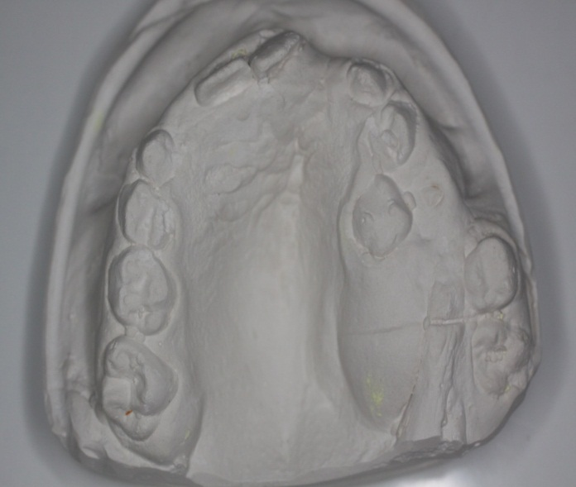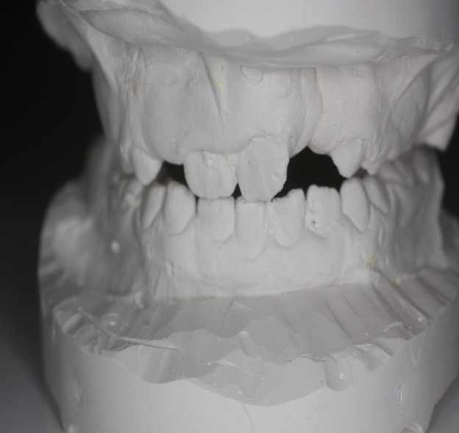
Рис.5.8. КДМ пацієнтки А. 7років.

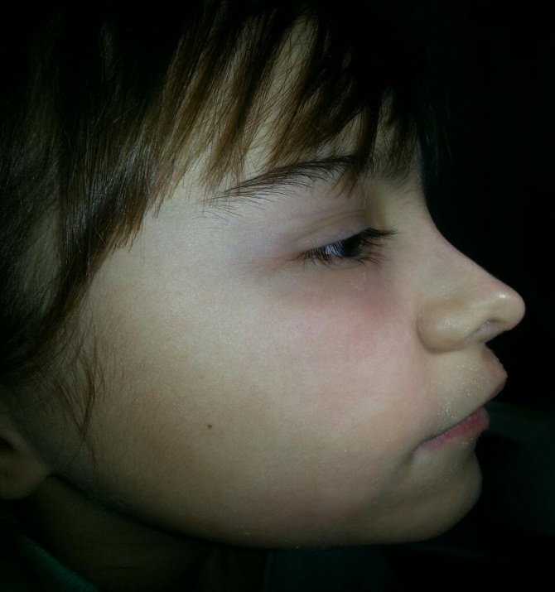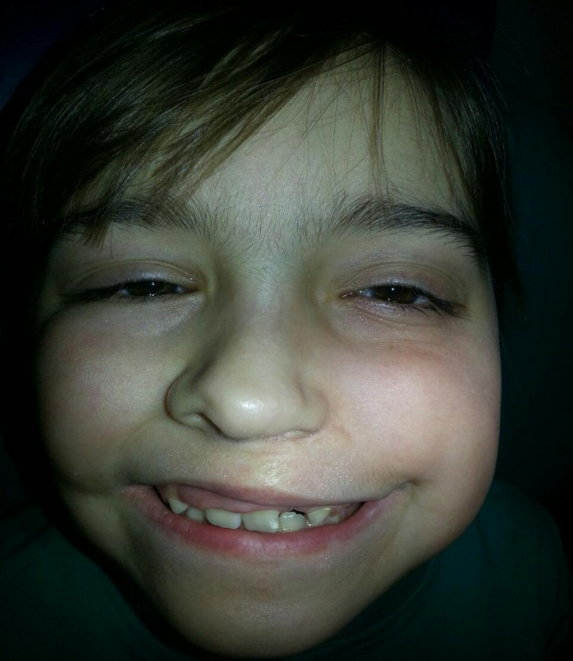
Рис. 5.9. Фото пацієнтки А. в анфас і профіль після лікування

Клінічний приклад 2 (рис. 5.10. - 5.13.)
Пацієнт Б., 6 років.
Діагноз: вроджена серединна розщілина твердого і м’якого піднебіння. Велопластика проведено в 2,5 роки, уранопластика – в 3,5 роки. Ретроположення верхньої щелепи та ії мікрогнатія, двостороннє звуження верхньої зубоальвеолярної дуги, палатооклюзія 54 і 64; 55 і 65. Порушення акту жування, ковтання, дихання та мовлення.

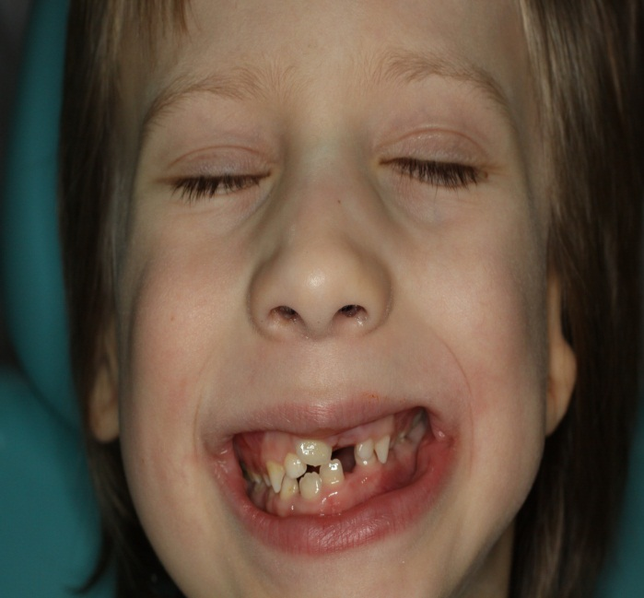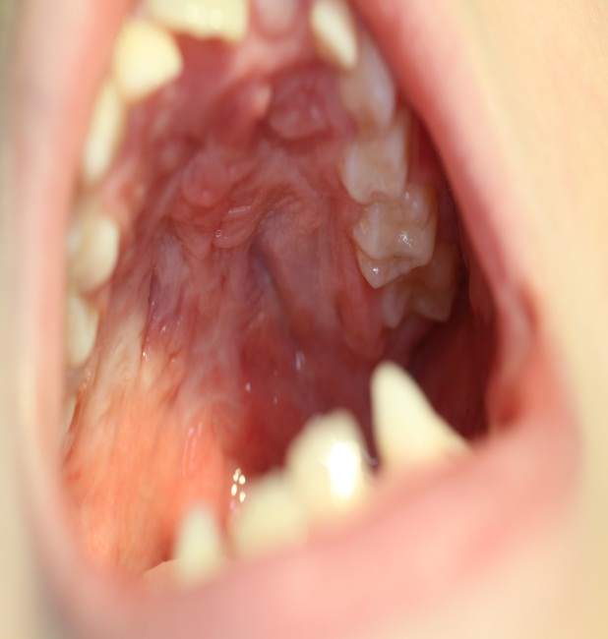
Рис.5.10. Результати лікування пацієнта Б., 6 років

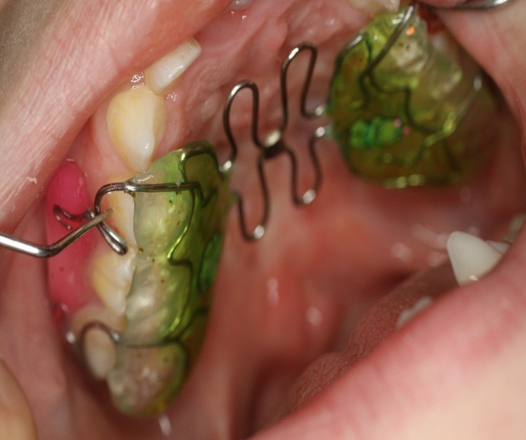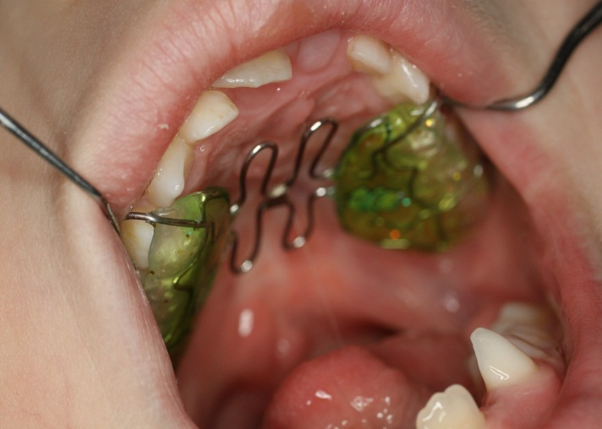
Рис.5.11. Розроблений апарат в ротовой порожнині пацієнта Б., 6 років
Лікування проводилося розробленим знімним апаратом протягом 6
місяців. Досягнуто значне трансверзальне розширення верхньої щелепи, переміщення окремих зубів і сігменів в зубоальвеолрну дугу, нормалізовано співвідношення щелеп.
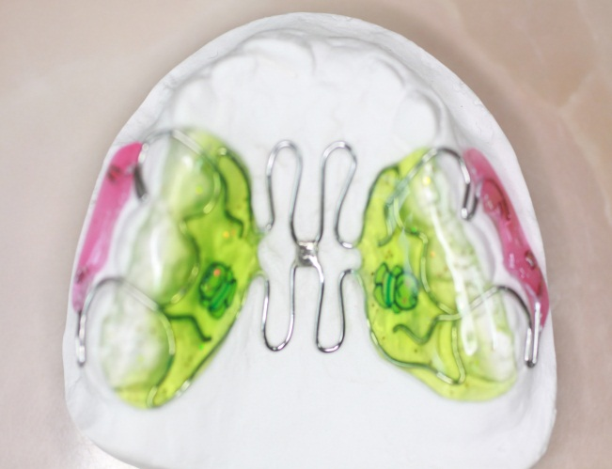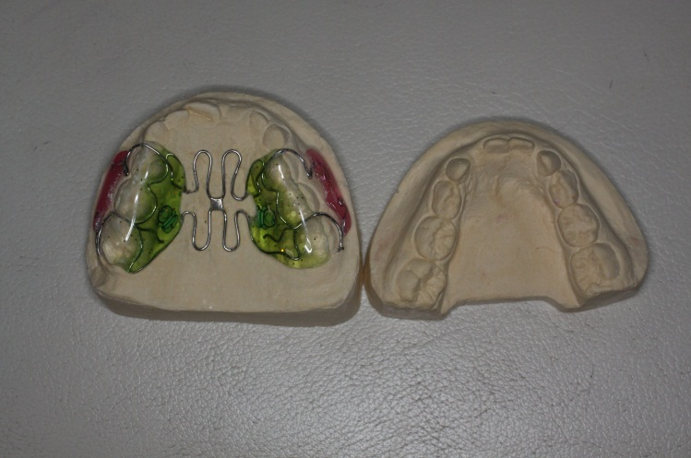
Рис. 5.12. Розроблений апарат на КДМ

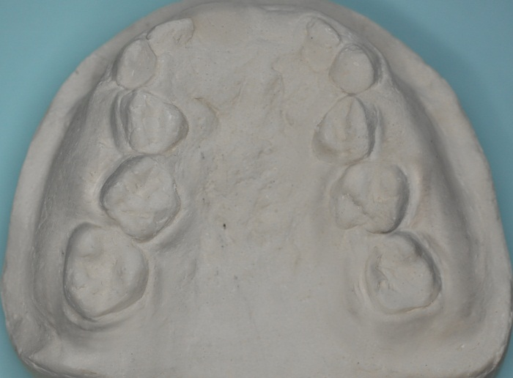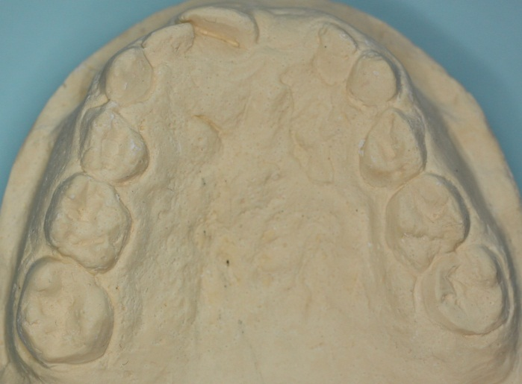
Рис. 5.13. КДМ пацієнта Б., 6 років до та після розширення верхньої щелепи

Клінічний приклад 3 (рис. 5.14.)
Результат лікування пацієнта В., 9 років.
Діагноз: вроджена однобічна розщілина твердого і м’якого піднебіння.
Проведена ураностафілопластика в 3 роки. Мікрогнатія, ретроположення, звуження верхньої щелепи, одностороння перехресна окклюзія бічних зубів. Порушення акту жування, дихання, ковтання, мовлення. Лікування проводилось розробленим знімним апаратом протягом 6,5 місяців до досягнення фізіологічної оклюзії характерною для змінного прикусу, та індивідуальної форми зубної дуги. Внаслідок ортодонтичного лікування було досягнуто послідовне розширення верхньої щелепи, яке позитивно впливало на рубцевозмінине піднебіння. Розширення проведено з гіперкорекцією, яка компенсує тягу рубців.
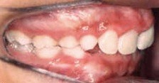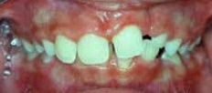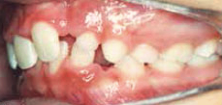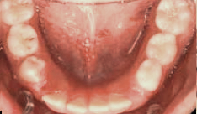
Рис.5.14. Результат ортодонтичного лікування розробленим апаратом пацієнта В., 9 років

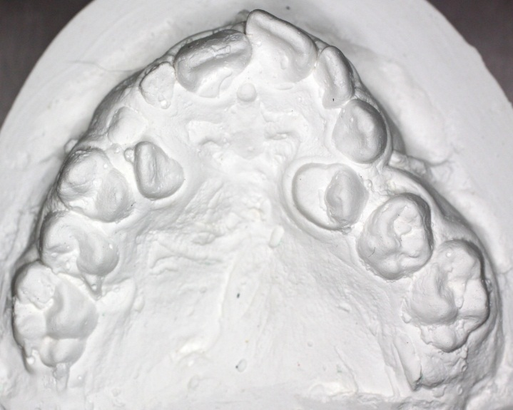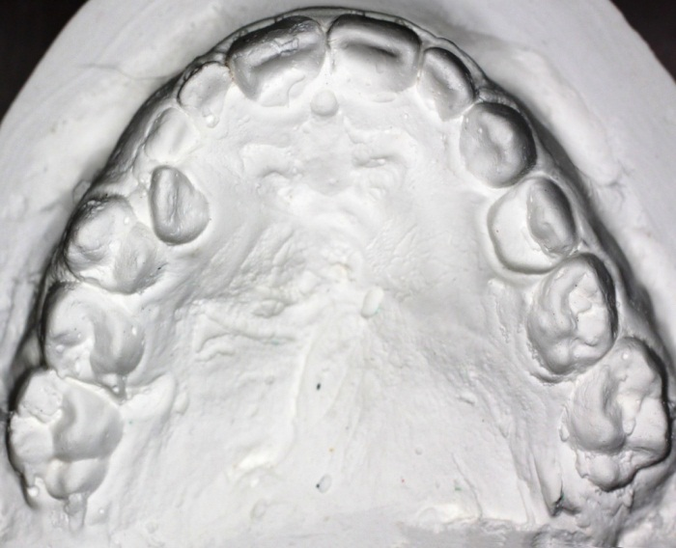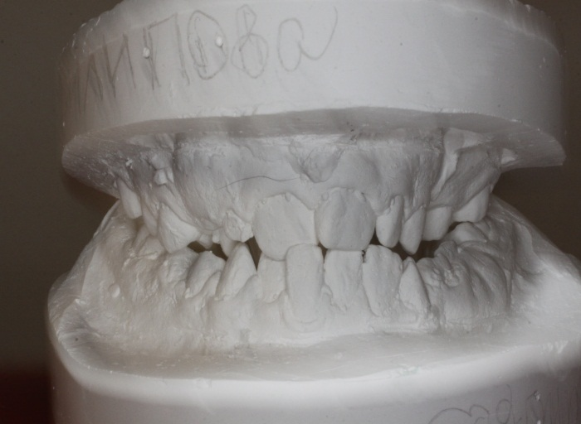
Рис.5.15. КДМ пацієнта до та після експансії розробленним апаратом
РОЗДІЛ 6
АНАЛІЗ РЕЗУЛЬТАТІВ ОРТОДОНТИЧНОГО ЛІКУВАННЯ У НАЙБЛИЖЧІ І ВІДДАЛЕНІ ТЕРМІНИ СПОСТЕРЕЖЕННЯ

Дослідження, проведені вітчизняними і закордонними вченими, доводять, що тільки вивчення віддалених результатів лікування пацієнтів дозволяє визначити, наскільки ефективний розроблений апарат і терміни його застосування. Тому нашою метою було вивчення стабільності положення верхньої щелепи після розширення у хворих з ПРП у найближчі та віддалені терміни спостереження. Результати лікування розробленим апаратом звуження верхньої щелепи в трансверзальній площині оцінювали у 18 дітей основної групи відразу після проведеного лікування і через 1-2 роки. Період ретенції проходив при динамічному спостереженні ортодонта. Для вивчення стабільності положення верхньої щелепи в динаміці аналізували найбільш інформативні параметри антропометричних, біометричних і рентгенологічних досліджень.
Аналізуючи віддалені результати ортодонтичного лікування, ми використовували критерії комплексної оцінки:
- суб'єктивна оцінка обличчя;
- антропометричні зміни параметрів обличчя;
- біометричні вимірювання КДМ і порівняння результатів дослідження;
- цефалометричні дослідження і порівняння їх з первинними результатами;
- порівняльна оцінка фотографій.
Після закінчення ортодонтичного лікування в всіх пацієнтів аналіз результатів лікування виявив позитивну динаміку змін досліджуваних показників клінічних, антропометричних, рентгенологічних та біометричних. А саме: відзначали покращення пропорцій лицевого відділу черепа, переміщення окремих зубів і сегментів у зубний ряд, нормалізацію оклюзійних співвідношень і значне розширення трансверзальних розмірів верхньої щелепи.
6.1. Аналіз результатів ортодонтичного лікування в найближчі та віддалені терміни за даними антропометричного і біометричного дослідження.
Обстеження пацієнтів після проведеного інтенсивного розширення верхньої зубоальвеолярної дуги виявило деяке поліпшення естетики обличчя. Порівняльний аналіз антропометричних параметрів у віддалені строки спостереження не виявив статистично гарантованих змін. Отримані результати аналізу цифрових даних представлені в таблиці 6.1.
Таблиця 6.1
Аналіз результатів антропометричного дослідження після ортодонтичного лікування та у віддалені терміни (M±m,мм)
Параметр | Після лікування | Через 12 місяців | Через 24 місяца | Р
oph-gn | 106,18±0,86 | 106,76±0,55 | 107,25±1,29 | >0,05
oph-sn | 56,60±0,54 | 56,89±0,33 | 57,02±1,07 | >0,05
n-sn | 42,41±0,40 | 42,64±0,45 | 42,75±0,32 | >0,05
an-an | 27,65±0,10 | 28,74±0,16 | 29,75±1,14 | >0,05
sn-gn | 56,85±0,69 | 57,01±0,15 | 57,86±0,16 | >0,05
n-gn | 97,13±0,68 | 97,35±0,23 | 98,01±1,02 | >0,05
zy-zy | 112,07±0,57 | 113,28±1,12 | 114,03±1,67 | >0,05
Примітки: р - показник достовірності відмінностей у порівнянні з початковими даними

Антропометричні дослідження обличчя в пацієнтів показали, що його ширина в області виличних кісток (zy-zy) достовірно (р<0,05) збільшилася в результаті розширення верхньої щелепи на 7,11 мм і дорівнювала 112,07±0,57 мм. У віддалені терміни спостереження незначно збільшилася і відповідала через 12 місяців – 113,28±1,12 мм, а через 24 місяці – 114,03±1,67 мм. Відстань між крилами носа (an-an) після експансії верхньої зубоальвеолярної дуги склала 27,65±0,10 мм, що на 4,06 мм більше, ніж до лікування. У віддалені терміни спостереження відбулося невелике збільшення параметра і склало через 12 місяців 28,74±0,16 мм, а через 24місяця – 29,75±1,14 мм. Отримані дані не були статистично гарантовані (р>0,05). Параметри, що позначають висоту обличчя (oph-gn, oph-sn, n-gn, sn-gn) у віддалені терміни спостереження мали тенденцію до збільшення, але також були статистично (р>0,05) не гарантовані.
У ході біометричного вивчення КДМ щелеп після закінчення активного лікування і через 12 і 24 місяці були отримані результати, які вказують на незначне зменшення трансверзальних розмірів верхньої зубоальвеолярної дуги (рис.6.1., табл.6.2), статистично не достовірні.

Рис.6.1. Аналіз результатів дослідження КДМ ширини зубних дуг за З. І. Долгополовою у пацієнтів після ортодонтичного лікування та у віддалені терміни

Ширина зубного ряду на верхній щелепі в ділянці тимчасових іклів після закінчення лікування склала 29,3±1,2 мм через 12 місяців – 28,7±1,7 мм (р<0,05), а через 24 місяці дорівнювала 28,1±0,6. Ширина в області тимчасових перших молярів після закінчення лікування склала 36,6±0,8 мм через 12 місяців – 36,1±0,3 мм, а через 24 місяців дорівнювала 35,8±1,2 мм. Ширина в області тимчасових других молярів після закінчення лікування дорівнювала 43,7±0,3 мм через 12 місяців – 43,2±0,7 мм, а через 24 місяців склала 42,5±1,6 мм. Усі отримані параметри у найближчі та віддалені терміни не відрізнялись від середньостатистичної норми.
Таблиця 6.2
Аналіз результатів дослідження КДМ ширини зубних дуг за З.І. Долгополовою в пацієнтів у динаміці (M±m,мм)
Параметри | Після лікування | Через 12 місяців | Відмінність d±md | Через 24 місяца | Відмінність d±md | Р
III…….III | 29,3±1,2 | 28,7±0,7 | 0,6±1,9 | 28,1±0,6 | 1,2±1,8 | >0,05
IV…….IV | 36,6±0,8 | 36,1±0,3 | 0,5±1,1 | 35,8±1,2 | 0,8±2,0 | >0,05
V……..V | 43,7±0,3 | 43,2±0,7 | 0,5±1,0 | 42,5±1,6 | 1,2±1,9 | >0,05
Примітка: р - показник достовірності відмінностей у порівнянні з початковими даними

Аналізуя цифрові значення результатів вивчення ширини зубного ряду на верхній щелепі встановлено, що в ділянці тимчасових іклів вона зменшилася через 12 місяців на 0,6 мм, а через 24 місяці – на 1,2 мм. Ширина в області тимчасових перших молярів через 12 місяців зменшилася на 0,5 мм і в області других тимчасових молярів – на 0,5 мм, а через 24 місяці зменшилася на 0,8 мм і 1,2 мм відповідно. Отримані результати не були статистично гарантовані (>0,05), що вказує на стабільність результатів лікування. Трансверзальні параметри зубної дуги верхньої щелепи у пацієнтів основної групи залишалися стабільними на всьому протязі ретенційного периоду.
Отримані результати аналізу цифрових даних поPont з поправкою Linder і Harth верхньої зубної дуги в пацієнтів безпосередньо після ортодонтичного лікування та у віддалені терміни представлені на ( рис.6.2., таб.6.3).

Рис.6.2. Параметри Pont з поправкою Linder і Harth верхньої зубної дуги в пацієнтів безпосередньо після ортодонтичного лікування та у віддалені терміни

Ширина зубного ряду на верхній щелепі в області перших премолярів після лікування склала 36,87±0,79 мм, що більше показника до лікування на 7,8мм через 12 місяців дорівнювала 35,73 ± 1,12 мм (р>0,05), а через 24 місяці – 34,93±0,49 мм. Ширина в області молярів після лікування склала 47,37±1,03 мм, що що перевищувало показник до лікування на 5,51 мм через 12 місяців зменшилася на 0,26 мм і стала дорівнювати 47,08±0,63 мм (р<0,05), а через 24 місяці на 1,35 мм і склала 46,02±0,71 мм, що, однак, практично наближається до нормального середньостатистичного значення. Зіставлення даних, одержаних після лікування і при перевірці віддалених результатів з даними індивідуальної середньої норми, не дозволило виявити статистично гарантованих відмінностей (табл. 6.4, 6.5).

Таблиця 6.3
Параметри Pont з поправкою Linder і Harth верхньої зубної дуги в пацієнтів у динаміці ( М±m,мм)
Параметр | Після лікування | Через 12 місяців | Відмінність d±md | Через 24 місяці | Відмінність  d±md | Р
Відстань  54…..64  14…..24 | 36,87±0,79 | 35,73±1,12 | 1,14±1,91 | 34,93±0,49 | 1,94±1,18 | >0,05
Відстань  16…..26 | 47,37±1,03 | 47,08±0,63 | 0,26±1,66 | 46,02±0,71 | 1,35±1,74 | >0,05
Примітка: р - показник достовірності відмінностей у порівнянні з початковими даними

Ширина зубного ряду на верхній щелепі в області перших премолярів зменшилася через 12 місяців на 1,14 мм, а через 24 місяці – на 1,94 мм. Ширина в ділянці перших постійних молярів через 12 місяців зменшилася на 0,26 мм, а через 24 місяці – на 1,35 мм, що також не відрізняється від середньостатистичних параметрів.
Таким чином, проведений аналіз результатів біометричного дослідження КДМ щелеп після лікування та у віддалені терміни спостереження (через 12 - 24 місяцяі після лікування) не виявив статистично значущих відмінностей, що свідчить про стабільність положення верхньої щелепи.
6.2. Аналіз результатів ортодонтичного лікування в найближчі та віддалені терміни за даними рентгенологічного дослідження.
Аналіз ТРГ у прямій проекції був узятий для вивчення стабільності положення верхньої щелепи після розширення у хворих з ПРП як найбільш інформативний і виявив наступні зміни (табл.6.5, 6.6).

Таблиця 6.4
Аналіз параметрів ТРГ у прямій проекції в дітей після ортодонтичного лікування та у віддалені терміни (М±m,мм)
Параметр | Норма | Після лікування | Через 12 місяців | Через 24 місяці | Р
Ln-Ln1 | 30,53±0,51 | 32,36±0,45 | 33,09±0,63 | 33,18±1,01 | >0,05
Mx-Mx1 | 60,51±1,03 | 62,88±0,33 | 62,28±0,75 | 61,49±0,32 | >0,05
Um-Um1 | 58,03±1,05 | 59,49±1,11 | 58,68±1,32 | 58,21±2,07 | >0,05
Lm-Lm1 | 56,05±1,02 | 56,69±0,25 | 57,09±0,13 | 57,19±0,16 | >0,05
Примітка: р – показник вірогідності відмінностей у порівнянні з нормою
Було встановлено, що ширина порожнини носа Ln-Lnl після лікування склала 32,36±0,45 мм. У віддалені терміни спостереження ширина порожнини носа збільшилася на 0,73 мм і склала через 12 місяців 33,09±0,63 мм (р>0,05), а через 24 місяці на – 0,82 мм і дорівнювала 33,18±1,01 мм, що зумовлено процесом зростання лицевого скелета в дітей у віці 6-9 років.
Таблиця 6.5
Аналіз параметрів ТРГ у прямій проекції пацієнтів у динаміці (М±m,мм)
Параметр | Після лікування | Через 12 місяців | Відмінність d±md | Через 24 місяці | Відмінність d±md | Р
Ln-Ln1 | 32,36±0,45 | 33,09±0,63 | 0,73±1,08 | 33,18±1,01 | 0,82±1,46 | >0,05
Mx-Mx1 | 62,88±0,33 | 62,28±0,75 | 0,6±1,08 | 61,49±0,32 | 1,39±0,65 | >0,05
Um-Um1 | 59,49±1,11 | 58,68±1,32 | 0,81±2,43 | 58,21±2,07 | 1,28±3,18 | >0,05
Lm-Lm1 | 56,69±0,25 | 57,09±0,13 | 0,6±0,38 | 57,19±0,16 | 0,5±0,41 | >0,05
Примітка: р - показник достовірності відмінностей у порівнянні з початковими даними
Ширина верхньої щелепи Мх-Mxl після закінчення ортодонтичного лікування склала 62,88±0,33 мм. У віддалені терміни спостереження відбулося зменшення значень ширини верхньої щелепи через 12 місяців на 0,6 мм, яка склала 62,28±0,75 мм, а через 24 місяці – на 1,39 мм і склала 61,49±0,3 мм, що, однак, незначно відрізняється від середньостатистичних параметрів.
Ширина між щічними горбками верхньощелепних молярів Um-Uml після закінчення лікування склала 59,49±1,11мм. У віддалені терміни спостереження відбулося зменшення цього показника на 0,81 мм і склало 58,68±1,32 мм через 12 місяців, а через 24 місяці на – 1,28 мм і склало 58,21±2,07 мм, що не було статистично (р>0,05) гарантовано.
Ширина між щічними горбками нижніх молярів Lm-Lm після проведеного лікування склала 56,69±0,25 мм, що відповідає показнику середньостатистичної норми. У віддалені терміни спостереження відбулося незначне збільшення цього значення на 0,6 мм і 0,5 мм відповідно.
Таким чином, аналіз параметрів ТРГ у прямій проекції в пацієнтів після лікування та у віддалені строки спостереження не виявив статистично (р>0,05) значущих відмінностей (табл. 6.5).
Клінічний приклад 4 (рис. 6.3.)
Результат лікування пацієнта Г., 9 років.
Діагноз: вроджена серединна розщілина твердого та м’якого піднебіння. Мікрогнатія, двостороннє звуження верхньої щелепи, перехресна окклюзія бічних зубів. Порушення акту жування, дихання, ковтання, мовлення, положення і артикуляції язика. Ураностафілопластика проведена в 3,3 років. Пацієнту проводилось розширення верхньої щелепи за допомогою розробленого папарата протягом 5,5 місяців. Досягнуто збільшення трансверзальних параметрів, переміщення бічних зубів в зубоальвеолярну дугу, нормалізовано оклюзійне співвідношення щелеп. Після закінчення лікування апарат залишався в ротовій порожнині для утримки результату розширення 8 місяців. У віддалені строки спостереження стабільність отриманих результатів.
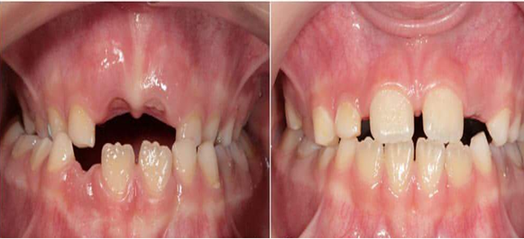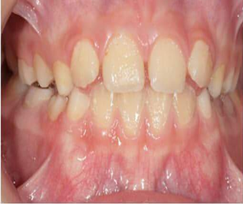
Рис.6.3. Результати лікування пацієнта Г. в найближчі та у віддалені строки спостереження
Аналізуючи отримані клінічні результати лікування звуження верхньої щелепи у трансверзальній площині в дітей 6 – 9 років з ПРП після вело - й уранопластики, шляхом застосування розробленого ортодонтичного апарата можна зробити наступні висновки:
повна розщілина піднебіння в дітей призводить до недорозвинення верхньої щелепи, її звуження у трансверзальній площині і характеризується микрогнатією і ретроположенням по відношенню до черепа;
особливості апарата, а також методика його активації забезпечує оптимальне за величиною, напрямом та силою переміщення. Автономність активації елементів апарата дозволяє регулювати і дозувати навантаження і здійснювати корпусне переміщення окремих зубів і сегментів, а в комплексі – впливати на весь альвеолярний відросток у трансверзальному напрямку;
на тлі проведеного лікування в дітей з ПРП встановлені позитивні зміни трансверзальних параметрів верхньої щелепи, які характеризувалися збільшенням ширини зубоальвеолярної дуги в області премолярів і молярів, а також збільшенням основних параметрів на ТРГ у прямій проекції;
розробленний ортодонтичний апарат дозволяє підвищити ефективність проведеного лікування, попереджаючи розвиток ускладнень і рецидивів, а також отримати максимально стабільний результат у часі.
РОЗДІЛ 7
АНАЛІЗ І УЗАГАЛЬНЕННЯ РЕЗУЛЬТАТІВ ДОСЛІДЖЕННЯ
Вроджені розщілини верхньої губи, коміркового відростка, м'якого і твердого піднебіння складають 30-35% від усіх вад розвитку людини та є однією з найскладніших проблем сучасної медицини [6,18, 22]. За тяжкістю анатомо-функціональних порушень розщілини губи й піднебіння посідають одне з чільних місць, а в 17% випадків поєднуються з іншими вродженими аномаліями органів і тканин. Естетичні, морфологічні і функціональні порушення, які виникають при цьому, ведуть до погіршення механізму соціальної адаптації пацієнтів створюючи ряд медико-соціальних проблем [26,28, 259, 278].
У даний час кількість дітей з такою вродженою патологією не зменшується, а, навпаки, відзначається тенденція до його зростання [29,35,37,246]. Крім того, зростає кількість дітей, які потребують покращення результатів відновлювальних операцій і ортодонтичного лікування в системі комплексної реабілітації, що вимагає постійного пошуку та впровадження нових методів [ 38,42,44].
Виконання дисертаційної роботи передбачало декілька етапів. Метою першого етапу були фізико-математичний розрахунок і біомеханічне моделювання конструкції, що дозволили обґрунтувати розробку конструкції знімного апарата. Наступний етап дисертаційної роботи включав комплекс клінічних, антропометричних, біометричних та цефалометричних досліджень які дали змогу провести діагностику та науково обґрунтувати і визначити ефективність ортодонтичного лікування розробленим нами апаратом.
Щоб виконати поставлені у дослідницькій роботі завдання, нами було проведено комплексне обстеження та ортодонтичне лікування 28 дітей з ПРП в ранньому змінному прикусі (6 - 9 років) після хірургічного лікування (вело- й уранопластики). Пацієнти були розділені на дві групи: основну та порівняння. Основна група включала в себе 18 дітей лікування, яким проводилося за допомогою розробленого знімного апарату для розширення верхньої щелепи. В групу порівняння входило 10 дітей, яким для лікування застосовували знімний пластинковий апарат з гвинтом.
Проведене обстеження пацієнтів, а також антропометричні, біометричні та рентгенологічні дослідження дозволили виявити характерні для дітей з ПРП у віці 6-9 років морфологічні, функціональні і естетичні порушення. Поширеність та інтенсивність ціх порушень ЩЛО тісно пов'язана з видом, формою і поєднанням розщілин. Односторонні розщілини піднебіння визначалися у 18 (64,27 %) пацієнтів, а двосторонні у 10 (35,71%).
Клінічна оцінка показала, що структура виявлених стоматологічних захворювань у обстеженого контингенту дітей характеризується широким спектром змін органів і тканин порожнини рота. Порушення функції дихання, ковтання, жування і мови діагностовано у всіх пацієнтів (100%), що було зумовлено тяжкістю аномалії, а так само обсягом і методом проведеної операції. В результаті хірургічних лікувальних заходів щодо корекції ПРП у всіх дітей виявлено грубі рубцеві деформації піднебіння, спайки. Аномалії прикріплення м'яких тканин відмічались у більшості обстежуваних дітей. Зокрема дрібне переддень порожнини рота спостерігалося у 42,86% пацієнтів, порушення форми, величини і прикріплення щічних тяжів визначалася у 53,57% дітей. У всього обстежуваного контингенту були діагностовані аномалії окремих зубів, які проявлялися найчастіше в адентії 53,57% і порушенні закладки зубів 96,43%.
Звертає увагу той факт, що у обстежених дітей дані поширеності та інтенсивності каріозного процесу високі, а декомпенсована форма каріозного процесу діагностується частіше всього.
При клінічному огляді у більшості дітей запальні явища ясен визначалися в області більш ніж 35 % зубів, що свідчило про генералізований запальний процес. При цьому індекси РМА (52,63 ± 2,63%;53,16 ± 2,66%) і GI (2,21 ± 0,12; 2,29 ± 0,12 бала) підтверджує переважання у таких дітей хронічного катарального гінгівіту середнього ступеня тяжкості.
Проведене дослідження гігієнічного стану порожнини рота свідчило, що у дітей з ПРП, отримані дані гігієнічних індексів в середньому відповідають «поганому» стану гігієни порожнини рота.
При вивченні індивідуальних розмірів форми обличчя, окремих його частин, а так само взаємозв'язку розмірів і форми лицевого відділу черепа і зубоальвеолярних дуг нами було встановлено, що у дітей параметри, які визначають морфологічну висоту лиця (n-gn) були менше середньостатистичних. Відстань між крилами носа (an-an) в основній групі дослідження склало 23,59±0,12 мм і 24,58±0,11 мм у групі порівняння. Ширина лиця (zy-zy) в основній групі равнялась104,96±0,38 мм і 103,61±0,66 мм у групі порівняння. Ці параметри у пацієнтів обох груп були менше, що говорить про недорозвиток верхньої щелепи.
При біометричному дослідженні трансверзальний ріст і розвиток верхньої і нижньої щелепи було вивчено окремо у дітей з односторонніми та двосторонніми розщілинами піднебіння. Вивчення ширини зубних рядів за методом Пона з поправкою Linder і Harth і зіставлення отриманих результатів з показниками індивідуальної норми показало, що в області перших премолярів ширина зубного ряду на верхній щелепі становить 28,21±2,05 мм, що менше норми на 6,66±3,34 мм. У області перших постійних молярів склала 41,28±0,35 мм, що менше норми на 4,11 мм відповідно. На нижній щелепі також відзначається незначне звуження в області перших премолярів або тимчасових молярів на 1,73 мм і розширення в області перших постійних молярів на 2,59 мм. Встановили, що в більшій мірі звуження у трансверзальній площині характерно для верхньої щелепи.
Так нами були проаналізовані цифрові дані, отримані при розрахунку ширини верхньої зубної дуги за З. В. Долгополовою. У обстеженого контингенту ширина в області тимчасових іклів менше на 3,1 мм, ніж середні значення в цьому віці. В області тимчасових перших молярів ширина менше на 4,9 мм, а в області других тимчасових молярів менше на 3,5 мм, ніж середньостатистичні показники у дітей з ортогнатичним змінним прикусом за З. В. Долгополовою. Ширина нижньої зубної дуги між тимчасовими іклами менше норми на 1,4 мм, а між тимчасовими першими і другими молярами відповідала середньостатистичної норми. Визначення форми зубної дуги показало, що у пацієнтів було виявлено порушення форми верхньої зубної дуги 97% і 30% нижній.
Результати дослідження показали, що в усіх дітей після проведення оперативного лікування ( вело - й уранопластики) трансверзальні параметри верхнього зубного ряду були значно менше середньостатистичної норми. Причому більшою мірою компресія дентоальвеолярної дуги була виражена в області тимчасових молярів у пацієнтів з двосторонньою повною розщілиною піднебіння після радикальної уранопластики. Аналіз цифрових значень ширини зубних рядів у дітей з ПРП свідчать, що ширина в області премолярів у дітей з двосторонньою розщілиною на 2,8 мм менше, ніж з однобічною, а ширина в області молярів менше на 2,23 мм відповідно. На нижній щелепі премолярна ширина, як при однобічній розщілині (34,49± 1,32 мм), так і двосторонньої (33,44± 3,04 мм) перебувала на рівні норми і мала між показниками незначні розбіжності. Молярна ширина становила 46,38± 1,42 мм і 46,03± 1,82 мм, що вказує на збільшення ширини в цій області на 2,18 мм.
Виявлено, що при значному звуженні верхнього зубного ряду, відбувається зміна форми щелепи, що виражається у зменшенні її ширини як симетрично, так і асиметрично. Аналіз проведених вимірювань ширини верхньої і нижньої щелепи свідчить про те, що 97% у дітей з ПРП показники трансверзальних розмірів верхньої щелепи значно меньші тих же показників на нижній щелепі, а ступінь деформації і звуження верхньої щелепи знаходилась в прямій залежності від тяжкості вродженої патології, тобто від виду розщілини.
З метою виявлення особливостей розвитку склепіння піднебіння у дітей з ПРП після вело- й уранопластики проведено вивчення його параметрів.
За результатами дослідження склепіння піднебіння за З. І. Долгополовою у пацієнтів до початку лікування встановлено зменшення його висоти в передній і середній частинах, і збільшення параметрів висоти куполу в області перших постійних молярів. Його висота (глибина) особливо в області тимчасових молярів зменшена, а ширина основи склепіння піднебіння має загальне нерівномірне звуження, найбільш виражене в області тимчасових молярів. Після проведених вело - й уранопластики склепіння відновленого піднебіння має грубі післяопераційні рубці (рубцевозмінне).
Таким чином виявлено, що у обстежених дітей з вродженим незрощенням верхньої щелепи піднебіння без вираженого купола, має плескату форму і характеризується зменшенням його висоти і ширини. М'яке піднебіння значно вкорочене, малорухливе, без сформованого язичка. Спостерігається відсутність вело-фарингального змикання.
При аналізі краніометричних показників нами були розглянуті найбільш важливі параметри, що дозволяють оцінити ступінь вираженості естетичних, морфологічних і функціональних порушень. В якості методики контролю були обрані для аналізу ті морфометричні показники, які виявилися найбільш значущими при вроджених аномаліях розвитку верхньої щелепи.
Аналізуючи результати цефалометрії ТРГ в бічній проекції нами виявлено, надмірний нахил верхньої щелепи уперед відносно основи черепа (задня ротація або верхня ретрогнатія). Більш виражена задня ротація при двосторонній аномалії, зумовлена ще більшим відставанням у рості верхньої щелепи в задніх відділах по висоті, порівняно з односторонньою патологією, і низьким положенням передньої носової ості (ѕпа). Так само у всіх пацієнтів спостерігається мікрогнатия верхньої щелепи, найбільш виражена у дітей з двосторонньою розщілиною піднебіння.
Проведений цефалометричний аналіз фронтальної ТРГ у дітей в основній і групі порівняння до початку лікування виявив значне зменшення ширини між буграми верхньощелепних молярів (Um-Um1) і на рівні піднебіння (Мх-Мх1). На підставі проведеного дослідження встановлено, що у всіх пацієнтів виявлено звуження верхньої щелепи і зубоальвеолярної дуги.
Для вивчення біомеханічних критеріїв розробленого ортодонтичного апарату був використаний фізико-математичний аналіз, за допомогою якого визначили оптимальні геометричні параметри і сили, що діють у конструкції. В основу аналізу покладена методика біомеханічного проектування каркасно-пружинних ортодонтичних апаратів П.Д. Маіляна. Методика передбачає математичний розрахунок пружно статичної взаємодії. Для перевірки математичних розрахунків було проведено комп'ютерне моделювання розробленого нами апарату для розширення верхньої щелепи. Моделювання здійснювали в комп'ютерній програмі ANSYS Workbench. Завдання конструювання полягала в оптимальному поєднанні елементів (опорних, фіксують, діючих) для досягнення максимального лікувального ефекту, а так само пошуку їх комбінацій, які дозволили б усунути недоліки вищезгаданих елементів з функціональної, технологічної та клінічної точок зору. Важливим у конструкції апарата було посилити конструктивну жорсткість проти деформуючого дії жувальних сил, рубцевої тканини в області неба, поліпшити пружні властивості силових елементів, але при цьому усунути агресивний вплив силового навантаження на тканини пародонту. Конструкція ортодонтичного апарату була розроблена, базуючись на свідченнях переміщення конкретного пацієнта, отриманих при комп'ютерному моделюванні. Дані отримані при КТ дослідженні, дозволили визначити оптимальну топографію і напрямок фіксуючих елементів.
У результаті теоретичного розрахунку нової конструкції з допомогою фізико-математичного методу були отримані дані, комп'ютерна модель апарату і відображення розподілу навантаження, що дозволяє з високою достовірністю прогнозувати ефективність проведеного лікування, а також можливі ускладнення.
Для оцінки ефективності розширення верхньої щелепи, а так само переміщення окремих зубів і сегментів у зубну дугу були вивчені показники рентгенологічних, антропометричних і біометричних досліджень в основній групі і групі порівняння до лікування і після розширення верхньої щелепи в динаміці. Отримані в результаті лікування дані порівнювалися з нормативними морфометрическими показниками.
Оцінювали вплив розширення верхньої зубної дуги на параметри щелепно-лицевої ділянки у дітей з ПРП після вело - й уранопластики. В результаті антропометричного дослідження було встановлено, що в процесі експансії верхньої зубної дуги спостерігали збільшення всіх параметрів лиця в обох групах, за винятком висоти носа.
Вимірювання обличчя в області виличних кісток (zy-zy) показало, що ширина обличчя у пацієнтів основної групи достовірно (р<0,05) збільшилася в результаті розширення верхньої щелепи на 7,11 мм. Відстань між крилами носа (an-an) після експансії на 4,06 мм більше ніж до лікування. Антропометричні дослідження лиця у пацієнтів основної групи так само показали збільшення параметрів, що позначають висоту лиця (oph-gn, oph-sn, n-gn, sn-gn). В результаті аналізу основних діагностичних параметрів ефективності розширення верхньої щелепи, таких як відстань між крилами носа (an-an) і ширина лиця (zy-zy) визначили, що у пацієнтів основної групи зміна ширини цих параметрів було статистично достовірно (р<0,05) більше, ніж у пацієнтів групи порівняння.
Для оцінки ефективності проведеного ортодонтичного лікування в групах дослідження, нами була детально вивчена динаміка переміщення окремих зубів і сегментів верхньої щелепи. Біометричне вивчення контрольно-діагностичних моделей щелеп за З.І. Долгополовою та Поном виявило позитивну зміну форми і розмірів зубоальвеолярных дуг, положення окремих зубів і сегментів в обох групах. У процесі інтенсивної експансії було досягнуто розширення верхньої зубоальвеолярної дуги в області тимчасових іклів, перших і других тимчасових молярів.
Відстань між іклами в основній групі збільшилася на 3,5 мм і склала 28,3±1,2 мм, між першими тимчасовими молярами – розширилася на 6,2 мм і склала 36,6±0,8 мм, а між другими тимчасовими молярами на – 4,8 мм і склала 41,7±2,3 мм відповідно. У групі порівняння показав, що розширення між іклами склало 2,8 мм і дорівнювало 26,5±0,8 мм, між першими тимчасовими молярами розширилося на 5мм і відповідало 34,5±1,2 мм, а між другими тимчасовими молярами збільшилось на 2,87 мм і составило39,1±0,7 мм відповідно.
Таким чином, у результаті розширення верхнього зубного ряду в дітей основної групи і групи порівняння відбувалося збільшення ширини і незначно глибини піднебіння. Трансверзальні розміри верхньої зубної дуги в ділянці тимчасових іклів, перших і других тимчасових молярів після проведеного лікування розробленим нами апаратом статистично достовірно (Р<0,05) більше, ніж до початку лікування. При цьому цифрові значення вказують, що в основній групі дослідження після проведеного ортодонтичного лікування ширина піднебіння в області цих зубів була більшою, ніж у групі порівняння.
Вивчення ширини зубних рядів за методом Пона з поправкою Linder і Harth і зіставлення отриманих результатів показало, що ширина зубного ряду на верхній щелепі в ділянці тимчасових іклів після закінчення лікування склала 29,3±1,2 мм через 12 місяців – 28,7±1,7 мм (р<0,05), а через 24 місяці дорівнювала 28,1±0,6. Ширина в області тимчасових перших молярів після закінчення лікування склала 36,6±0,8 мм через 12 місяців – 36,1±0,3 мм, а через 24 місяців дорівнювала 35,8±1,2 мм. Ширина в області тимчасових других молярів після закінчення лікування дорівнювала 43,7±0,3 мм через 12 місяців – 43,2±0,7 мм, а через 24 місяців склала 42,5±1,6 мм. Усі отримані параметри у найближчі та віддалені терміни не відрізнялись від середньостатистичної норми.
Оцінюючі дані ТРГ в прямій проекції встановили, що ширина верхньої щелепи в дітей основної групи Мх-Mxl після закінчення ортодонтичного лікування склала 62,88 ± 0,33 мм і була більшою показника до лікування на 6,44 мм. Через 12 місяців показник зменшився на 0,6 мм, а через 24 місяці – на 1,39 мм. Ширина між щічними горбками верхньощелепних молярів Um-Uml після закінчення лікування склало 59,49 ± 1,11 мм, що перевищувало показник до лікування на 10,74мм. У віддалені терміни зменшилася відстань на 0,81 мм і 1,28 мм. Однак всі отримані результати не були статистично гарантовані (>0,05).
У пацієнтів групи порівняння значення ширини порожнини носа Ln-Lnl збільшилося на 1,69 мм і склало 30,12±1,03 мм. Ширина базису верхньої щелепи Мх-Мх1 збільшилася на 2,75 мм і дорівнювало 59,13±0,55 мм. Ширина між щічними горбками верхньощелепних молярів Um-Uml після закінчення розширення пластинковим апаратом склала 56,17±0,32 мм, що перевищувало показник до лікування – на 4,41 мм.
В усіх пацієнтів у процесі експансії верхньої щелепи в трансверзальній площині спостерігалася позитивна динаміка як за даними клінічного обстеження, так і за даними спеціальних методів дослідження. Суб'єктивна оцінка пацієнтів відповідала об'єктивним даним. Однак при аналізі антропометричних, біометричних і цефалометричних даних звертає на себе увагу більша відповідність морфометричних параметрів нормативним показниками в основній групі дослідження, лікування яким проводилося за допомогою розробленого нами апарата.
У ході дослідження встановлено, що при порівнянні результатів вимірювання КДМ щелеп і цефалометричних параметрів ТРГ в прямій проекції в пацієнтів після лікування та у віддалені терміни спостереження (12 – 24 місяці після лікування) не виявлено статистично значущих відмінностей, що свідчить про стабільність проведеного ортодонтичного лікування.
Проведені в рамках дисертаційної роботи клінічні, антропометричні, біометричні та рентгенологічні дослідження, а також фізико-математичний розрахунок конструкції дозволили обґрунтувати та встановити ефективність застосування розробленого ортодонтичного апарату для розширення верхньої щелепи у трансверзальній площині у дітей, що перенесли хірургічну корекцію при ПРП.
ВИСНОВКИ
- Вроджена повна розщілина піднебіння, проведені вело- й уранопластика є провідними факторами ризику виникнення недорозвинення верхньої щелепи й її звуження у трансверзальній площині в дітей. Незважаючи на різні методи лікування цієї патології зубощелепної системи в ранньому змінному прикусі, недостатня увага приділяється теоретичному обґрунтуванню та розробці нових знімних ортодонтичних конструкцій. У дисертаційній роботі представлено нове рішення актуальної проблеми стоматології – підвищення ефективності лікування звуження верхньої щелепи у трансверзальній площині в дітей з повною розщілиною піднебіння шляхом використання розробленого знімного апарата, який забезпечує оптимальне за величиною, напрямком і зусиллям переміщення.
- Доповнені дані про поширеність і клінічні різновиди морфологічних та функціональних порушень в порожнині рота в дітей з повною розщілиною піднебіння у ранньому змінному прикусі, які полягають в порушенні функцій дихання, ковтання, жування та мови в 100% випадків, дрібному присінку порожнини рота у 42,9%, вкороченні вуздечки верхньої губи - 35,7%, язика - 28,6%, формі і величині прикріплення щічних тяжів - 53,6%, аномалії окремих зубів (адентія - 53,6%, порушення закладки зачатків зубів - 96,4%).
- Дано теоретичне обґрунтування та зроблено фізико-математичний розрахунок нової ортодонтичної конструкції для розширення верхньої щелепи у трансверзальній площині в дітей з повною розщілиною піднебіння, які дозволили з високою вірогідністю прогнозувати ефективність проведеного лікування, а також можливі ускладнення.
- Розроблено знімний ортодонтичний апарат для розширення верхньої щелепи у трансверзальній площині в дітей у ранньому змінному прикусі (6-9 років) з повною розщілиною піднебіння, який забезпечує, за рахунок особливості конструкції і методу його активації, оптимальне за величиною та напрямком прикладене зусилля.
- Доведено, що використання розробленого знімного апарата для лікування звуження верхньої щелепи дозволяє досягти збільшення її ширини в трансверзальній площині на 7,8 мм в основній групі, що в 3,7 рази більше ніж в групі порівняння.
- Автономність активації елементів апарата дозволяє регулювати і дозувати навантаження, здійснювати корпусне переміщення окремих зубів і сегментів, як симетрично, так і асиметрично, а в комплексі – впливати на весь альвеолярний відросток в трансверзальном напрямку, що неможливо виконати традиційними методами лікування даної патології.
- Встановлено високу медичну ефективність розробленого методу ортодонтичного лікування звуження верхньої щелепи у трансверзальній площині в дітей з повною розщілиною піднебіння, яка склала 83%, що на 33% вище в порівнянні з ефективністю лікування даної патології традиційними методами.

ПРАКТИЧНІ РЕКОМЕНДАЦІЇ

- З метою лікування звуження верхньої щелепи у трансверзальній площині в дітей 6 - 9 років після вело- й уранопластики рекомендовано використовувати знімний апарат для розширення верхньої щелепи. Показанням для симетричного або асиметричного розширення є форма верхньої зубної дуги.
- Для досягнення значного поперечного збільшення базальної дуги верхньої щелепи розширення рекомендовано проводити з гіперкорекцією.
- Корекцію і активацію апарата рекомендовано проводити лікарю один раз на два тижні.
- Пацієнтам рекомендовано: цілодобове застосування апарата, знімати апарат вранці і ввечері для проведення гігієнічних процедур (чистка зубів і самого апарата).
- У ретенційному періоді рекомендовано застосування розробленого апарата для утримання результатів лікування. Ретенційний період повинен займати 90 - 100% робочого часу.

СПИСОК ВИКОРИСТАНИХ ДЖЕРЕЛ
- Харьков Л. В. Методики устранения вторичных деформаций после первичных хейлопластик / Л. В. Харьков, Л. Н. Яковенко // Актуальные вопросы и перспективы развития стоматологии. – Харьков, 2011. – С. 219-221.
- Харьков Л.В. Командная работа специалистов в лечении детей с врожденными несращениями верхней губы и неба / Л. В. Харьков, Л.Н.Яковенко // Актуальные вопросы и перспективы развития стоматологии. – Харьков, 2011. – С. 221-222.
- Харьков, Л. В. Хирургическая коррекция деформации носа при первичной односторонней хейлоринопластике / Л. В. Харьков, Л. Н. Яковенко, Р. И. Егоров // Актуальные вопросы и перспективы развития стоматологии. – Харьков, 2011. – С. 222-223.
- Харьков Л.В. Сучасні погляди на механізми розвитку патологічних рубців / Л.В. Харьков, Ю.О. Мочалов // Новини стоматології. – 2010. – №1. – С. 9-14.
- Харьков Л.В. Клініко-хірургічна класифікація вроджених незрощень верхньої губи та піднебіння / Л.В. Харьков, Л.М. Яковенко, І.М. Вишпинський // Вісник стоматології. – 2009. – № 2. – С.36-41.
- Досвід роботи та напрямки розвитку українського центру Міністерство охорони здоров’я України в лікуванні дітей з вродженими та набутими захворюваннями щелепно-лицевої ділянки / Л.В. Харьков, Л.М. Яковенко, О.В. Супрун [та ін.]. // Вісник стоматології. – 2008. – №1. – С.163.
- Харьков Л.В. Способи хірургічного лікування вроджених незрощень верхньої губи ті піднебіння ( аналіз існуючих методик та власних інновацій) / Л.В. Харьков, Л.М. Яковенко // Журнал АМН України. – 2006. –Т.12, №4. – С.648-704.
- Харьков Л.В. Ортодонтическое лечение в комплексной реабилитации больных с несращениями губы и неба / Л.В. Харьков, Л.Н. Яковенко, В.А.Соколовский // Вісник стоматології. – 2005. – №2, спец. вип. – С.131-1З8.
- Харьков Л.В. Двухэтапная операция ликвидации дефекта неба при односторонних несращениях по собственной методике / Л.В. Харьков // Соврем. стоматология. – 2005. – №4. – С.90-94.
- Харьков Л.В. Врожденные несращения верхней губы и неба: метод. пособие для врачей стоматологов, педиатров, ЛОР-специалистов, психологов, логопедов / Л.В.Харьков, Н.Г. Горовенко, Л.Н. Яковенко // – Киев: Четверта хвиля, 2004. – 84 с.
- Врожденные несращения верхней губы и неба / Л.B. Харьков, Н.Г. Горовенко, JI.H. Яковенко [и др.]. – Киев, 2004. – 84с.
- Харьков Л.В. Акушерам-гінекологам про природжені незрощення верхньої губи і піднебіння / Л.В. Харьков, Л.М. Яковенко // Педіатрія, акушерство і гінекологія. – 2004. – № 4. – С.29-33.
- Предварительный анализ изучения влияния ураностафилопластики на развитие верхней челюсти по трансверзали и сагиттали после операций по поводу изолированных и односторонних сквозных несращений неба / JI.B Харьков, И.Л Чехова, Т.А. Ковтун, В.А.Соколовский // Врожденная и наследственная патология головы, лица и шеи у детей: актуальные вопросы комплексного лечения. – Москва, 2002. – С. 273-277.
- Харьков JI.B. Обзор состояния помощи детям с несращениями верхней губы и неба в европейских странах / JI.B. Харьков, Ш. Вильям, С. Гунеор // Вістник стоматології. – 2001. – №3. – С. 55-59.
- Харьков Л.В. Стан хірургічної стоматологічної допомоги дітям України з вродженими та набутими захворюваннями щелепно- лицевої ділянки за 1999 рік / Л.В. Харьков // Вісник стоматології . – 2000. – №5. – С.143-145.
- Особенности медицинской и социальной реабилитации детей с врожденными заболеваниями челюстно-лицевой области, находящихся в детских домах Украины / Л.В. Харьков, Л.М. Яковенко, Г.М. Коротченко, И.Л.Чехова [и др.] // Современная стоматология— 2000.— № 2.— С.71-75.
- Харьков Л.В. Близькі та віддалені наслідки одномоментної хейлоуранопластики / Л.В. Харьков // Матеріали І (VІІІ) з’їзду Асоціації стоматологів України. – Кіїв, 1999. – С.307.
- Косырева Т.Ф. Алгоритм комплексной реабилитации больных с врожденной полной расщелиной верхней губы и неба перед протезированием : метод. рекомендации / Т.Ф. Косырева, Н.С.Тутуров. – Москва: РУДН, 2010. – 47с.
- Косырева Е.С. Ортодонтическая и ортопедическая коррекция аномалий окклюзии зубных рядов у больных с односторонній врожденной полной расщелиной верхней губы, альвеолярного отростка твердого и мягкого неба в периоде смены зубов и постоянного прикуса : автореф. дис. на соискание учен. степени канд. мед. наук: спец. 14.00.21 «Стоматология» / Е.С. Косырева. – Екатеринбург, 2004 – 24 с.
- Косырева Т.М. Опыт работы Самарского областного Центра реабилитации детей и подростков с врожденной и приобретенной патологией Челюстно-лицевой области / Т.М. Косырева, В.Г. Ковалев, А.Н. Карпов // Врожденная и наследственная патология головы, лица и шеи у детей. – Москва, 2002. – С.140-143.
- Косырева Т.Ф. Оценка морфо-функционального состояния зубочелюстно-лицевой системы и ортодонтические мероприятия в медицинской реабилитации детей и подростков с врожденной полной односторонней расщелиной верхней губы, альвеолярного отростка, теврдого и мягкого неба: автореф. дис. на соискание учен. степени д-ра. мед. наук.: спец. 14.01.22 «Стоматологія» / Т.Ф. Косырева. – СПб., 2000. – 47с.
- Изменения функциональных показателей круговой мышцы рта у больных с врожденными двусторонними расщелинами верхней губы до и после хейлопластики / А. Г. Гулюк, Н. Б.Дмитриева, В. Г. Крыкляс, В.В. Парасочкина [и др.]. // Вісник стоматології. – 2012г. – №1. – С.45-49.
- Гулюк А.Г. Антропометрические особенности верхней челюсти у детей с врожденными двусторонними сочетанными расщелинами верхней губы, альвеолярного отростка и неба в предоперационном периоде и отдаленные сроки после поэтапного восстановления верхней губы / А.Г. Гулюк, В.Г. Крыкляс, Н.Б. Дмитриева // Дентальные технологи. – 2006. – №3-(6). – С. 25-30.
- Гулюк А.Г. Методи поетапного хірургічного лікування хворих з вродженою розщілиною верхньої губи і піднебіння: автореф. дис. на здобуття наук. ступеня канд. мед. наук: спец. 14.01.22 «Стоматологія» / А. Г. Гулюк – Полтава, 2002. – 38 с.
- Гулюк А.Г. Динамика распространенности врожденных расщелин верхней губы и неба в Одесской области за период с 1992 по 1999 год / А.Г. Гулюк, Л.Я. Деребалюк, Е.П. Чуева // Вісник стоматології. – 2001. – №5. – С.120-121.
- Смаглюк Л.В. Спосіб підвишення ефективності ортодонтичного лікування пацієнтов віком 6-9 років із порушенням функцій ковтання та мовлення / Л.В. Смаглюк, М.В. Трофименко // Актуальні проблеми сучасної медицини: Вісник Укр. Мед. стоматологічної академії. – 2011. – Т.10, вип. 3(31). – С.71-72.
- Смаглюк Л.В. Комплексний підхід до лікування пацієнтів із зубощелепними аномаліями та деформаціями / Л.В. Смаглюк, В.І. Смаглюк // Укр. стоматол. альманах. – 2007. – №6. – С. 64-72.
- Тутуров Н.С. Нормализация окклюзии зубных рядов у больных с врожденной полной расщелиной верхней губы и неба : автореф. дис. на соискание учен. степени канд. мед. наук: спец.14.00.21 «Стоматология» / Н.С. Тутуров. – Москва, 2012. – 26с.
- Мірчук Б.М. Комплексне лікування зубо-щелепних аномалій у дітей з корекцією процесів адаптації та моделювання у кістковій тканині щелеп : автореф. дис. на соискание учен. степени док. мед. наук: спец.14.00.21 «Стоматология» / Б.М. Мірчук. – Одеса, 2009 – 30с.
- Мірчук Б.М. Вікові особливості структурно-функціональних властивостей кісткової тканини у дітей за даними ультразвукової денситометрії / Б. М. Мірчук // Вісник стоматології. – 2008. – № 3. – C. 82-91.
- Мірчук Б. М. Показники кісткового метаболізму та морфологічні зміни тканин пародонту у динаміці переміщення зубів під дією ортодонтичної сили в експерименті / Б.М. Мірчук // Новини стоматології. – 2009. – № 1. – C. 76-81.
- Мірчук Б. М. Проблеми резорбції кісткової тканини при ортодонтичному переміщені зубів і механізми терапевтичної дії препаратів, спрямованих на її корекцію / Б. М. Мірчук // Інтегративна антропологія. – 2008. – № 1 (11). – C. 37-42.
- Мірчук Б. М. Біометричний аналіз діагностичних моделей пацієнтів з аномаліями і деформаціями зубних рядів / Б. М. Мірчук // Український стоматологічний альманах. – 2007. – № 6. – C. 55-59.
- Мірчук Б.М. Дослідження мінеральної щільності кістки у дітей в період змінного і постійного прикусів / Б.М. Мірчук, О.В. Деньга, В.Н. Горохівський // Науковий вісник НМУ ім. О.О. Богомольця. – 2007. – С. 146-147.
- Горохівський В.Н. Патогенетичне обгрунтовання оптимізації процесів ре моделювання в кістковій тканині щелеп та профілактика ускладнень при ортодонтичному лікуванні дітей з флюорозом зубів: автореф. дис. канд. мед. наук: спец.14.00.21 «Стоматология» / В.Н. Горохівський – Одеса, 2015. – 32 с.
- Доста А.Н. Этиология и лечение деформаций верхней челюсти у взрослых пациентов, перенесших и хейло- и уранопластику по поводу врожденного насращения губы и неба / А.Н. Доста // Военная медицина. – 2011. – №1. – С. 120-124.
- Викторова Т.В. Воздействие внешней среды на генетику человека / Т.В. Викторова, В.А. Вахитов // Ватандаш. 2005. №3. - С. 21-23.
- Веропотвелян Н.П. Пренатальная диагностика редких врожденных пороков и синдромов / Н.П. Веропотвелян // ЕЕС-синдром. – 2008. – Т.7, № 1. – С. 30-34.
- Верапатвелян А.Ф. Дохирургическая коррекция положения фрагментов верхней челюсти у детей с односторонним сквозным несращением губы и нёба: автореф дис. на соискание учен. степени канд.мед.наук / А.Ф. Верапатвелян. – Москва, 2004. – 22 с.
- Аналіз частоти та структури вроджених вад розвитку в Дніпропетровській області / П.М. Веропотвелян, М.П. Веропотвелян, В.Г. Гінзбург [та ін.] // ІІІ з‘їзд медичних генетиків України: Тези доп. – Львів, 2002. – С. 46.
- Верапатвелян А.Ф. Особенности применения эджуайс-техники в ортодонтическом лечении детей со сквозным несращением губы и неба / А.Ф. Верапатвелян, В.И. Шульженко, А.В. Поротникова // Развитие региональной детской стоматологии на рубеже столетий: сб. науч. ст. и юбилейных материалов. – Краснодар, 2001. – С. 113-121.
- Куроедова В.Д. Ортодонтическое лечение врожденных расщелин верхней губы, альвеолярного отростка, твердого и мягкого неба: учеб.-метод. пособие для врачей-ортодонтов, клинических ординаторов, магистрантов, студентов ближнего и дального зарубежья высших учеб. мед. заведений III-IV уровня аккредитации / В.Д. Куроедова, Л.Б. Галич. – Полтава: ООО «АСМИ», 2010. – 76с.
- Куроєдова В.Д. Кишеньковий довідник лікаря- стоматолога- ортодонта / В.Д. Куроєдова, Н.В. Куліш, М.Ш. Дмитренко. – Полтава, 2007. – 178с.
- Макєєв В.Ф. Ортопедичні методи лікування хворих із вродженими незрощеннями верхньої губи та піднебіння / В.Ф. Макєєв. – Львів, 2013. – 161с.
- Макєєв В.Ф. Трафареты для экспресс-диагностики нарушений продольних и поперечних размеров зубных рядов / В.Ф. Макєєв, Б.М. Мірчук, О.Б. Завойко // Вісник стоматології. – 2007. – №3. – С.32-34.
- Макєєв В.Ф. Особливості формування зубних рядів у дітей віком від 4 до 13 років / В.Ф. Макєєв // Вісник стоматології . – 2007. – №5. – С.74-82.
- Макєєв В.Ф. Результат обстеження та аналіз причин дефектів зубних рядів у дітей / В.Ф. Макєєв, Т.Ю. Зосім // Вісник стоматології. –2007. – №1.– С.45-48
- Макєєв В.Ф. Характеристика зубощелепних деформацій у дітей із незрощенями верхньої щелепи і піднебіння / В.Ф. Макєєв // Укр. стома тол. альманах. – 2007. – № 6. – С.49-54.
- Макєєв В.Ф. Частота зубо-щелепних аномалій та стан гігієни порожнини рота у школярів м. Львова / В.Ф. Макєєв , Б.М. Мірчук, О.Б. Завойко // Вісник стоматології. – 2007. – №3. – С. 32-34.
- Дорошенко С.И. Синдромы в ортодонти / С.И. Дорошенко. – Київ: Здоров'я, 2009. – 92 с.
- Дорошенко С. И. Клиника и дифференциальная диагностика различных форм ретенции зубов у детей / С. И. Дорошенко, Е. А. Кульгинский // Сучасна ортодонтія. – 2010. – № 1. – С. 3-13.
- Мультидисциплінарний підхід до ведення пацієнтів з вродженними вадами щелепно-ліцьової ділянки / М.С. Драгомерецька, Т.Я. Сухомлинова, А.В. Якімець [та ін.] // Вісник проблем біології і медицини. – 2015. – Т.2(119), Вип.2. – С.73-78.
- Драгомирецька М.С. Профілактика зубощелепової патології як фактор підвищення рівня стоматологічного здоров’я дітей / М.С. Драгомирецька // Науковий вісник. НМУ ім. Богомольця. – Київ, 2007. – С 77-78.
- Чуйкин С.В. Оценка состояния небно-глоточного затвора у детей с врожденной расщелиной неба после ураностафилопластики / С.В. Чуйкин, Л.С. Персин, Н.А. Давлетшин // Ортодонтия. – 2008. – № 3 (43). – С.25.
- Чуйкин С.В. Врожденная расщелина верхней губы и неба / С.В. Чуйкин, Л.С. Персин, Н.А. Давлетшин. – Москва: Мед. информ. Агентство, 2008.– 368с.
- Чуйкин С.В. Алгоритм реабилитации детей с врожденной расщелиной верхней губы и неба, проживающих в Республике Башкортостан / С.В. Чуйкин, Н.А. Давлетшин // Стоматология детского возраста и профилактика. – 2008. – Т.VII, № 2 (25). – С. 43.
- Чуйкин С.В. Способ исследования врожденной расщелины неба до и после ураностафилопластики на основе компьютерной томографии / С.В. Чуйкин, Л.С. Персин, Н.А. Давлетшин // Ортодонтия. – 2007. – № 4 (40). – С. 19.
- Чуйкин С.В. Клинико-анатомическая характеристика, частота рождаемости и соматическая заболеваемость детей с врожденной расщелиной верхней губы и неба, проживающих в Республике Башкортостан / С.В. Чуйкин Н.А. Давлетшин Ю.В. Андрианова // Институт стоматологии. – 2007. – № 4 (37). – С. 26.
- Чуйкин С.В. Клинические формы врожденных расщелин верхней губы и неба в Республике Башкортостан / С.В. Чуйкин, Ю.В. Андрианова, Н.А. Давлетшин // Актуальные проблемы стоматологии. Новые технологии в стоматологии: сб. материалов Всерос. конф. стоматологов. – Уфа, 2005. – С. 324–326.
- Чуйкин С.В. Распространенность врожденной расщелины верхней губы и неба в регионе с нефтехимической промышленностью / С.В. Чуйкин Ю.В. Андрианова Н.А. Давлетшин // Актуальные проблемы стоматологии. Новые технологии в стоматологии: сб. материалов Всерос. Конф. стоматологов. – Уфа, 2005. – С. 7–9.
- Фоменко И.В. Эффективность современных методов диагностики и лечения в комплексной реабилитации пациентов с врожденной односторонней полной расщелиной верхней губы и неба / И.В. Фоменко : автореф. дис. на соиск. учен. степени доктора мед. наук: спец.14.00.21 «Стоматология» / И.В. Фоменко. – Волгоград, 2011. – 23с.
- Фоменко И.В. Эпидемиологическая характеристика врожденных расщелин лица на территории Волгограда и Волгоградской области // Стоматология детского возраста и профилактика. – 2009. – №1. – С. 20-24.
- Міжнародна статистична класифікація хвороб МКХ-10 / Центр медичної статистики МОЗ України. – Київ, 1998. – 302с.
- Хорошилкина Ф.Я. Ортодонтия. Дефекты зубов, зубных рядов, аномалии прикуса, морфофункциональные нарушения в челюстно-лицевой области и их комплексное лечение: учеб. пособие / Ф.Я. Хорошилкина. — Москва: Мед. информ. агенство, 2006. – 544с.
- Сравнительный телерентгенологический анализ строения лицевого скелета в период сменного и постоянного прикуса в норме Ф.Я. Хорошилкина, Ю.М. Малыгин, В.А. Биллиг, Е.Л. Берсенева // Вопросы стоматологии. – 1979. – С.121-125.
- Халецька Л.В. Робота реабілітаційного центру дітей з вродженими вадами розвітку обличчя та щелеп і статистичні дослідження народження дітей з щілиною верхньої губи та піднебіння / Л.В. Халецька, В.М. Халецька // Медичні перспективи. – 2011. –Т. XVI, №2 – C.72-74.
- Солонько Г.М. Медична та соціальна реабілітація пацієнтів з вродженими вадами щелепно-лицевої ділянки / Г.М. Солонько, Т.В. Пічугіна, М.М. Угрін // Якість життя та імплантологія: матеріали 4-ої Східно-Європейської конференції з проблем стоматологічної імплантації. – Львів, 2009. – С.71.
- Обгрунтування мультидисциплінарного підходу в лікуванні та реабілітації пацієнтів з синдромом гіпогідротичної ектодермальної дисплазії / М.М. Угрин, І.М. Готь, В.Ф. Макєєв [та ін.] // Новини стоматології. – 2005. – №1. – С.42-45.
- Акопян Г.Р. Стратегія молекулярно-генетичних досліджень у випадках щілин верхньої губи та піднебіння / Г.Р. Акопян, Г.В. Макух, Ю.А. Гарбуз // Науковий вісник НМУ ім. О.О. Богомольця. – Київ, 2007. – С.15-17.
- Гнатейко О.З. Дослідження динаміки частоти уроджених вад розвитку в районах Рівненської області, уражених унаслідок Чорнобильської катастрофи / О.З. Гнатейко, З.М. Федоришин, Н.І. Кіцера // Укр. радіол. журнал. –2002. – № 10. – С.145-147.
- Ткаченко П.І. Клінічна характеристика вроджених незрощень піднебіння та впилв даларгіну на процеси ремоделювання рубцевої тканини після ураностафілопластики / П.І. Ткаченко, О.В. Гуржій, О.Б. Доленко // Укр. стомат. альманах. – 2003. – №3. – С.50-53.
- Ткаченко П.И. Влияние анатомических нарушений лицевого скелета на структуру заболеваемости верхних дыхательных путей у детей с врожденными уродствами лица / П.И. Ткаченко, Е.В. Гуржий, О.Б. Доленко // Актуальні проблеми ортопедичної стоматології та ортодонтії: матеріали Всеукр. наук.-практ. конф. – Полтава. – 2000. – Вип.2. – С. 29-30.
- Леонов А.Г. Семейно-психологические аспекты раннего оперативного вмешательства при врожденной челюстно-лицевой патологии / А.Г. Леонов, Л.Т. Баранская // Врожденная и наследственная патология головы, лица и шеи у детей: актуальные вопросы комплексного лечения: сб. материалов. конф. – Москва: МГМСУ, 2002. – С. 148-149.
- Бессонов С.Н. Хирургическое лечение врожденных и вторичных деформаций лица при расщеленах верхней губы и неба: автореф. дис. На соискание учен. степени докт. мед. наук: спец. «Стоматологія» / С.Н. Бессонов – Смоленск, 2007. – 14с.
- Бессонов С.Н. Ринопластика при врожденных расщелинах верхней губы / С.Н. Бессонов // Стоматология. – 2005. – Т.84, №3. – С. 64-67.
- Бессонов С.Н. Антропометрический анализ лица в хирургии врожденных расщелин верхней губы / С.Н. Бессонов // Сб. науч. тр.: «Стоматологические заболевания у детей (эпидемиология, профилактика, лечение)». – Москва, 2000.– С.160-162.
- Буйда О. А. Эффективность ортодонтического и ортопедического лечения детей с дефектами зубного ряда при врожденной односторонней полной расщелине верхней губы и неба: автореф. дис. на соискание учен. степени канд. мед. наук: спец. «Стоматологія» / А.О. Буйда – Волгоград, 2005. – 20 с.
- Асиятилов А.Х. К вопросу распространенности и этиологии врожденных расщелин лица / А.Х. Асиятилов, М.Н. Аталаев, А.Н. Чудинов // Актуальные вопросы: сб. науч. тр. конф., посвященной 15-летию кафедры ФПО стоматологического факультета. – Махачкала, 2000. – С.95 - 96.
- Опыт ортодонтического лечения больных с врожденными полными расщелинами лица / С.В. Новгородский, В.А. Иванова, Н.В Новосядлая, С.А. Кононенко // Мед. вестник Юга России. –2011. –№3. – С.38-39.
- Короленкова М.В. Оптимизация и алгоритма реабилитации детей с расщелиной губы и неба с использованием компьютерных методов автоматизации и учета: автореф. дис. на соискание учен. степени канд. мед. наук: спец. «Стоматология» / М.В. Короленкова – Москва, 2008. – 27с.
- Стукалов М.В. Устранение недоразвития верхней челюсти у детей после хейло- уранопластики: автореф. дис. на соискание учен. степени канд. мед. наук: спец. «Стоматология» / М.В. Стукалов – Москва, 2001. – 20с.
- Уварова Е.О. Принципы медицинской реабилитации больных с нессиметричными деформациями верхней челюсти, осложнённых перекрёстным прикусом: автореф. дис. На соискание учен. степени кан. мед. наук: спец. «Стоматология» / Е.О. Уварова. – Москва, 2006. – 22 с.
- Лавриков В.Г. Этапность устранения зубочелюстных деформаций в комплексной терапии врожденных расщелин лица. / В.Г. Лавриков, A.B. Зернов, C.B. Стенина // Стоматология. – 2004. – №2. – С.44-45.
- Уэтерли-Уайт К.А. Лечение расщелены губы и неба / К.А. Уэтерли-Уайт // Вопросы реконструктивной и пластической хирругии. – 2002. – №1. – С.13-17.
- Арсенина О.И. Алгоритм ортодонтического лечения пациентов с резким сужением верхней зубоальвеолярной дуги / О.И. Арсенина, Н.А. Рабухина // Стоматология сегодня и завтра: – Москва: ГЭОТАР-Медиа, 2005. – С.183-184.
- Клинико-рентгенологический анализ отдаленных результатов интенсивного расширения верхней зубоальвеолярной дуги / О.И. Арсенина, Н.А. Рабухина, Н.З. Хубулава, А.Т. Торосян // Стоматология – 2005: материали 7-го Рос. науч. форума. – Москва, 2005. – С. 97-98.
- Арсенина О.И. Ортодонтические мероприятия в комплексном лечении пациентов с врожденной расщелиной губы и неба / О.И. Арсенина, Е.И. Пащенко // Функционально-эстетическая реабилитация больных с врожденными расщелинами лица: материалы конф. – Москва, 2002. – С. 95-96.
- Федотов Р.Н. Планирование и тактика ортогнатического хирургического лечения пациентов после хейло- и уранопластики: автореф. дис. на соискание учен. степени канд. мед. наук: спец. 14.00.21 «Стоматология» / Р.Н. Федотов. – Москва, 2010. – 25с.
- Взаимодействие хирурга, ортодонта, логопеда при ранней реабилитации детей с врожденной расщелиной губы и неба / М.С. Цыплакова, Г.А. Хацкевич, М.А. Довбыш [и др.] // Стоматология детского возраста и профилактика. – 2002. – №3-(4). – С.13-17
- Филимонова Е.В. Эффективность ортодонтического и ортопедического лечения детей 3-6 лет с врождённой односторонней расщелиной верхней губы и нёба и затруднённым носовым дыханием: автореф. дис.на соискание учен. сепени канд. мед. наук: спец. «Стоматология» / Е.В. Филимонова. – Волгоград, 2005. – 13c.
- Лавренюк Я.В. Обгрунтування корекції біоценозу порожнини рота у дітей на тлі ортодонтичного лікування автореф. дис. на соискание учен. степени канд. мед. наук: спец. 14.00.21 «Стоматология» / Я.В. Лавренюк. – Харьків, 2016. – 21с.
- Пивоваров М.Ю. Особенности профилактики основных стоматологических заболеваний у детей с расщелинами неба: автореф. дис. на соискание учен. степени канд. мед. наук: спец. 14.00.21 «Стоматология» / М.Ю. Пивоваров. – Одесса, 2014. – 21с.
- Шешуков Д.В. Стан гігієни ротової порожнини у дітей при лікуванні знімними та незнімними ортодонтичними апаратами / Д.В. Шешуков // Актуальні питання клінічної медицини: збірник тез доп. наук.- практ. конф. лікарів інтернів, магістрів та клінічних ординаторів. – Полтава, 2011. – С.100-101.
- Наумович С.А. Биомеханика расширения верхней челюсти при врожденном ее несращении / С.А. Наумович, А.Н. Доста, Ф.Г. Дрик // Соврем. стоматология. – 2003. – №1. – С.48 - 51.
- Наумович С.А. Биомеханика системы зуб-периодонт /С.А. Наумович, А.Е. Крушевский // Минск: Эконом. Технологии, 2000. – 132 с.
- Шварц А.Д. Биомеханика и окклюзия. /А.Д. Шварц. – Москва: Медицина, 1993.-208с.
- Шварц А.Д. Окклюзия и жевательная нагрузка (клиническая биомеханика) / А.Д. Шварц // Новое в стоматологии. – 2002. – №7. – С.87-106.
- Гашимов Р.Г. Биомеханика ортодонтического перемещения зубов / Р.Г. Гашимов, Ф.Я. Хорошилкина., Ю.М. Малыгин // Руководство по ортодонтии. – Москва: Медицина, 1982. – С.165-170.
- Чуйко А.Н. Биомеханический анализ некоторых вопросов окклюзии / А.Н Чуйко // Стоматолог – 2003. – №10. – С. 36–43.
- Чуйко А.Н. О биомеханике ортодонтического перемещения зубов / А.Н Чуйко // Ортодонтия. – 2003. – № 1. – С. 31–38.
- Чуйко А.Н. Об определении некоторых параметров ортодонтического перемещения зубов / А.Н Чуйко // Стоматолог – 2003. – № 7. – С.14-19.
- О роли и современных возможностях биомеханического анализа в стоматологии / А.Н Чуйко, Е.О Бережная, Э.В. Бочарова, Н.Ю. Бахуринский // Вісник стоматології. – 2001. – №3 – С. 43-149.
- Чуйко А.Н. Подвижность и податливость зуба. Биомеханический анализ / А. Н.Чуйко, Е. О. Бережная // Стоматолог. – 2001. – № 4. – С.15–19.
- Давлетшин H.A. Дифференциальная диагностика небно-глоточной недостаточности с помощью компьютерной томографии / Н.А. Давлетишин // Врожденная и наследственная патология головы, лица и шеи у детей: актуальные вопросы комплексного лечения: материалы конф. – Москва, 2002. – С. 30.
- Диагностика нарушения миодинамического равновесия мышц мягкого нёба и языка у детей с врождённой расщелиной нёба после уранопластики / Н.А. Давлетшин, Л.П. Герасимова, С.В. Чуйкин, А.Т. Гарафетдинова // Врожденная и наследственная патология головы, лица и шеи у детей: актуальные вопросы комплексного лечения: сб. материалов Всерос. Науч.-практ. конф. – Москва: МГМСУ, 2002. – С. 74–76.
- Давлетшин Н.А. Организация комплексной реабилитации детей с врожденными расщелинами верхней губы / Н.А. Давлетишин // Актуальные вопросы стоматологии: материалы Всерос. науч.-практ. конф. – Уфа, 2009. – С. 213-214.
- Хорошилкина Ф.Я. Ортодонтия. Книга IV / Ф.Я. Хорошилкина, Л.С. Персин, В.П. Окушко-Калашникова. – Москва: Медицина, 2005. – 454с.
- Хорошилкина Ф.Я. Диагностика зубочелюстно-лицевых аномалий с учетом морфологических, функциональных, эстетических и общих нарушений организма Ф.Я. Хорошилкина // Ортодонтия. – 2005. – № 21. – С. 3-9.
- Долгополова Г.В. Развитие верхней челюсти у детей с врожденными аномалиями при раннем ортопедическом лечении / Г.В. Долгополова, Н.В. Бимбас // Ортодент-инфо. – 2002. – №1. – С.15-22.
- Мащенко, И.С. Биомеханическое моделирование несущей способности зуба при изменениях в тканях пародонта / И.С. Мащенко, О.В. Громов, А.Н. Чуйко // Соврем. стоматология. –2003. – №1. – С.47-50.
- Влияние экологических факторов на распространенность зубочелюстных аномалий и их корреляция с заболеваниями тканей пародонта у школьников г. Днепропетровска / [О. В. Деньга, Б. Н. Мирчук, Е. Н. Дычко, С. В. Степанова, В. Н. Горохивский, И. В. Ковач, Л. В. Анисимова, В. С. Иванов, И. В. Спичка] // Вісник стоматології. – 2004. – № 3. – C. 72-75.
- Дєньга О. В. Поширеність зубо-щелепних аномалій і карієсу зубів у дітей у період раннього змінного прикусу / О. В. Дєньга, Б. М. Мірчук, М. Раджаб // Український стоматологічний альманах. – 2004. – № 1-2. – С. 48-51.
- Семенов Е.И. Моделирование фронтального участка верхней челюсти с зубами и исскуственным включением (внутрикостный цсилиндрический имплант) в программе ANSYS / Е.И.Семенов, Н.Г. Сурьянинов // Вісник стоматології. – 2011. – №1. – С.74-79.
- Куліш Н.В. Роль комп’ютерної томографії у виборі тактики лікування пацієнтів із надкомплектними та ретенованими зубами / Н.В. Куліш // Укр. стомат. альманах. – 2011.- №4. – С.67-69.
- Супиев Т.К. Оптимизация комплексной реабилитации детей с врожденной расщелиной губы и неба с применением информаионных технологий / Т.К. Супиев, Н.Г. Негаметзянов, Е.С. Катасонова // Стоматология детского возраста и профилактика . – 2009. – Т.8, №3. – С. 6-11.
- Кудинов В.А. Информационно-аналитическая система «Расщелина» – новая форма учета в диспансеризации детей с врожденным расщелинами лица и челюстей / В.А. Кудинов , Е.А. Шеремета // Вісник стоматології. – 2005. – №2, спец.вип. – С. 141-144.
- Протоколи надання стоматологічної допомоги / За ред. голов. стомат. кан. мед. н. Ю.З. Опанасюка. – Київ: ТОВ «Світ сучасної стоматології», 2005. – 506с.
- Куренкова Е.С. Значение предоперационного ортодонтического лечения в комплексной терапии расщелины верхней губы и неба / Е.С. Куренкова , А.Г. Гулюк // Вісник стомалогії. – 2008. – №2. – С.126-134.
- Трезубов В.Н. Взгляд на границы ортодонтической терапии / В.Н. Трезубов, С.Д. Арутюнов, Р.А. Фадеев // Стоматолог. – 2003. – №12. – С.4-5.
- Трофименко М.В. Морфофункціональний стан зубощелепної ділянки у дітей 6-9 років / М.В. Трофименко, Л.В. Смаглюк // Сучасні технології профілактики та лікування в стоматології: матеріали ІІ (ІХ) з‘їзду Асоціації стоматологів України. – Київ: Книга Плюс, 2004. – С. 477- 478.
- Безруков В.М. Деформации лицевого черепа. / В.М. Безруков, Н.А. Рабухина. – Москва: мед. информ. агентство, 2005. – 305с.
- Персин Л.С. Ортодонтия. Современные методы диагностики зубочелюстно-лицевых аномалий / Л.С. Персин. – Москва: Информкнига, 2007. – 248с.
- Крылякс В.Г. Алгоритм обследования больних с деформациями носа и верхней губы при врожденных расщелинах / В.Г. Крылякс. Е.В. Крылякс, Н.Б. Дмитриева // Вісник стоматології. – 2011.- №1. – С.45-48.
- Смердина Л.Н. Лечение врожденных деформаций челюстно-лицевой области / Л.Н. Смердина, Ю.Г. Смердина // Успехи соврем. естествознания. –2003. –№8. – С.119-120.
- Соколовский В.А. Современные методы и материалы, используемые для ортодонтическогого лечения детей с односторонними сквозными несращениями верхней губы и неба / В.А. Соколовский, И.Л. Чехова // Вісник стоматології. – 2008. – №1. – С.72-73.
- Закитонов В. И. Изменение размеров зубной дуги верхней челюсти у детей с врождённой полной расщелиной верхней губы и нёба после уранопластики: автореф. дис. на соискание учен. степени канд. мед. наук: спец. «Стоматология» / В. И. Закитонов. – Москва, 2001. – 19с.
- Дмитриенко С.В. Новые технологии в комплексном лечении и реабилитации детей с врождённой патологией ЧЛО / С.В. Дмитриенко, И.В. Фоменко, О.А. Буйда // Врожденная и наследственная патология головы, лица и шеи у детей: актуальные вопросы комплексного лечения. – Москва, 2002. – С. 84-86.
- Изменения размеров зубной дуги верхней челюсти у детей с врожденной полной расщелиной верхней губы и неба после уранопластики / С.В. Дмитриенко, И.В. Фоменко, О.А. Буйда [и др.] // Врожденная и наследственная патология головы, лица и шеи у детей: актуальные вопросы комплексного лечения. – Москва, 2002. – С. 47-48.
- Приходько Т.А. Вроджені щілини губи і / або піднебіння: поширеність серед новонароджених і чинники ризику виникнення: автореф. дис.. на здобуття вчен. ступеня канд. мед. наук: спец. 03.00.15 «Генетика» / Т.А. Приходько. – Харьків,2007. – 14с.
- Слабковская А.Б. Трансверзальные аномалии окклюзии. Этиология, диагностика, лечение: автореф. дис. на соискание учен. степени докт. мед. наук: спец. «Стоматология» / А.Б. Слабковская. – Москва, 2008. – 24 с.
- Ортодонтия: учебное пособие для студентов стоматологического факультета, врачей-интернов / В.И. Куцевляк, А.В. Самсонов, С.А. Скляр, С.В. Алтунина [и др.]. – Харьков: ХГМУ, 2005. – 462с.
- Давыдов Б.Н. Патогенез врожденных деформаций лицевого скелета у больных с расщелиной верхней губы, альвеолярного отростка и неба / Б.Н. Давыдов // Московскому центру детской челюстно-лицевой хирургии 10 лет: Результаты, итоги, выводы. – Москва, 2002. – С. 91-100.
- Давыдов Б.Н. Состояние полости рта и комплексное лечение больных с расщелинами лица / Б.Н.Давыдов, О.А. Гаврилова, В.В. Максимова // Детская стоматология.– 2000. – №2 – С.53-56.
- Давыдов Б.Н. Патогенез врожденных и вторичных деформаций среднего отдела лица у больных с врожденными расщелинами верхней губы и неба и их коррекция первичной хейло-ринопластикой / Б.Н. Давыдов, С.Н. Бессонов // Врожденная и наследственная патология головы, лица и шеи у детей: актуальные вопросы комплексного лечения: материалы конф. – Москва, 2002. – С. 76-79.
- Давыдов Б.Н. Основные принципы комплексного подхода в лечении больных с врожденными расщелинами / Б.Н. Давыдов, В.Г. Лавриков, А.В. Зернов // Стоматология. – 2003. – №3. – С.18-21.
- Давлетов Б.М. Нарушение сроков прорезывания постоянных зубов фронтального отдела верхней челюсти при врожденной расщелине верхней губы и неба по изучению ортопантомограмм челюстей / Б.М. Давлетов // Проблемы стоматологии. – 1999. – №4. – С.57-61.
- Программа реабилитации детей с врожденной расщелиной губы и неба в Московском Центре детской челюстно-лицевой хирургии / Л.В. Агеева, Г.М. Савицкая, H.A. Юлова [и др.] // Врожденная и наследственная патология головы, лица и шеи у детей: актуальные вопросы комплексного лечения: cб. материалов конф. - Москва: МГМСУ, 2002. - С. 11-17.
- Лечение зубочелюстно-лицевой деформации после хейлоуранопластики / Р.Н. Федотов, О.З. Топольницкий, Е.А. Чепик [и др.] // Стоматология детского возраста и профилактика. – 2009. – №2 (29). – С. 38-46.
- Маилян П.Д. Новые средства ортодонтического лечения (Карабахские аппараты): Монография / П.Д.Маилян. – Ереван, 1998. – 124с.
- Маилян П.Д. Разработка каркасно-пружинных конструкций ортодонтических аппаратов и анализ эффективности лечения ими зубочелюстных аномалий: Монография / П.Д.Маилян. – Ереван, 1998. – 180с.
- Исследование сил, возникающих в ортодонтических аппаратах с подвижной наклонной плоскостью при лечении сагитальних аномалий / П.С. Флис, А.Я. Григоренко, Н.Н. Дорошенко [и др.] // Современная стоматология. – 2016. – №4 (83). – С. 96-100.
- Дмитриенко С.В. Динамика изменения размеров верхнего зубного ряда у детей с односторонними расщелинами губы и нёба в период с 3 до 8 лет. / С.В. Дмитриенко, И.В. Фоменко, О.А. Буйда // Новые технологии в комплексном лечении и реабилитации детей с врождённой патологией ЧЛО: материалы. междунар. Конф. – Москва, 2002. – С. 84 – 86.
- Создание специализированной службы диспансеризации и комплексной реабилитации больных с врождённой расщелиной губы и нёба в современных условиях развития здравоохранения (на примере Липецкой области) / В.В. Сутулов, Ад.А. Мамедов [и др.] // Врождённая и наследственная патология головы, лица и шеи у детей: актуальные вопросы комплексного лечения: материалы II Всерос. науч.-практ. конф. – Москва, 2006. – С. 157-159.
- Рубежова И.С. Этапы и объем комплексного лечения детей с различными формами врожденных расщелин верхней губы и неба в Санкт-Петербургском диспансерном центре / И.С. Рубежова, Э.С. Керод, М.В. Трушко // Материалы II междунар, конф. челюстно- лицевых хирургов. – Санкт-Петербург, 20-21 июня, 2002 г. – СПб., 2002. – С.41- 42.
- Алимова М.Я. Регрессионный анализ биометрических параметров верхней челюсти / М.Я. Алимова // Материалы 5 съезда ортодонтов России. – Москва, 2000. – С.5-9.
- Алимова М.Я. Современные возможности ортодонтического лечения с помощью несъемной аппаратуры / М.Я. Алимова // Материалы 5 съезда ортодонтов России. – Москва, 2000. – С.2-4.
- Алимова М.Я. Врожденные расщелины верхней губы, альвеолярного отростка и неба: диагностика и лечение у ортодонта / М.Я. Алимова // Врожденная и наследственная патология головы, лица и шеи у детей: Актуальные вопросы комплексного лечения. – Москва: МГМСУ, 2009. – С. 16-19.
- О роли ортопантомографии в выявлении особенностей взаимоотношений зубных рядов / Н.А. Рабухина, О.И. Арсенина, Г.И. Голубева, С.А. Перфильев // Стоматология для всех. – 2007. – №2. – С.38-40.
- Циплакова М.С. Взаимодействие хирурга, ортодонтонта и логопеда, при ранней реабилитации детей с врожденной расщелиной губы и неба / М.С.Циплакова, Г.Ф. Хацкевич, М.А.Довбыш // Стоматология детского возраста и профилактика. – 2002. – №3-4. – С.13-17.
- Слабковская А.Б. Взаимосвязь логопедического статуса детей с зубочелюстными аномалиями / А.Б. Слабковская, Н.А. Журавская, B.C. Холодова // Современные технологии в педиатрии и детской хирургии: материалы V Рос. конгресса. – Москва, 2006. – С.571.
- Слабковская А.Б. Телерентгенограммы головы в прямой проекции: возможности и проблемы /А.Б. Слабковская // Ортодонтия. – 2006. – №1 (33). – С.86.
- Лучевая анатомия человека: метод. Рекомендации под ред. Т.Н. Трофимовой. СПб., – 2005.-493 с.
- Персин Л.С. Ортодонтия. / Л.С. Персин. – Москва: Медицина, 2004. – 355 с.
- Стукалов М.В. Устранение недоразвития верхней челюсти у детей после хейло-уранопластики : автореф. дис. на соискание учен. степени. канд. мед. наук: спец. «Стоматология» / М.В. Стукалов. – Москва, 2001. – 20с.
- Федоров В.И. Методика снятия слепков резиноподобными слепочными массами при расщелинах твердого и мягкого неба / В.И. Федоров. – Материалы межобл. конф. стоматологов Смоленской, Брянской, Калужской и Орловской областей (сентябрь 1973). – Смоленск, 1973. – С.107-108.
- Филимонова Е.В. Планирование ортодонтического и ортопедического лечения детей трех-шести лет с врожденным односторонним несращением верхней губы и неба / Е.В. Филимонова, С.В. Дмитренко, О.А. Буйда // Стоматология детского возрастаи профилактика. – 2006. – №3-4. – С. 77-79.
- Ишмурзин П.В. Изменение эстетических параметров лица у пациентов с трансверсвльными аномалиями окклюзии: автореф. дис. на соискание учен. степени канд. мед. наук: спец. «Стоматология» / П.В. Ишмурзин – Пермь, 2005. – 18 с.
- Математическое обоснование конструирования лечебного аппарата с применением термопластических полимеров для лечения перекрестной окклюзии / И.П. Рыжова, В.Ю. Денисова, Т.В. Бартенева, А.С. Яцун [и др.] // Материалы первой междунар. науч.-практ. конф. (С.-Петербург, 23-26 нояб. 2010 г.) / СПбГМУ им. И. П. Павлова. – СПб.,2010. – С. 216-219.
- Степина C.B. Особенности роста и возникновения вторичных деформаций челюстей и их ортодонтическая коррекция у детей с врожденными односторонними и двусторонними расщелинами верхней губы, альвеолярного отростка и неба: автореф. дис. на соискание учен. степени канд. мед. наук: спец. «Стоматология» / C.B. Степина – Тверь, 2004. – 21 с.
- Орлов А.И. Эконометрика (§ 4.5 Какие гипотезы можно проверять с помощью двухвыборочного критерия Вилкоксона?) / А.И. Орлов. – Москва: Экзамен, 2003. – 576 с.
- Кобзарь А.И. Прикладная математическая статистика / А.И. Кобзарь – Москва: Физматлит, 2006. – 816 с.
- Нётцель Ф. Практическое руководство по ортодонтической диагностике . Анализ и таблицы для использования в практике / Ф. Нётцель, К. Шульц; науч.ред.изд. на рус. языке М.С. Дрогомирецкая [пер с нем.]. – Львов : ГалДент, 2006. – 176с.
- Осарчук Н.А. Роль терапевтичних, хірургічних і ортопедичних методів лікування у наданні ортодонтичної допомоги пацієнтам із уродженими незрощеннями верхньої губи та піднебіння / Н.А. Осарчук/ / Вісник наукових досліджень. – 2009. – №3. – С.60-61.
- Бердюк И.В. О взаимообусловленности сроков и методов лечения врожденных несращений неба / И. В. Бердюк, О. И. Гребенченко // Вісник стоматології . – 2000. – №5. – С.188-189.
- Брашкин А.Н. Социально-организационные аспекты речевой реабилитации детей с врожденными расщелинами губы и неба в Донецком регионе / А.Н. Брашкин, И.Н. Матрос-Таранец, А.А. Музычина // Соврем. стоматология. – 2002. – №3. – С.92-96.
- Брашкин А.П. Распостраненность врожденной расщелины верхній губы и неба у детей / А.П, Брашкин, С.П. Ярова // Укр. стомат. альманах. – 2003. – №5. – С.44- 46.
- Кича Д.И. Практикум по общественному здоровью и здравоохранению (для студентов стоматологических факультетов) / Д.И. Кича, А.В. Фомина, О.В. Гринина: учеб. пособие. – Москва: Изд-во РУДН, 2002. – 100 с.
- Шульженко В.И. Хирургические ортодонтические мероприятия в комплексной реабилитации детей со сквозным несращением губы и неба / В.И. Шульженко, А.Ф. Варапатвелян. – СПб.: ООО « МЕДИ изд-во», 2007. – 176с.
- Шульженко В.И. Ортопедическая и ортодонтическая коррекция формы и размеров альвеолярной дуги верхней челюсти при врожденном двухстороннем сквозном несращении верхней губы, альвеолярного отростка и нёба у детей в возрасте 0 - 3 лет / В.И. Шульженко, Ф.С. Аюпова // Врожденная и наследственная патология» головы, лица и шеи у детей: актуальные вопросы комплексного лечения. – Москва, МГМСУ, 2006. – С. 310-311.
- Шульженко В.И. Протокол реабилитации детей-инвалидов со сквозным несращением губы и неба Краснодарского краевого диспансерного центра / В.И. Шульженко, А.Ф. Веропатвелян, С.О. Гущина // Врождённая и наследственная патология головы, лица и шеи у детей: актуальные вопросы комплексного лечения: сборник материалов III Всерос. науч.-практ. конф. – Москва, 2009. – С.345-352.
- Лечебно - консультативный Центр Высоких технологий для детей с врождённой и наследственной патологией челюстно-лицевой области: итоги работы в течение 2006-2009 г.г. и пути её совершенствования / О.З. Топольницкий, C.B. Дьякова, Т.А. Тутуева [и др.] // Врождённая и наследственная патология головы, лица и шеи у детей: актуальные вопросы комплексного лечения: материалы III Всерос. науч.-практ. конф. – Mосква, 2009. – С.293-296.
- Суркин А.Ю. Программа оценки результатов лечения детей с врожденной расщелиной верхней губы и неба на этапах реабилитации: автореф. дис. на соискание учен. степени канд. мед. наук: спец. «Стоматология» / А.Ю. Суркин. – Москва, 2004. – 21с.
- Епідеміологічні дослідження частоти природжених вад розвитку у районах Львівської області / З.М. Федоришин, Ю.Й. Гаврилюк, Н.І. Кіцера [та ін.] // Ш з‘їзд медичних генетиків України: тези доп. – Львів, 2002. – С. 46.
- Поканєвич Т.М. Чинники ризику формування вроджених вад розвитку серед новонароджених (за даними генетичного моніторингу населення Київської області): автореф. дис. на соискание вчен. ступеня канд.мед.наук: 03.00.15 / Т.М. Поканєвич. – Київ, 2003. – 23 с.
- Реброва О.В. Статистический анализ медицинских данных. Применение пакета прикладных программ STATISTICA / О.В. Реброва. – Москва: Медиа Сфера, 2002. – 256 с.
- Юнкеров В.И. Математико-статистическая обработка данных медицинских исследований / В.И. Юнкеров, С.Г. Григорьев. – СПб.: ВМедА, 2002. – 266с.
- Зайцев В.М. Прикладная медицинская статистика / В.М. Зайцев, В.Г. Лифляндский, В.И. Маринкин // Санкт-Петербург: ООО «Изд-во ФОЛИАНТ», 2003. – 432 с.
- Водолацкий М.П. Дистракционный метод лечения верхней ретрогнатии у больных с врожденной расщелиной верхней губы и неба // М.П. Водолацкий, В.М. Водолацкий // Стоматология. – 2008. – №2. – С.66-69.
- Водолацкий М.П. Современный поход к устранению верхней ретрогнатии детей с врожденной расщелиной верхней губы и неба / М.П. Водолацкий, В.М. Водолацкий // Стоматолог инфо. – 2008. – №6. – С.14-16
- Шакирова, P.P. Качество жизни детей с расщелиной губы и/или неба / P.P. Шакирова, Т.В. Бибик // Ортодонтия. – 2010. – № 2(50). – С. 14-15.
- Галич Л.Б. До питання про терміни проведення уранопластики / Л.Б. Галич, Л.В. Галич // Укр. стомат. альманах. – 2003. – №1. – С.36-37.
- Яковенко, А.В. Магнитно-резонансная томография в, оценке состояния небно-глоточной области у больных с врожденной расщелиной неба / А.В. Яковенко // Мед. визуализация. – 2010. – № 3. – С. 39-44.
- Губина Л.К. Анализ динамических окклюзионных взаимоотношений у пациентов с расщелиной губы, альвеолярного отростка и неба / Л.К. Губина, Салама Усама, М.Э. Коваленко // Рос. стомат. журнал. –2005. – № 2. – С.37-38.
- Дьякова C.B. Специализированное лечение детей с врожденной и наследственной патологией челюстно-лицевой области в системе диспансеризации / C.B. Дьякова // Врожденная и наследственная патология головы, лица и шеи у детей: актуальные вопросы комплексного лечения: сб. материалов конф. – Москва: – МГМСУ, 2002. – С.91 - 95.
- Камышева Л.И. Ортодонтическое лечение детей с расщелиной верхней губы, альвеолярного отростка и неба в условиях поликлиники в период молочных зубов и их смены / Л.И. Камышева: метод. рекомендации. – Москва, 2001. – 40с.
- Камышева Л.И. Ортодонтическое лечение детей с расщелиной верхней губы, альвеолярного отростка и неба / Л.И. Камышева // Ортодент-инфо. – 2002. – №1. – С.22-27.
- Мамедов Ад.А. Алгоритм специализированной помощи детям с врожденной расщелиной губы и неба /Ад.А. Мамедов, Т.Н. Бондарюк // Ортодонтия . – 2005. – № 2. – С.6-8.
- Мамедов Ад.А Клинико-анатомическая классификация врожденной расщелины верхней губы и неба / Ад.А.МАмедов // Врожденная и наследственная патология головы и шеи у детей: актуальные вопросы комплексного лечения. – Москва, 2002. – С.155-157.
- Метод изготовления и способ фиксации защитной небной пластинки при урано-стафилопластике (уранопластике) / А.А. Музычина, Е.О. Золотаренко, И.О. Золотаренко [и др.] // Соврем. стоматология. – 2008. – №4. – С.93-94.
- Гунько В.И. Медицинская реабилитаия больных с несимметричными деформациям верхнечелюстного комплекса / В.И. Гунько, Э.А. Ханамова // Стоматология . – 2001. – № 5. – С. 30-33.
- Оспанова Г.Б. Эстетические ретенционные аппараты / Г.Б. Оспанова, Н.А. Калюжный // Клинич. стоматология. – 2002. – №3. – С.14-17.
- Мкртумян Э.С. Небно-глоточная недостаточность и совершенствование методов по ее устранению / Э.С. Мкртумян, Е.В. Шахматов, А.В. Лопатин // Врожденная и наследственная патология головы лица и шеи у детей: актуальные вопросы комплексного лечения.– Москва, 2002.– С. 162-163.
- Аникиенко А.А. Пропорциональность параметров челюстей и основания черепа у детей с физиологической окклюзией / А.А. Аникиенко, М.Е.Рогова // Ортодент-инфо. – 2002. – №1. – С.2-4.
- Дьякова С.В. Специализированное лечение детей с врожденной наследственной патологией челюстно-лицевой области (ЧЛО) в системе диспансеризации / С.В. Дьякова // Стоматология детского возраста и профилактика. – 2002. – № 3-4. – С.6-11.
- Иванов А.Л. Применение компьютерных методов автоматизации и учета пациентов с врожденной расщелиной верхней губы и неба / А.Л. Иванов, М.В. Короленкова // Современные технологи в педиатрии и детской хирургии: материалы 5 рос. конгресса. – Москва, 2006. – С.561.
- Иванов А.Л. Стандартизация алгоритма лечения детей с расщелиной губы и неба с применением компьютерных методов учета данных / А.Л. Иванов, М.В. Короленкова, Р.О. Воробьев // Стоматология. – 2008. – №1. – С.77-78.
- Ким А.А. Комплескное изучение болезни «зубочелюстная аномалия». / А.А. Ким // Материалы І Международного славянской науч.-практ. конф. молодых ученых-стоматологов. – Одесса: Астропринт, 2002. – С.84.
- Надточий А.Г. Возможности ультразвукового исследования в планировании ортодонтического лечения и оценке его результатов у детей с врожденной расщелиной верхней губы, альвеолярного отростка и неба / А.Г. Надточий, Т.Н. Громова, Н.В. Старикова // Актуальные вопросы черепно-лицевой хирургии и нейропатологии: 5-й Медунар. Симпозіум. – Москва, 2005. – С.26.
- Першина М.А. Костная пластика альвеолярного отростка как обязательный этап комплексной реабилитации в системе диспансерного лечения детей с врожденной расщелиной верхней губы и неба / М.А. Першина, С.В. Дьякова, В.П. Трутень // Материалы 8-й и 9-й Всерос. науч.- практ. конф. и тр. 7-го съезда Стоматол.ассоциации России. – Москва, 2002. – С.155-157.
- Иванов B.C. Использование индексов для оценки состояния пародонта / B.C. Иванов, И.А. Баранникова // Стоматология. – 2008. – № 3. – С. 88-93.
- Асиятилов А.Х., Аталаев М.Н., Чудинов А.Н. К вопросу распространенности и этиологии врожденных расщелин лица. // Актуальные вопросы: Сб. науч трудов конференции, посвященной 15-летию кафедры стоматологического факультета института последипломного образования. – Махачкала, 2000. – С.95-96.
- Чиликин В.Н. Влияние мягкого зубного налета на проницаемость твердых тканей зуба / В.Н. Чиликин // Стоматология. – 2009. – № 1. – С. 14–18.
- Лисова Т.В. Формирование окклюзионной плоскости при физиологической окклюзии и аномалиях окклюзии: автореф. дис. на соискание учен. степени канд. мед. наук: спец. «Стоматология» / Т.В. Лисова. – Москва, 2005. – 15с.
- Улитовский С.Б. Индивидуальная гигиена полости рта при состояниях после хирургических вмешательств в полости рта / С.Б. Улитовский // Новое в стоматологии. – 2002. – №4. – С.44-53.
- Бородулина И.И. Особенности гемодинамики тканей пародонта у лиц с мелким преддверием полости рта / И.И. Бородулина, С.Н. Ермольев // Рос. стомат. журнал. – 2004. – №1. – С.19-21.
- Циплакова М.С. Взаимодействие хирурга, ортодонтонта и логопеда, при ранней реабилитации детей с врожденной расщелиной губы и неба / М.С.Циплакова, Г.Ф. Хацкевич, М.А.Довбыш // Стоматология детского возраста и профилактика. – 2002. – №3-4. – С.13-17.
- Анурова А.Е. Особенности стоматологического статуса и санации полости рта у детей с врожденными расщелинами лица / А.Е. Анурова // Сб. тр. XXVI итоговой конф. молодых ученых. – Москва, 2004. – С.115.
- Старикова Н.В. Раннее ортопедическое лечение больных с двусторонними врожденными расщелинами верхней губы и неба с использованием несъемных начелюстных аппаратов / Н.В.Старикова, О.И. Арсенина // Эпидемиология, профилактика и лечение основных стоматологических заболеваний у детей: материалы. науч.-практ. Конф., посвященной 30-летию кафедры стоматологии детского возраста ТГМА и 85-летию ее основателя, проф. Р.Д. Новоселова. – Тверь,2004. – С.264.
- Назаренко Л.П. Медико-генетическое обследование пациентов с пороками развития челюстио-лицевой области / Л.П. Назаренко, Л.И. Минайчева // Мед. генетика. – 2010. – Т. 9, № 2. – С. 9-11.
- Нестеров А.П. Комплексная оценка состояния здоровья детей с врождёнными расщелинами верхней губы и нёба в Астраханской области / А.П. Нестеров, Т.А. Балашова, A.A. Нестеров // Дентал Юг. 2008. – № 9. – С. 46-48.
- Бимбас Е.С. Деформации верхней челюсти у детей с врожденной патологией верхней губы и неба / Е.С. Бимбас, Т.В. Долгополова // Ортодент-Инфо. 2001. – № 1. – С.6-9.
- Чрненков Ю.В. Диагностика, профилактика и коррекция врожденных пороков развития / Ю.В. Чрненков, В.Н. Нечаев // Саратов. Науч.-мед. Журнал. – 2009. – №3(5). – С.379-383.
- Амануллаев Р.А. Совершенствование медицинской реабилитации детей с врожденной расщелиной верхней губи и неба: автореф. дис. на соиск. учен. степени д-ра. мед. наук: спец. «Стоматология» / Р.А.Амануллаев. – Ташкент, 2005. – 27с.
- Коваленко М.Э. Сравнительный анализ морфометрических и функциональных параметров пациентов, оперированных по поводу односторонних расщелин первичного и вторичного неба в различные возрастные периоды: автореф. дис. на соискание. учен. степени кан. мед. наук: спец.14.00.21 «Стоматология» / М.Э. Коваленко. – Воронеж, 2005. – 27с.
- Лилья Ян. Лечение врожденных расщелин верхней губы и неба в Гетеборге / Ян Лилья // Врожденная и наследственная патология головы, лица и шеи: актуальные вопросы комплексного лечения. – Москва: МГМСУ, 2002. – С. 150-151.
- Губина Л. К. Ситуационный анализ частоты врожденной патологии челюстно-лицевой области и вероятные факторы риска /Л.К. Губина, О.П. Красникова // Детская стоматология. – 2000. – № 1-2. – С. 65-68.
- Губина Л. К. Оптимальное время для закрытия расщелин неба / Л.К. Губина, Т.В.Головачева, Д.Р. Губашиева // Врожденная и наследственная патология головы, лица и шеи у детей: актуальные вопросы комплексного лечения. – Москва: МГМСУ, 2009. – С. 124-125.
- Состояние полости рта и комплексное лечение больных с расщелинами лица / Б.Н. Давыдов, О.А.Гаврилова, В.В. Максимова [и др.] // Детская стоматология. – 2000. – № 1-2 /(3-4). – С. 53-54.
- Глухова Ю.М. Клиническое применение компьютерного анализа боковых телерентгенограмм в ортодонтической практике / Ю.М. Глухова // Ортодонтия. – 2004. – № 3-4 (27-28). – С. 68-70.
- Клиническое применение компьютерного анализа боковых телерентгенограмм в ортодонтической практике / С.В. Гольцов, С.Н. Беликов, Р.И. Асфандияров // Ортодонтия. – 2004. – № 3-4. – С. 68 - 70.
- Гончаков Г.В. Сроки и этапы хирургического лечения больных с врожденными расщелинами верхней губы / Г.В Гончаков, А.Г. Притыко, С.Г. Гончаков // Материалы Всерос. науч.-практ. конф. «Актуальные вопросы стоматологии». – Уфа, 2009. – С. 208-209.
- Чудаков О.П. Комплексное ортопедо-хирургическое лечение вторичных деформаций верхней челюсти у пациентов после сквозных расщелин губы и неба / О. П. Чудаков, С. А. Наумович, А. Н. Доста // Белорус. мед. журнал. – 2003. – № 3. – С. 108 - 111.
- Никитин A.A. Комплексное лечение детей с врожденной расщелиной верхней губы и неба / A.A. Никитин, Е.Ю. Шевченко, Л.Л. Гончаренко // Врожденная и наследственная патология головы, лица и шеи у детей: материалы конф. – Москва, 2002. – С.180-181.
- Варфоломеева JI.Г. Региональные особенности реабилитации детей с врожденной расщелиной губы и неба / Л.Г. Варфоломеева, А.А Мамедов, А.В. Алимский // Врожденная и наследственная патология головы, лица и шеи у детей: актуальные вопросы комплексного лечения: материалы. конф. – Москва, 2002. – С. 24-27.
- Азимов М.И. Метрический метод оценки результатов первичной хейлопластики при врожденной односторонней расщелине верхней губы и неба / М.И. Азимов, Р.А. Амануллаев // Новое в стоматологии. – 2001. – №9. – С.76-77.
- Алимова М.Я. Регрессионный анализ биометрических параметров верхней челюсти / М.Я. Алимов // Материалы 5 съезда ортодонтов России. – Москва, 2000. – С.5-9.
- Алимова М.Я. Современные возможности ортодонтического лечения с помощью несъемной аппаратуры / М.Я. Алимова // Материалы 5 съезда ортодонтов России. – Москва, 2000. – С.2-4.
- Ананян С.Г. Рентгенологический способ определения положения языка в полости рта / С.Г. Ананян, Н.А. Рабухина, В.М. Безруков // Врожденная и наследственная патология головы, лица и шеи у детей: актуальные вопросы комплексного лечения: материалы конф. – Москва, 2002. – С.64-65.
- Андрейченко O.A. Оценка положения верхней челюсти, состояния полости носа и околоносовых пазух у больных с тяжёлыми врождёнными черепно-лицевыми деформациями: автореф. дис. на соискание учен. степени канд. мед. наук / O.A. Андрейченко. – Москва, 2004. - 24с.
- Протоколи надання стоматологічної допомоги / за заг.ред. Ю.З. Опанасюка. – Київ: Світ сучасної стоматології, 2005. – 506с.
- Проффит У.Р. Современная ортодонтия / У.Р. Проффит [пер. с англ.]; под ред.чл.-корр. РАМН, проф. Л.С. Персина. – Москва: МЕДпресс-информ, 2006. – 559с.
- Шакирова Р.Р. Роль гигиениста стоматологического в комплексном лечении детей с расщелинами губы и неба / Р.Р. Шакирова, Е.В. Николаева, Т.В. Бибик // Клин. стоматология. – 2012. – №3. – С.58-60.
- Кунихико Мияшито Атлас рентгенологической цефалометри / Мияшито Кунихико [пер. с япон.]; под ред. Эндрю Диксона. – Москва: Азбука, 2012. –291с.
- Анурова А.Е. Особенности стоматологического статуса и санации полости рта у детей с врожденными расщелинами лица / А.Е. Анурова // Сб. тр. XXVI Итоговой конференции молодых ученых. – Москва, 2004. – С.115.
- Фабелинская И.В. Возрастные анатомические и функциональные особенности височно-нижнечелюстного сустава у детей и подростков с врождённой расщелиной верхней губы и нёба: дис. на соискание учен. степени канд. мед. наук: спец. «Стоматология» / И.В. Фабелинская. – Москва, 2005. – С.192.
- Зернов A.B. Ортодонтическое лечение зубочелюстных аномалий и деформаций у больных с расщелиной верхней губы и неба в период сменного и постоянного прикуса: автореф. дис. на соискание учен. степени канд. мед. наук: спец. «Стоматология» / А.В. Зернов – Тверь, 1997. – 22 с.
- Новгородский С.В. Опыт ортодонтического лечения больных с врожденными полными расщелинами / С.В. Новгородский, В.А. Иванова, Н.В. Новосядлая // Мед. вестник Юга России. – 2010. – С.38-39.
- Безвушко Е.В. Апаратурні методи переміщення ретенованихзубів / Е.В. Безвушко, Н.В. Пилипів // Вісник проблем біології і медицини. – 2015. – Вип.2, т.2. – С.25-28.
- Безвушко Е.В. Розповсюдженість зубощелепних аномалій у дітей у період змінного прикусу / Е.В. Безвушко, А.Л. Міськів // Стоматологічні новини. – Львів, 2012 – 2013. – Вип. 11-12 – С. 20.
- Безвушко Е.В. Поширеність зубощелепних аномалій у дітей, які проживають на територіі з несприятливими чинниками довкілля / Е.В. Безвушко // Укр. стомат. альманах. – 2012. – №2 . – С. 102-103.
- Мартовлос А.І. Стан тканин порожнини рота при аномаліях і деформаціях зубущелепної системи, лікувальні та профілактичні заходи / А.І. Мартивлос, Н.І. Смоляр // Соврем. стоматология. – 2012. - №1. – С. 148-149.
- Рабухина H.A. Рентгенологические проявления расщелины неба и альвеолярного отростка верхней челюсти / Н.А. Рабухина, А.И. Аржанцев // Функционально-эстетическая реабилитация больных с врожденными расщелинами лица: материалы Всерос. конф. – Москва, 2002. – С.48-49.
- Славичек Р. Жевательный орган. Функции и дисфункции. / Р. Славичек. – Москва: Издат. дом «Азбука стоматолога», 2008. – 544 с.
- Олійник А.Ю. Динаміка розвітку та особливості формування зубного ряду верхньої щелепи у оперованих пацієнтів із правобічними вродженими наскрізними незрощеннями верхньої губи та піднебіння / А.Ю. Олійник, М.Ю. Олійник // Сучасні принципи планування стоматологічного лікування: матеріали Всеукр.конф. – Запоріжжя, 2016. – С. 51-53.
- Профит Р. Уильям Современная ортодонтия / Уильям Р. Профит. – Москва: МЕДпресс-Информ,2006. – 559с.
- Фліс П.С. Ортодонтія / П.С. Фліс. – Вінница: Нова книга, 2007. – 312с.
- Cleft lip and palate: review / F.S. Ciminello, R.J. Morin, T.J. Nguyen [et al.] // Compr. Ther. – 2009. – Vol. 35, № 1. – P. 37-43.
- Queiroz-Marchesan I. Lingual frenulum: classification and speech interference / I. Queiroz-Marchesan // Int. J. Orofacial. Myology. – 2004. – Vol. 30. – P. 31-38.
- Rawashdeh M.A. Congenital associated malformations in a sample of Jordanian patients with cleft lip and palate / M.A. Rawashdeh, Jawdat Abu Hawas B. // J. Oral. Maxillofac. Surg., 2008. –Vol. 66, N10. – P. 2035-2041.
- The unilateral chewing phenomenon, occlusion, and TMD / R. Reinhardt, T.Tremel, H. Wehrbein, W. Reinhardt // Cranio. – 2006. Vol. – 24, N3. – P. 166-170.
- Scherer N.J. Early andl later vocalization skills ih: children with and without cleft palate / N.J. Scherer, A.L. Williams, K. Proctor-Williams // Int. J. Pediatr. Otorhinolaryngol. – 2008. – Vol. 72, N6. – Р.827-840.
- Isotalo E. SpeecH in 6-year-old children with submucous cleft palate / E.Isotalo, J. Pulkkinen, M.L. Haapanen // J. Craniofac. Surg. – 2008. – Vol. 19, N3. – Р.869-870.
- "Stuffy nose" rhinoplasty: diced cartilage grafts for correctioniof cleft nasal tip deformities / H.K. Kawamoto, A.E. Desrosiers, R. Jarrahy, M.F.Sedrak [etal] // Plast. Reconstr. Surg. – 2008. – Vol. 122, N4. – P. 1138-1143.
- Kim K.R. Change in grafted secondary alveolar bone in patients with UCLP and UCFA. A three-dimensional computed tomography study / K.R. Kim, S. Kim, S.H. Baek //Angle Orthod. – 2008. – Vol.78, N4. – P. 631- 640.
- A comparative study of the medial crura of alar cartilages in unilateral secondary cleft nasal deformity: the validity of medial eras elevation / Y.S. Kim, H.W.Cho, B.Y. Park, M. Jafarov //Ann. Plast. Surg. –2008. – Vol.61, N4. – P. 404-409.
- Three-Dimensional Analysis of Facial Morphology in Normal Japanese Children as Control Data for Cleft Surgery / T.Yamada, M. Yoshihide, M. Katsuhiro [etal.] // Cleft Palate Craniofac. J. – 2012. –Vol.39, Jfc5. – P.517-526.
- Quality of life and family functioning in children with1 nonsyndromic orofacial clefts at preschool ages / F.J Kramer, R.Gruber, F. Fialka, B. Sinikovic // J. Craniofac. Surg. – 2008. – Vol. 19, N3. – P. 580-587.
- Abstracts 5nd World Cleft Congress of the International Cleft Lip and Palate Foundation. Dallas, 2008. - 175 p.
- Ozcebe E. Assessment of information processing in children with functional articulation disorders / E. Ozcebe, E. Belgin // Int. J. Pediatr. Otorhinolaryngol. – 2005. – Vol. 69, N2. – P. 221-228.
- Mossey P, Little J. Addressing the challenges of cleft lip and palate research in India. Indian J Plast Surg. – 2009. – 42. – P.9-18.
- Costello B.J. Fetal diagnosis and treatment of craniomaxillofacial anomalies / B.J. Costello, S.P. Edwards, M. Clemens //J. Oral: Maxillofac. Surg. – 2008. – Vol. 66, N40. – P. 1985-1995.
- Cross D.L. Effect of rapid maxillary expansion on skeletal, dental, and nasal structures: a postero-anterior cephalometric study / D.L. Cross, J.P. McDonald // Eur. Orthod. – 2000. – Vol. 22, N 5. – P.519-528.
- Danforth R.A. Cone beam volume tomography: an imaging option for diagnosis of complex mandibular third molar anatomical relationships / R.A. Danforth, J. Peck, P. Hall // J. Calif Dent Assoc. – 2003. – Vol. 31, N 14'. – P. 847-852.
- Masticatory muscle thickness, bite force, and occlusal contacts in young children with unilateral-posterior crossbite / P.M. Castelo, M.B. Gaviao, L.J. Pereira, L.R. Bonjardim [etal.] // Eur Orthod. – 2007. – Vol. 29, N2. – P. 149-56.
- Cleft lip and palate: review / F.S. Ciminello, R.J. Morin, T.J. Nguyen [et al.] // Compr. Ther. – 2009. – Vol. 35, N1. – P. 37-43.
- Universal parameters for reporting speech outcomes in individuals with cleft palate / G.Henningsson, D. Kuchn, D.Sell, T. Sweeney [etal.] // Cleft Palate Craniofac J. 2008. – 45. – P. 1-17.
- High prevalence of orofacial clefts in Shanxi Province in northern China, 2003-2004 / Z. L i, A.Ren, J. Liu, L. Zhang [etal.] // Am. J. Med. Genet. – 2008. – Vol. 146A, N20. – P. 2637-2643.
- Licciardello V. Craniofacial morphology in patients with sickle cell disease: a cephalometric analysis / V.Licciardello, G. Bertuna, P. Samperi [etal.] // Eur. J. Orthod. – 2007. – Vol. 29, N3. – P. 238-242.
- Maternal smoking' and; oral clefts: the: role; of detoxification pathway genes / R.T. Lie, A.J.Wilcox, J.Taylor, U.K. Gjessing // Epidemiology. – 2008. – Vol. 19, N4. – P. 606-615.
- The EUROCAT network: organization and processes. Birth Defects Research / P. Boyd., M. Haeusler, I. Barisic [et al.] // Clinical and Molecular Teratology (Part A). — 2011. — Vol. 91. — P. S2—S15.
- Cleft lip and palate repair: the experience from two West African sub-regional centres / I.I. Onah, K.O.Opara, P.B. Olaitan, I.S. Ogbonnaya // J. Plast. Reconstr. Aesthet. Surg. – 2008. –Vol. 61, N8. – P. 879-882.
- Ozcebe E. Assessment of information processing in children with functional articulation disorders / E. Ozcebe, E. Belgin // Int. J. Pediatr. Otorhinolaryngol. – 2005. – Vol. 69, N2. – P. 221-228.
- Pahkala R. Can temporomandibular dysfunction signs be predicted by early morphological or functional variables? / R. Pahkala, M. Qvarnstrom // Eur. J. Orthod. – 2004. – Vol. 26, N4. – P. 367-373.
- The Swedish Birth Defects Registry: ascertainment and incidence of spina bifida and cleft lip/palate / H. Amini, O. Axelsson, B. Ollars, G. Anneren // Acta Obstet. Gynecol. Scand. – 2009. – Vol. 88, N 6. – P. 654-659.
- Anderl H. Primary simultaneous lip and nose repair in the unilateral cleft lip and palate / H. Anderl, H. Hussl, M. Ninkovic // Plast Reconstr Surg. – 2008. – Vol. 121, N3. – P. 959-970.
- Maternal caffeine intake during pregnancy and orofacial clefts / S.A. Collier, M.L. Browne, S.A. Rasmussen, M.A. Honein // Birth Defects Res. A. – 2009. – Vol. 85, N 10. – P. 842-849.
- Scar tissue distribution on palates and its relation to maxillary dental arch from / H. Ishikawa, S. Nakavura, K. Misaki [etal.] // Cleft Palate Craniofac. J. – 2008. – Vol. 35, № 4. – P. 314- 315.
- Schendel S. A. Unilateral Cleft Lip Repair / S. A. Schendel // Cleft palate-Crabiofacial Journal. – 2010. – Vol. 37, № 4. – P. 76.
- Prosthodontic Rehabilitation Alternative of Patients with Cleft Lip and Palate (CLP): Two Cases Report / E. Ayna, E.G. Basaran, K. Beydemir // Int. J. Dent. – 2009. – Vol. 2009. – P. 1-5.
- Richardson G. A review of impacted permanent maxillary cuspids - diagnosis and prevention / G. Richardson, Kathy A. Russell // J. Can. Dent. Assoc. – 2000. – N 66. – Р 497-501.
- A Preoperative appliance for a newborn with Cleft palate / B. Karayazgan, Y.Gunay, [et al.] // Cleft Palate Craniofac J. – 2009. – Vol. 46, № 1. – P. 53-57.
- A syndrome of altered cardiovascular, craniofacial, neurocognitive and skeletal development caused by mutations in TGFBRI or TGFBR2 / B. L. Loeys, J. Chen, E. R. Neptune [et al.] // Nat. Genet. – 2005. – Vol. 37, №3. – P. 275-281.
- Abreu A. Oral rehabilitation of a patient with complete unilateral Cleft lip and palate using an implant-retained speech-aid prosthesis Clinical report / A. Abreu, D. Levy, E. Rodriques // Cleft Palate J. 2007. – Vol. 44, № 6. – P. 673-677.
- Gaggl A. Differences in cephalometric and occlusal outcome of cleft Palate patients regarding different surgical techniques / A. Gaggl, G. Schultes // J. cranio-maxilofacial surgery – 2003 – Vol 31; N – P. 20 – 26.
- Heliwvaara A. Dental aches in six-year-old children with operated and unoperated submucous cleft palate and isolated cleft palate / A. Heliwvaara, J. Rautio // Acta Odontol. Scand. – 2005. – Vol. 63, N 2. – P 123 – 126.
- Kozelj V. Time sariers analysis of birth of children with orofacial clefts / V. Kozelj M. Vegnut // Journal of cranio-maxillo-facial surgery. – 2000. –Vol. 28 – P. 201 – 203.
- Effects of rapid maxillary expansion on the cranial and circummaxillary sutures /A. Ghoneima, E. Abdel-Fattah, J. Hartsfield, A. El-Bedwehi [et al.] // Am J Orthod Dentofacial Orthop. – 2011. – Vol. 140,N4 – P. 109 – 210.

ДОДАТКИ
Таблиця1
Порівняння отриманих параметрів діагностичних моделей щелеп за
З. І. Долгополовою в пацієнтів основної групи та порівняння після лікування по відношенню до середньої індивідуальної норми

Параметри | Норма | Основна | Порівняння | Р
Ln-Ln1 | 30,53±0,51 | 32,36 ±0,45 | 30,12±1,03 | < 0,05
Mx-Mx1 | 60,51±1,03 | 61,88 ±0,33 | 59,13±0,55 | < 0,05
Um-Um1 | 58,03±1,05 | 59,49±1,11 | 56,17±0,32 | < 0,05

Примітка: р – показник вірогідності відмінностей у порівнянні з нормою

Таблиця2
Порівняльний аналіз параметрів верхньої зубної дуги за Pont з поправкою Linder і Harthу в пацієнтів основної групи та порівняння після лікування по відношенню до середньої індивідуальної норми

Параметр | Норма | Основна | Порівняння | Р
Відстань  54…..64  14…..24 | 34,87± 1,29 | 36,87±0,79 | 33,72±0,38 | <0,05
Відстань  16…..26 | 45,39± 1,72 | 47,37±1,03 | 45,07±0,18 | <0,05

Примітка: р – показник вірогідності відмінностей у порівнянні з нормою

Таблиця3
Зміна ширини зубних рядів у дітей основної і групи порівнянняв області премолярів за методом Pont з поправкою Linder і Harth в динаміці ортодонтичного лікування

Групи | До лікування | Через 3 місяці | У кінці лікування
Основна | 66,7 | 22,23 | -
Порівняння | 60 | 40 | 10

Таблиця4
Зміна ширини зубних рядів у дітей основної групи і порівняння в області молярів за методом Pont з поправкою Linder і Harth в динаміці ортодонтичного лікування

Групи | До лікування | Через 3 місяці | У кінці лікування
Основна | 55,56 | 16,67 | -
Порівняння | 50 | 30 | 10

Таблиця 5
Аналіз результатів дослідження КДМ ширини зубних дуг за З. І. Долгополовою у пацієнтів після ортодонтичного лікування та у віддалені терміни (M±m,мм)

Параметры | Норма | Після лікування | Через 12 місяців | Через 24 місяця | Р
III…….III | 27,9±0,2 | 29,3±1,2 | 28,7±0,7 | 28,1±0,6 | >0,05
IV…….IV | 35,3±0,2 | 36,6±0,8 | 36,1±0,3 | 35,8±1,2 | >0,05
V……..V | 40,4±0,2 | 43,7±0,3 | 43,2±0,7 | 42,5±1,6 | >0,05

Примітка: р – показник вірогідності відмінностей у порівнянні з нормою

Таблиця 6
Параметри Pont з поправкою Linder і Harth верхньої зубної дуги в пацієнтів безпосередньо після ортодонтичного лікування та у віддалені терміни (М±m,мм)

Параметр | Норма | Після лікування | Через 12 місяців | Через 24 місяці | Р
Відстань  54…..64  14…..24 | 34,87± 1,29 | 36,87±0,79 | 35,73±1,12 | 34,93±0,49 | >0,05
Відстань  16…..26 | 45,39± 1,72 | 47,37±1,03 | 47,08±0,63 | 46,02±0,71 | >0,05

Примітка: р – показник вірогідності відмінностей у порівнянні з нормою

